

UTEC - TECSUP



Sistema de Información de Estudiantes (SIS)

Especificaciones Técnicas

|  |  |
| --- | --- |
| Versión | 2014-10-09 |

Copyright © 2014 Avantica Technologies

TODOS LOS DERECHOS RESERVADOS

**Historia de Versiones**

|  |  |  |  |
| --- | --- | --- | --- |
| Fecha | Responsable | Comentarios | Secciones modificadas |
| 2014-10-06 | Gustavo Rondo, Juan Pablo Gutiérrez, Antonio Amado | Versión Inicial | Todo |
| 2014-10-09 | Diego Gil | Revisión General | Todo |

**Tabla de Contenido**

1. Introducción 6

1.1. Propósito 6

1.2. Audiencia 6

2. Accesos por Roles 7

2.1. Rol Administrador 7

2.2. Rol Alumno 7

2.3. Rol Configurador de Sistema 8

2.4. Rol Director General Académico 8

2.5. Rol Jefe de Calidad Educativa 9

2.6. Rol Jefe de Carrera 9

2.7. Rol Jefe de Producto Comercial 10

2.8. Rol Profesor 10

2.9. Rol Secretaría Académica 11

2.10. Rol Servicios Educativos 12

3. Sistema Core UTEC-TECSUP 13

3.1. Pantalla de Inicio de Sesión 13

3.2. Pantalla Principal y Menú de Navegación Principal 13

3.3. Sobre la convención usada en todas las pantallas 14

3.3.1. Pantallas de Listado 14

3.3.1.1. Cabecera 15

3.3.1.2. Listado 16

3.3.2. Pantallas de Edición 16

3.3.3. Popups 16

3.3.3.1. Búsqueda y Selección 16

3.3.3.2. Mensajes de Confirmación 19

3.3.3.3. Mensajes de éxito / error 19

3.3.3.4. Otros 20

3.4. Módulo Malla Curricular 20

3.4.1. Menú Administrar 20

3.4.1.1. Grupos de programa 20

3.4.1.2. Programas 24

3.4.1.3. Productos 28

3.4.1.4. Cursos 33

3.4.1.5. Currículas 37

3.4.1.6. Convenios con Instituciones Educativas Externas 40

3.4.1.7. Plan de Mejora Continua 45

3.4.2. Menú Definir / Desarrollar 55

3.4.2.1. Currícula 55

3.4.3. Menú Configurar 67

3.4.3.1. Programa 67

3.4.3.2. Currícula 70

3.5. Módulo Proceso Académico 72

3.5.1. Menú Solicitudes 72

3.5.1.1. Levantar PCE 72

3.5.2. Menú Mis Cursos / Cursos 74

3.5.2.1. Para el Rol Profesor 74

3.5.2.1.1. Actuales 74

3.5.2.1.2. Históricos 81

3.5.2.2. Para el Rol Alumno 81

3.5.2.3. Para el Rol Jefe de Carrera 85

3.5.2.4. Para el Rol Secretaría Académica 86

3.5.3. Menú Mis Pendientes 89

3.5.3.1. Para el Rol Profesor 89

3.5.3.2. Para los Roles Secretaría Académica y Alumno 91

3.5.4. Menú Consultas 97

3.5.4.1. Seguimiento de Notas y Asistencias 98

3.5.4.1.1. Para el Rol de Jefe de Carrera 100

3.5.4.1.2. Para el Rol de Profesor 100

3.5.4.1.3. Para el Rol de Secretaría Académica 100

3.5.4.2. Consultar Avance Académico 101

3.5.4.2.1. Para el Rol de Alumno 102

3.5.4.2.2. Para otros Roles 102

3.5.4.3. Consultar Sesiones Programadas Alumno 103

3.5.4.3.1. Para el Rol de Alumno 103

3.5.4.3.2. Para el Rol de Secretaría Académica 103

3.5.4.4. Consultar Sesiones Programadas Docente 104

3.5.4.4.1. Para el Rol de Profesor 105

3.5.4.4.2. Para el Rol de Secretaría Académica 105

3.5.4.5. Consultar Malla Curricular 106

3.5.4.5.1. Para el Rol de Alumno 107

3.5.4.5.2. Para el Rol de Secretaría Académica 108

3.5.4.6. Consultar Currícula 110

3.5.4.6.1. Para el Rol de Alumno 110

3.5.4.6.2. Para el Rol de Secretaría Académica 111

3.5.5. Menú Administración 112

3.5.5.1. Cierre de Periodo 112

3.5.5.2. Registrar PCE 114

3.5.5.3. Registrar Profesor Temporal 116

3.5.5.4. Asignar Opciones a Roles 119

3.5.6. Menú Consulta Convalidaciones 121

# Introducción

## Propósito

Describir en detalle y de la manera más clara posible cada una de las funcionalidades presentes en el sistema Core UTEC-TECSUP, de forma que permita a los usuarios aprender rápidamente el uso del mismo.

## Audiencia

Este manual está dirigido a todas las personas que serán usuarias del sistema Core UTEC-TECSUP.

# Accesos por Roles

## Rol Administrador

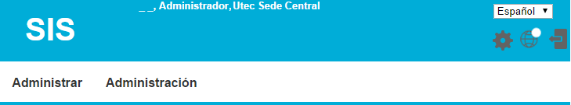

Este rol tendrá la siguiente estructura de menú:

* Administrar
  + Grupos de Programa
  + Programas
  + Currículas
* Administración
  + Asignar Opciones a los Roles

## Rol Alumno

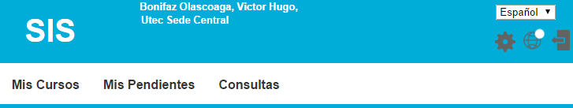

Este rol tendrá la siguiente estructura de menú:

* Mis Cursos: Podrá **Consultar** sus notas.
* Mis Pendientes: Podrá visualizar **Solicitudes de Levantar DPI** y **Solicitudes Examen no Rendido**, con la aprobación o rechazo realizado por el rol correspondiente.
* Consultas
  + Consultar Avance Académico
  + Consultar Sesiones Programadas Alumno
  + Consultar Malla Curricular
  + Consultar Currícula

## Rol Configurador de Sistema

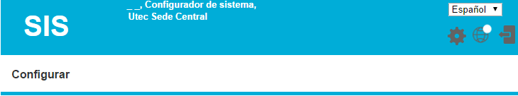

Este rol tendrá la siguiente estructura de menú:

* Configurar
  + Programa
  + Currícula

## Rol Director General Académico

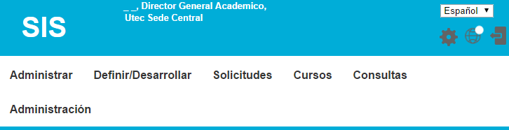

Este rol tendrá la siguiente estructura de menú:

* Administrar
  + Productos: Podrá **Eliminar** productos.
  + Currículas: Podrá **Registrar** y **Editar** currículas.
* Definir/Desarrollar
  + Currícula: Podrá **Agregar curso** a currícula, **Aprobar** y **Rechazar** currícula.
* Solicitudes
  + Levantar PCE
* Cursos: Tendrá habilitada la funcionalidad **Calcular Promedio**.
* Consultas
  + Consultar Avance Académico: Podrá consultar **Detalle Avance Académico**.
* Administración
  + Registrar PCE

## Rol Jefe de Calidad Educativa

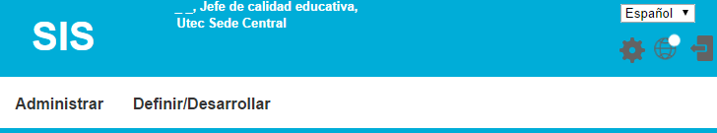

Este rol tendrá la siguiente estructura de menú:

* Administrar Plan de Mejora Continua
  + Plan de Mejora Continua
* Definir/Desarrollar
  + Currícula: Podrá consultar **Criterios de Desempeño**.

## Rol Jefe de Carrera

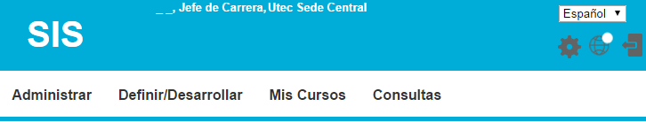

Este rol tendrá la siguiente estructura de menú:

* Administrar
  + Productos: Podrá **Registrar**, **Editar** y **Eliminar** productos.
  + Cursos: Podrá **Registrar**, **Editar** y **Eliminar** cursos.
  + Currículas: Podrá **Registrar**, **Editar** y **Eliminar** currículas.
  + Convenios con Instituciones Educativas Externas
* Definir/Desarrollar
  + Currícula: Podrá definir una currícula y **Enviar Aprobación / Ver Motivo Rechazo**.
* Mis Cursos
  + Actuales: Podrá realizar búsquedas utilizando el filtro **Profesor**. Tendrá la funcionalidad **Reabrir Registro**.
  + Históricos: Podrá realizar búsquedas utilizando el filtro **Profesor**.
* Consultas
  + Seguimiento de Notas y Asistencias: Podrá realizar búsquedas utilizando el filtro **Profesor**.
  + Consultar Avance Académico: Podrá realizar búsquedas utilizando el filtro **Alumno**.

## Rol Jefe de Producto Comercial

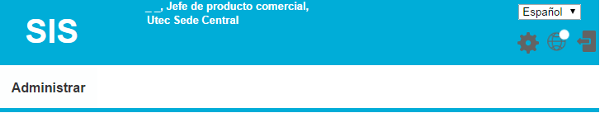

Este rol tendrá la siguiente estructura de menú:

* Administrar:
  + Productos: Podrá **Registrar**, **Editar** y **Eliminar** productos.

## Rol Profesor

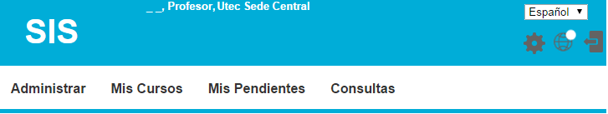

Este rol tendrá la siguiente estructura de menú:

* Administrar
  + Cursos: Solo tendrá la funcionalidad **Desarrollar Curso**. No podrá editar ni registrar un curso.
* Mis Cursos
  + Actuales: Podrá **Registrar Notas Prueba.**
  + Históricos
* Mis Pendientes: Podrá visualizar pero no **Procesar** **Solicitudes de Levantar DPI** y **Solicitudes Examen no Rendido**.
* Consultas
  + Seguimiento de Notas y Asistencias: No podrá realizar búsquedas utilizando el filtro **Profesor**. Se mostrarán sólo los cursos asociados al docente.
  + Consultar Avance Académico: Podrá realizar búsquedas utilizando el filtro **Alumno**.
  + Consultar Sesiones Programadas Docente

## Rol Secretaría Académica

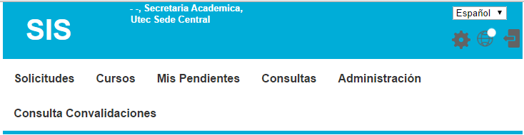

Este rol tendrá la siguiente estructura de menú:

* Solicitudes
  + Levantar PCE
* Cursos: Tendrá habilitada la funcionalidad **Calcular Promedio**. También podrá **Registrar Notas Examen**.
* Mis Pendientes: Podrá visualizar y **Procesar** **Solicitudes de Levantar DPI** y **Solicitudes Examen no Rendido**.
* Consultas
  + Seguimiento de Notas y Asistencias: Podrá realizar búsquedas utilizando el filtro **Profesor**.
  + Consultar Avance Académico: Podrá realizar búsquedas utilizando el filtro **Alumno**.
  + Consultar Sesiones Programadas Alumno
  + Consultar Sesiones Programadas Docente: Podrá realizar búsquedas utilizando el filtro **Profesor**.
  + Consultar Malla Curricular: Podrá realizar búsquedas utilizando el filtro **Alumno.**
  + Consultar Currícula: Podrá realizar búsquedas utilizando el filtro **Alumno.**
* Administración
  + Cierre de Periodo
  + Registrar PCE
  + Registrar Profesor Temporal
* Consulta Convalidaciones

## Rol Servicios Educativos

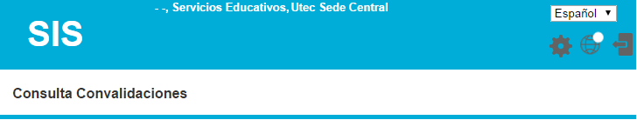

Este rol tendrá la siguiente estructura de menú:

* Consulta Convalidaciones: Podrá **Registrar Convalidaciones**.

# Sistema Core UTEC-TECSUP

## Pantalla de Inicio de Sesión

Esta es la primera pantalla que se mostrará al ingresar a la aplicación. Aquí el usuario deberá ingresar su usuario y contraseña previamente asignados.

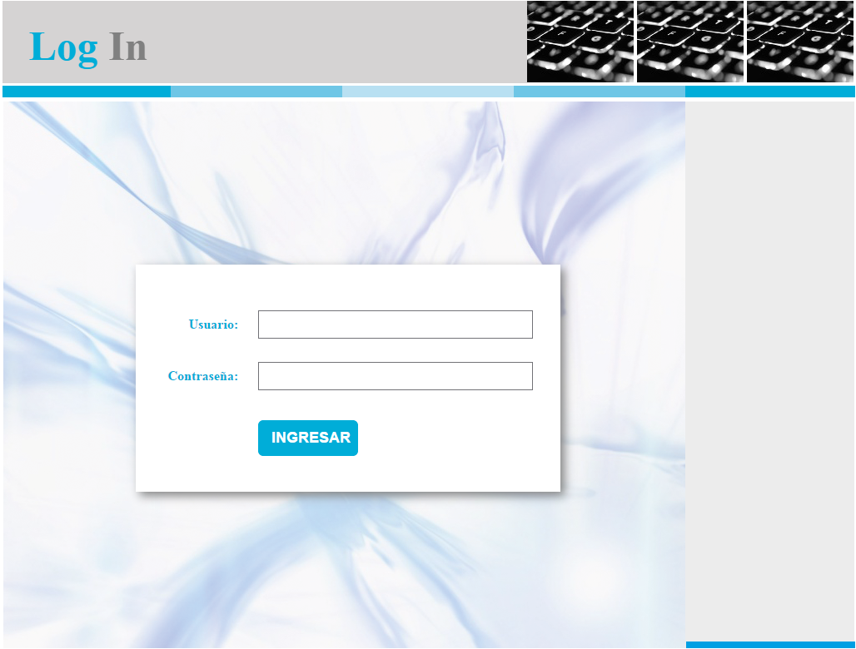

Finalmente, al hacer click sobre el botón **Ingresar**, el usuario iniciará sesión en el sistema.

## Pantalla Principal y Menú de Navegación Principal

Luego de ingresar al sistema, se mostrará la pantalla principal, la cual contendrá en la parte superior una cabecera. En dicha cabecera se mostrará el nombre del usuario que ha iniciado sesión y la Sede e Institución a la que se encuentra asociado. También se mostrará un *combobox* que proporciona la posibilidad de cambiar el idioma de la aplicación (actualmente, el único idioma disponible es Español). Además, se incluirán tres íconos que permiten acceder a Configuraciones, ver Notificaciones y Cerrar sesión.

Debajo de la cabecera se encontrará el Menú de Navegación Principal, el cual permitirá acceder a las distintas funcionalidades del sistema.



**Nota:**

Algunas opciones del Menú de Navegación podrían no ser visibles dependiendo del rol asignado al usuario que ingresa al sistema y los permisos con los que cuente dicho rol.

## Sobre la convención usada en todas las pantallas

Con la finalidad de simplificar el uso del sistema Core UTEC-TECSUP, se ha adoptado una convención en el diseño y distribución de las pantallas, haciendo que éstas sean similares al punto de compartir varios elementos en común, los cuales se pasarán a describir.

## Pantallas de Listado

Las pantallas de listado son las más comunes en el sistema Core UTEC-TECSUP. Este tipo de pantallas se dividen en dos partes claramente identificables.

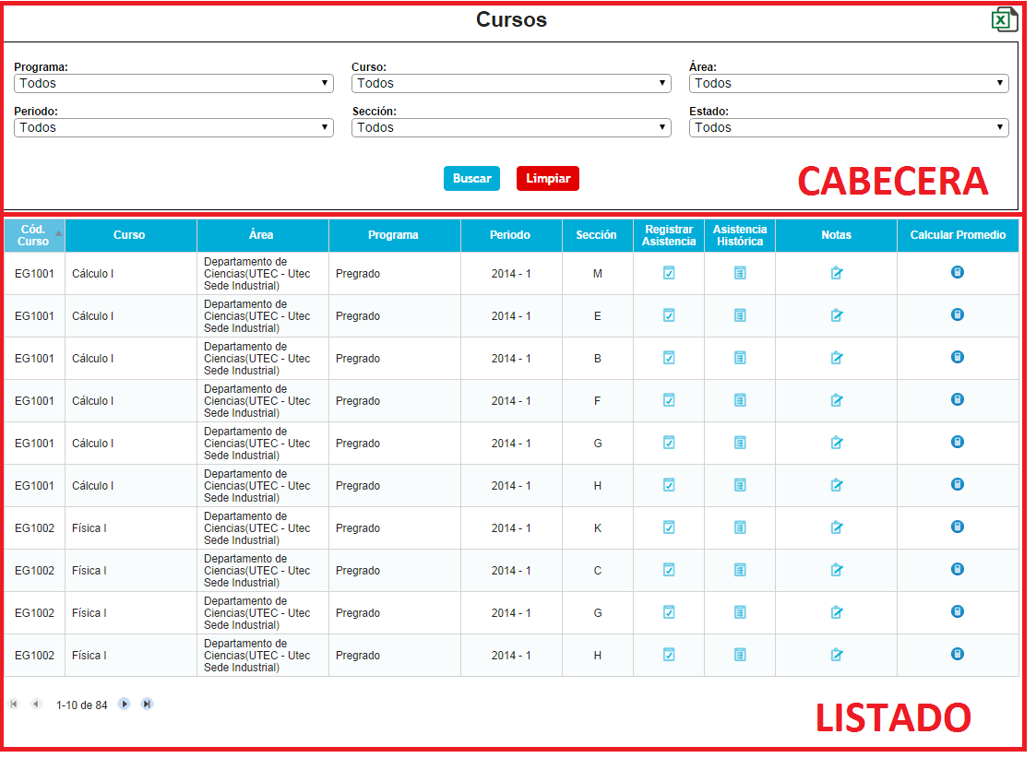

## Cabecera

En la cabecera se mostrarán principalmente tres elementos, los cuales son los siguientes:

* Información General: Son elementos no modificables que mostrarán información importante para la pantalla actual.
* Filtros: Permitirán aplicar filtros de búsqueda para la pantalla actual. Estos filtros están compuestos por *combobox* y/o cajas de texto. También se incluyen los botones **Buscar** (el cual realizará la búsqueda de datos que cumplan con los filtros establecidos) y **Limpiar** (el cual colocará los filtros en sus valores por defecto y realizará la búsqueda sin filtros)
* Botonera Superior: Se mostrarán opcionalmente dos botones **Volver** (el cual redireccionará a la pantalla anterior) y **Exportar** (el cual genera y descarga un reporte de la información en pantalla). El botón **Volver (****)** solo estará disponible si la pantalla actual proviene de una pantalla anterior y no directamente de Menú y el botón **Exportar (****)** estará disponible para ciertas pantallas que contengan información en pantalla. Cuando no existan registros para la consulta, este botón no será visible.

## Listado

Dependiendo de la pantalla que se acceda, aquí se mostrará un listado de elementos disponibles en el sistema. Por ejemplo, si la pantalla es “Cursos”, aquí se mostrará el listado de cursos disponibles.

En la parte inferior se muestra la información de paginación (los registros que se están visualizando y el número total). También se incluyen los botones para cambiar de página.

## Pantallas de Edición

Las pantallas de edición se muestran cuando se desea crear o editar un elemento. Estas pantallas pueden variar mucho, dependiendo del contenido y complejidad del elemento a ingresar / modificar. Sin embargo todas las pantallas de edición tienen en común que cuentan con dos botones: **Guardar** y **Cancelar**. El botón **Guardar** permite salvar cualquier dato ingresado (previo mensaje de confirmación emitido por el sistema), mientras que el botón **Cancelar** permite evitar el ingreso de información. En ciertos casos, el botón **Cancelar** también emitirá mensajes de confirmación de pérdida de datos.

## Popups

## Búsqueda y Selección

En el sistema se mostrarán *popups* de búsqueda y selección de usuarios. Estos formularios de búsqueda se mostrarán al hacer click sobre el ícono (). Dependiendo de la sección en que se encuentre, se mostrará el *popup* **Búsqueda de Alumno**  o **Búsqueda de Colaborador.**

**Búsqueda de Alumno:**

Este *popup* permitirá *buscar* un alumno y seleccionarlo para obtener la información asociada. Se podrá filtrar por Programa, Producto, Área, Código de Alumno, Nombre de Alumno, Periodo de Ingreso y/o Estado. Se mostrarán los botones **Buscar** (realizará la búsqueda con los filtros establecidos) y **Limpiar** (restaurará los filtros a sus valores por defecto y realizará la búsqueda).

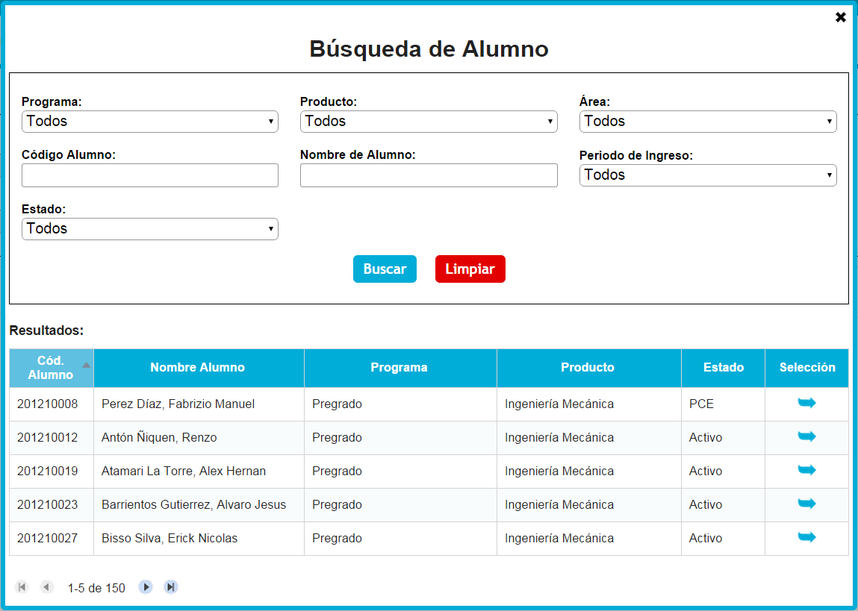

**Nota:** Algunos filtros podrán estar deshabilitados o no mostrarse. Dependerá de la pantalla inicial.

Si el *popup* se cierra sin seleccionar ningún alumno, el sistema mostrará un mensaje de advertencia.

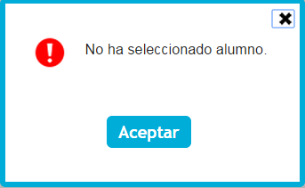

**Búsqueda de colaborador:**

Este *popup* permitirá buscar un empleado de la institución y seleccionarlo para obtener la información asociada. Se podrá filtrar por Nombre, Apellidos y/o Área Funcional. Se mostrarán los botones **Buscar** (realizará la búsqueda con los filtros establecidos) y **Limpiar** (restaurará los filtros a sus valores por defecto y realizará la búsqueda).

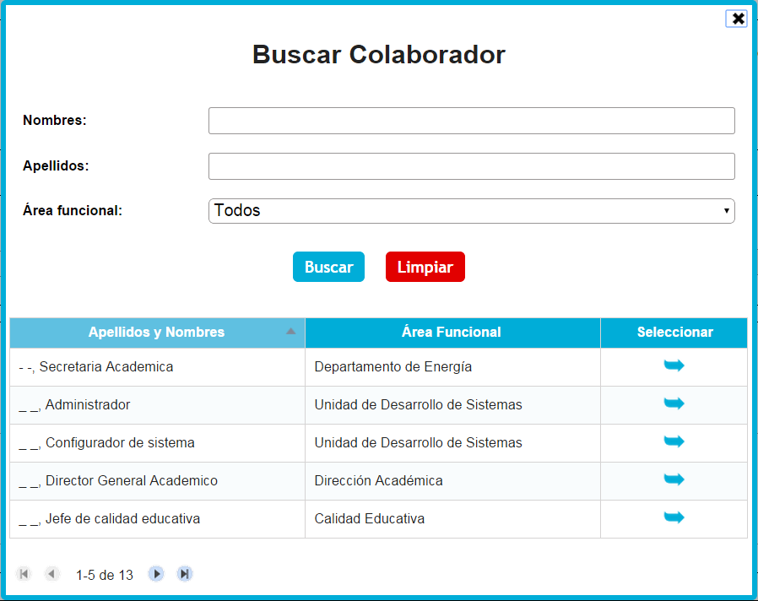

Si el *popup* se cierra sin seleccionar ningún colaborador, el sistema mostrará un mensaje de advertencia.

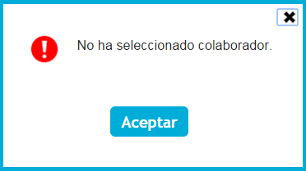

## Mensajes de Confirmación

Los mensajes de Confirmación permiten al usuario continuar o evitar una acción solicitada. Estos mensajes se mostrarán cuando el sistema intente realizar alguna operación compleja, como registro de información, edición, entre otros.

Estos *popup* mostrarán dos botones: un botón **Sí**, el cual permitirá continuar con la acción solicitada y un botón **No**, el cual impide realizar la operación. Adicionalmente, se muestra el ícono () ubicado en la esquina superior, el cual tendrá un comportamiento similar al botón **No**.

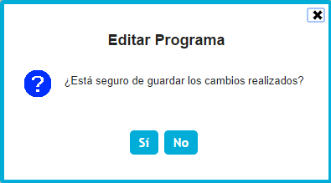

## Mensajes de éxito / error

Estos mensajes se mostrarán luego que el sistema intente realizar alguna operación compleja, como registro de información, edición, entre otros.

Estos mensajes mostrarán un botón **Aceptar**. Al hacer click sobre el mismo, el mensaje desaparecerá. También podrá cerrarse al hacer click sobre el ícono () ubicado en la esquina superior.

Los mensajes de éxito mostrarán un ícono de color verde. Este mensaje indicará que el sistema realizó la acción indicada correctamente.

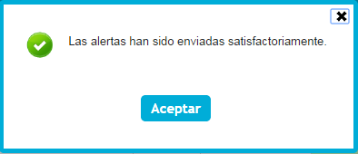

Por otro lado, los mensajes de error mostrarán un ícono de color rojo. Este mensaje indica que ocurrió algún inconveniente al intentar procesar la acción solicitada, posiblemente a limitaciones de permisos, datos ingresados correctamente, entre otros.

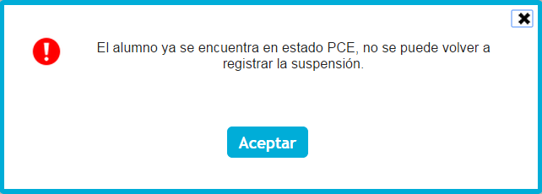

## Otros

Otros *popups* y mensajes podrán ser mostrados por el sistema. El detalle de cada uno de ellos, se describe junto a la pantalla correspondiente.

## Módulo Malla Curricular

## Menú Administrar

## Grupos de programa

Permitirá administrar los grupos de programa dentro de la aplicación, con las opciones de búsqueda, registro, edición y eliminación de grupos de programa.

**Buscar Grupo de Programa**

El sistema mostrará la siguiente pantalla con la lista de todos los grupos de programa existentes, con campos disponibles para buscar por Descripción larga, Descripción Corta, Alias y Estado.

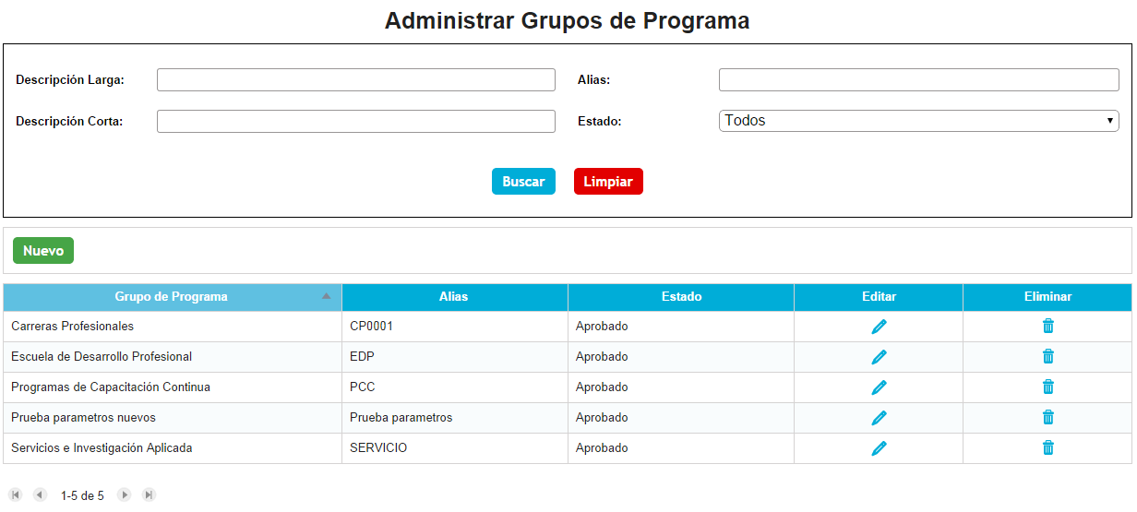

**Registrar Grupo de Programa**

Al hacer *click* en el botón **Nuevo** se abrirá una ventana que permitirá registrar un nuevo grupo de programa, estos serán una forma de agrupar los programas. Los campos obligatorios son Descripción Larga y Alias.

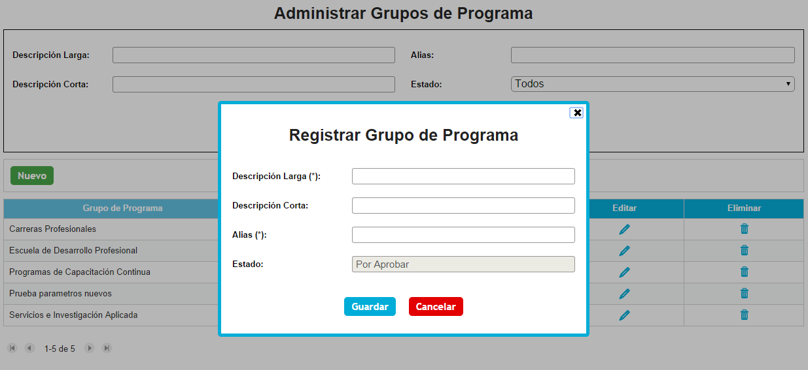

**Editar Grupo de Programa**

Al hacer *click* en el ícono de la columna **Editar** se abrirá un *popup* que permitirá editar los datos del grupo de programa de la fila seleccionada.

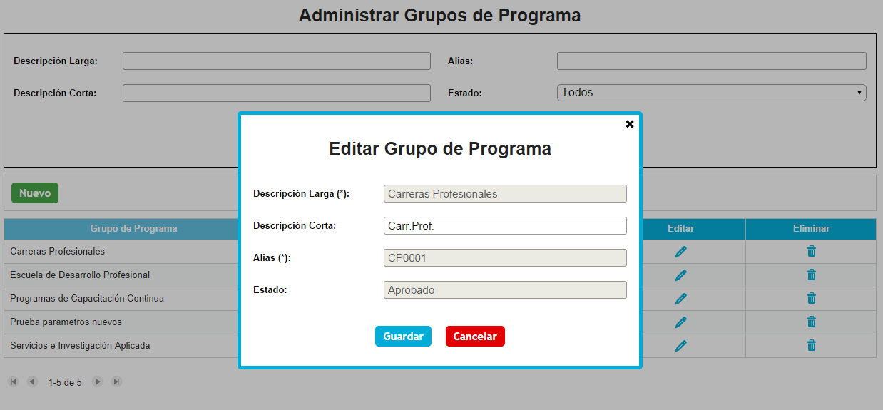

Si se realiza alguna edición en los datos del grupo de programa y se procede a guardar o cancelar los cambios realizados se mostrará un mensaje emergente que solicitará confirmar la acción.

**Mensaje de confirmación para guardar los cambios realizados:**

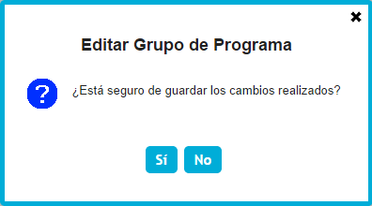

**Mensaje de confirmación para cancelar los cambios realizados:**

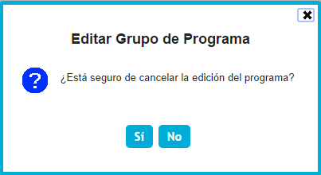

**Eliminar Grupo de Programa**

Al hacer *click* en el ícono de la columna **Eliminar** se abrirá un *popup* para confirmar la eliminación del grupo de programa de la fila seleccionada.

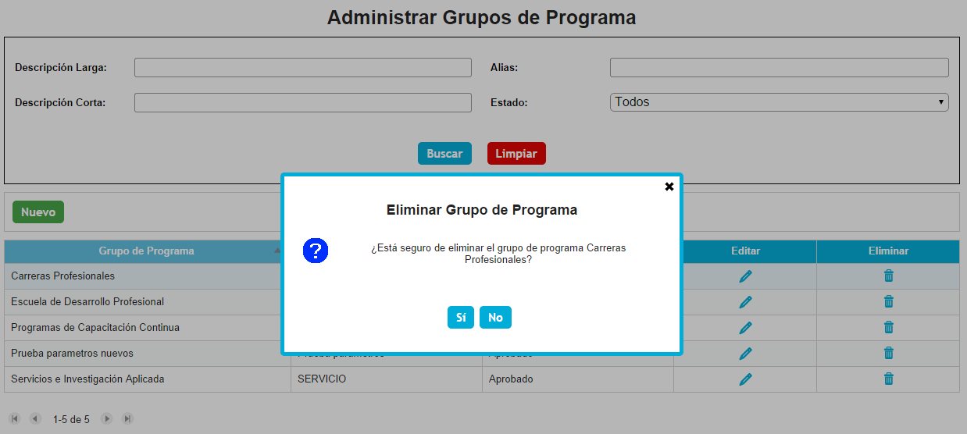

## Programas

Permitirá administrar los programas dentro de la aplicación, con las opciones de búsqueda, registro, edición y eliminación de programa.

**Buscar Programa**

El sistema mostrará la siguiente pantalla con la lista de todos los programas existentes, con campos disponibles para buscar por Grupo de Programa, Descripción Larga, Descripción Corta, Alias y Estado.

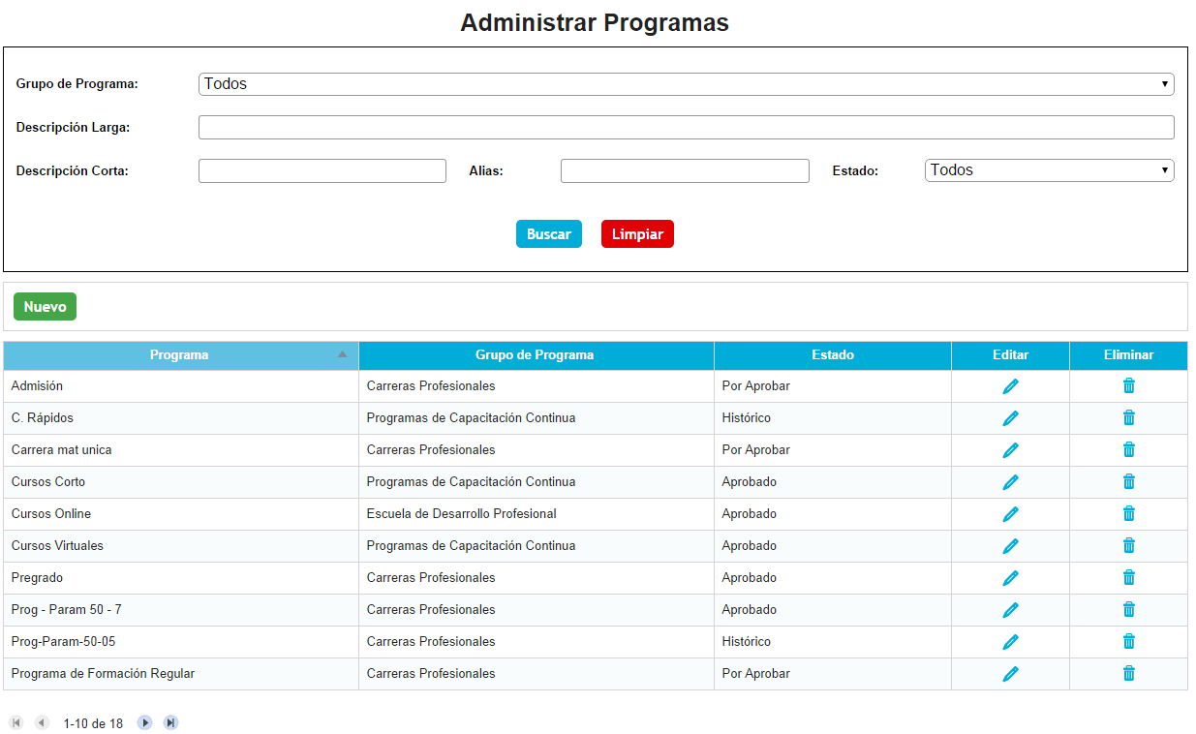

**Registrar Programa**

Al hacer *click* en el botón **Nuevo** se abrirá una ventana que permitirá registrar un nuevo programa. Los campos obligatorios son Grupo de Programa (opción tipo *combobox*), Descripción Larga y Alias.

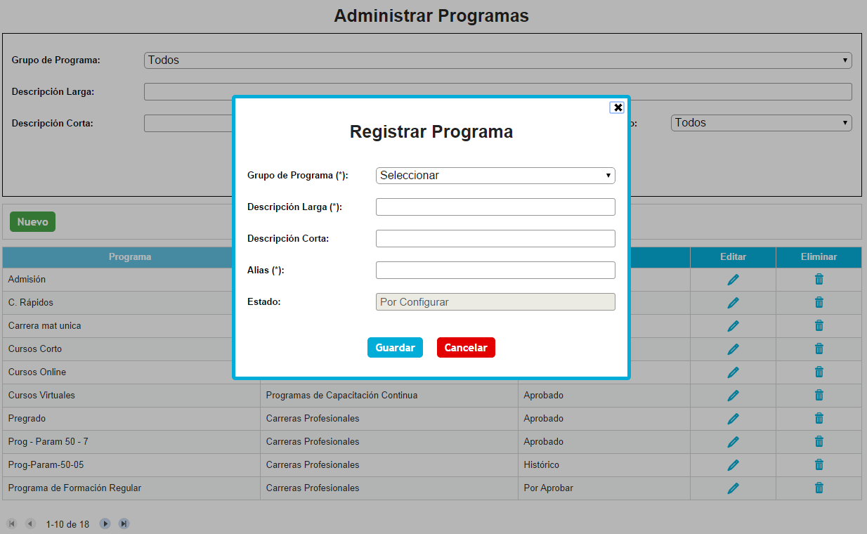

**Editar Programa**

Al hacer *click* en el ícono de la columna **Editar** se abrirá un *popup* que permitirá editar los datos del programa de la fila seleccionada.

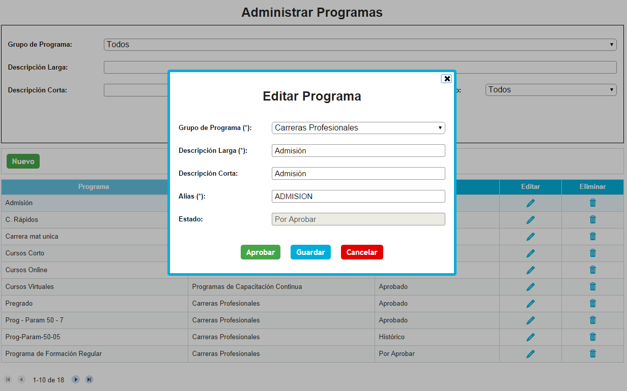

Si se realiza alguna edición en los datos del programa y se procede a guardar o cancelar los cambios realizados se mostrará un mensaje emergente que solicitará confirmar la acción.

**Mensaje de confirmación para guardar los cambios realizados:**



**Mensaje de confirmación para cancelar los cambios realizados:**

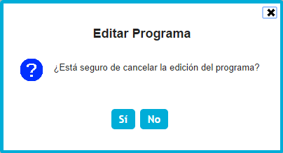

De igual modo, la opción de edición también permitirá que el usuario con el rol correspondiente pueda aprobar el programa. Al aprobarse un programa, a partir de ese momento: se podrá agregar productos, modificar la descripción larga y corta pero no el alias del programa.

**Mensaje de confirmación para aprobar el programa:**

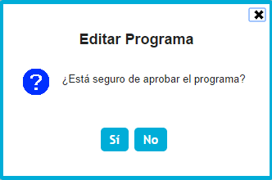

**Eliminar Programa**

Al hacer *click* en el ícono de la columna **Eliminar** se abrirá un *popup* para confirmar la eliminación del programa de la fila seleccionada.

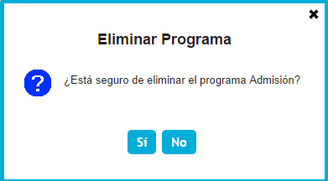

## Productos

Permitirá administrar los productos dentro de la aplicación, con las opciones de búsqueda, registro, edición y eliminación de producto.

**Buscar Producto**

El sistema mostrará la siguiente pantalla con la lista de todos los productos existentes, con campos disponibles para buscar por Grupo de Programa, Programa, Descripción Larga, Descripción Corta, Alias, Estado y Área Funcional.

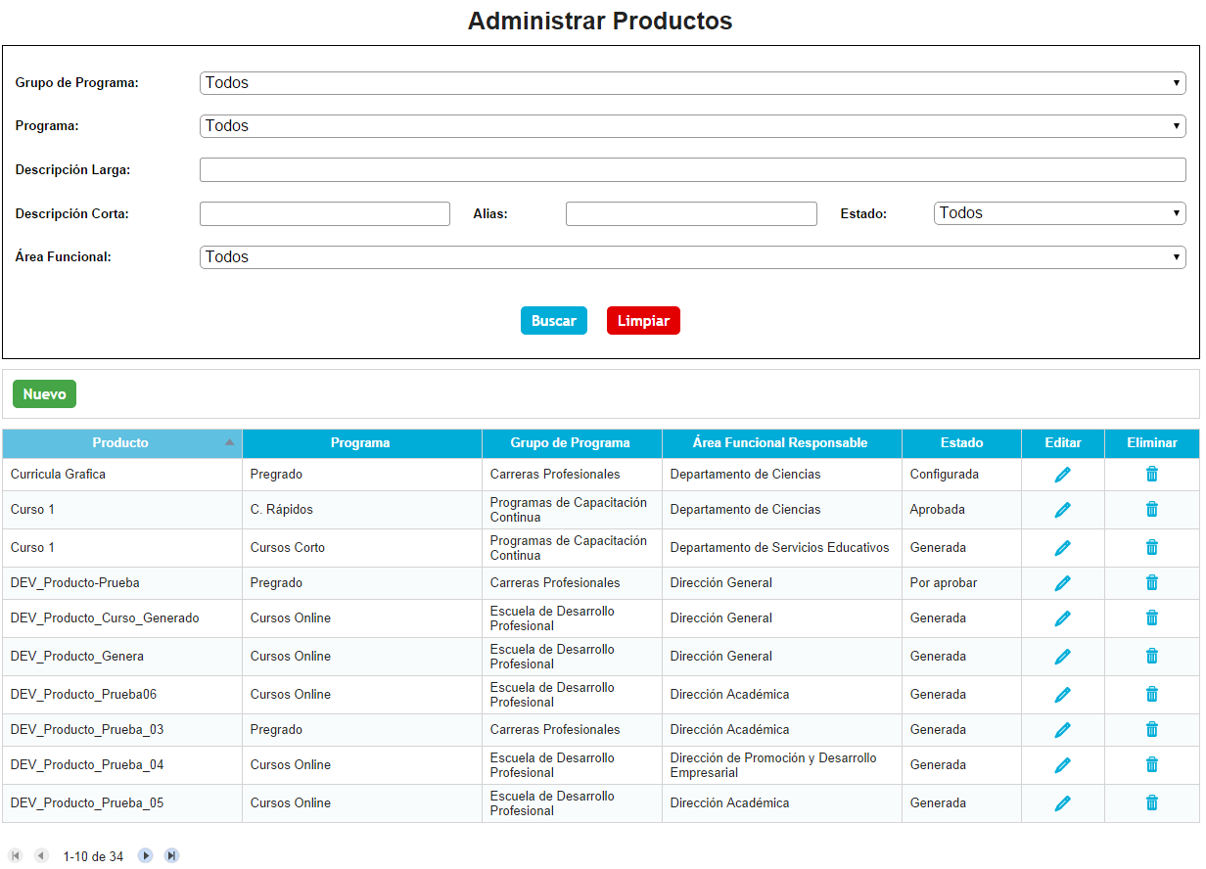

**Registrar Producto**

Al hacer *click* en el botón **Nuevo** se abrirá una ventana que permitirá registrar un nuevo producto. Los campos obligatorios son Grupo de Programa (opción tipo *combobox*), Programa (opción tipo *combobox*), Descripción Larga, Alias y Área Funcional Responsable (opción tipo *combobox*).

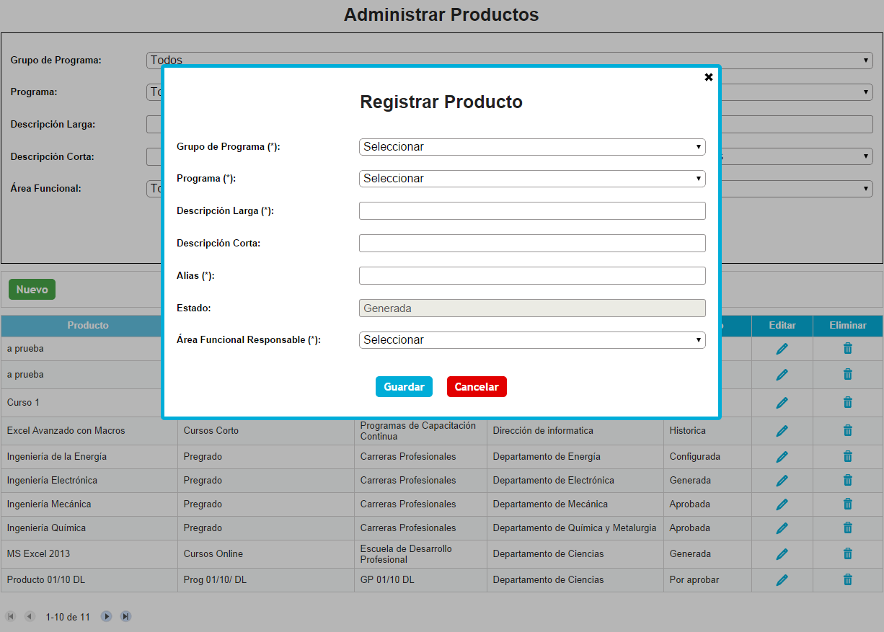

**Editar Producto**

Al hacer *click* en el ícono de la columna **Editar** se abrirá un *popup* que permitirá editar los datos del producto de la fila seleccionada.

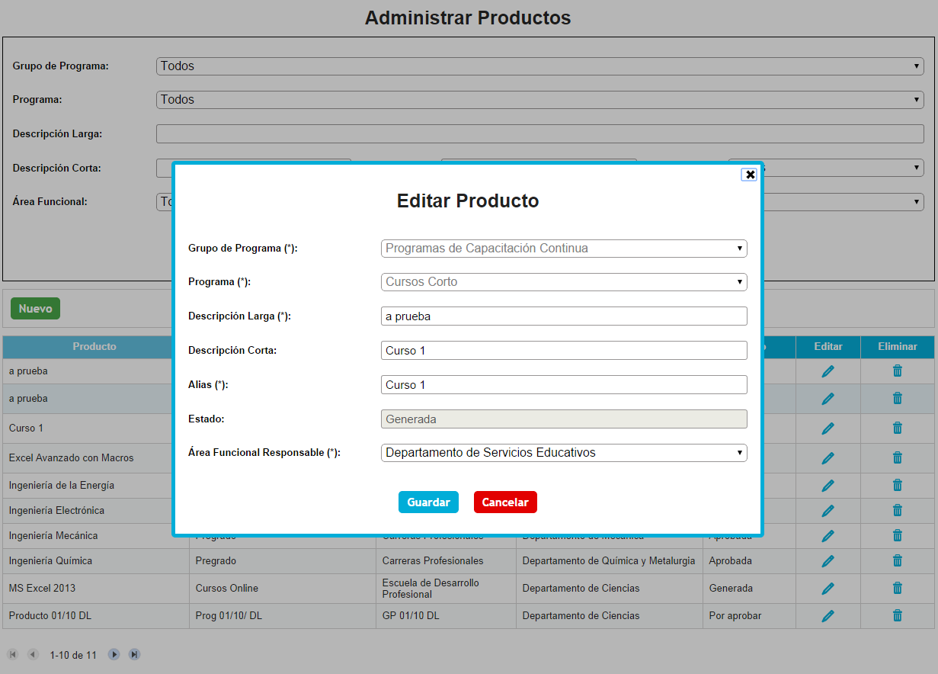

Si se realiza alguna edición en los datos del producto y se procede a guardar o cancelar los cambios realizados se mostrará un mensaje emergente que solicitará confirmar la acción.

**Mensaje de confirmación para guardar los cambios realizados:**

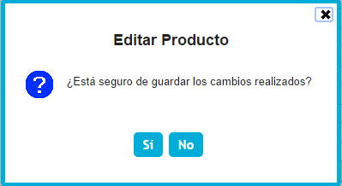

**Mensaje de confirmación para cancelar los cambios realizados:**

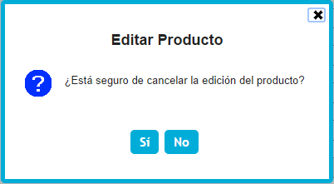

**Eliminar Producto**

Al hacer *click* en el ícono de la columna **Eliminar** se abrirá un *popup* para confirmar la eliminación del producto de la fila seleccionada.

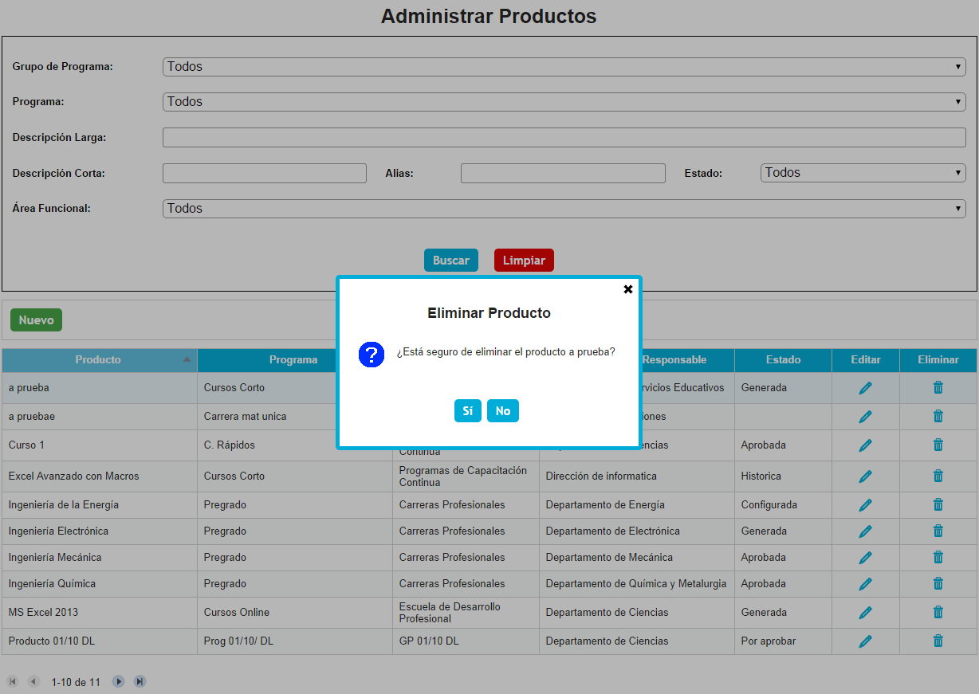

## Cursos

Permitirá administrar los cursos dentro de la aplicación, con las opciones de búsqueda, registro, edición y eliminación de curso.

**Buscar Curso**

El sistema mostrará la siguiente pantalla con la lista de todos los cursos existentes, con campos disponibles para buscar por Descripción Larga, Descripción Corta, Alias, Estado, Área Funcional Responsable e Institución Educativa Externa.

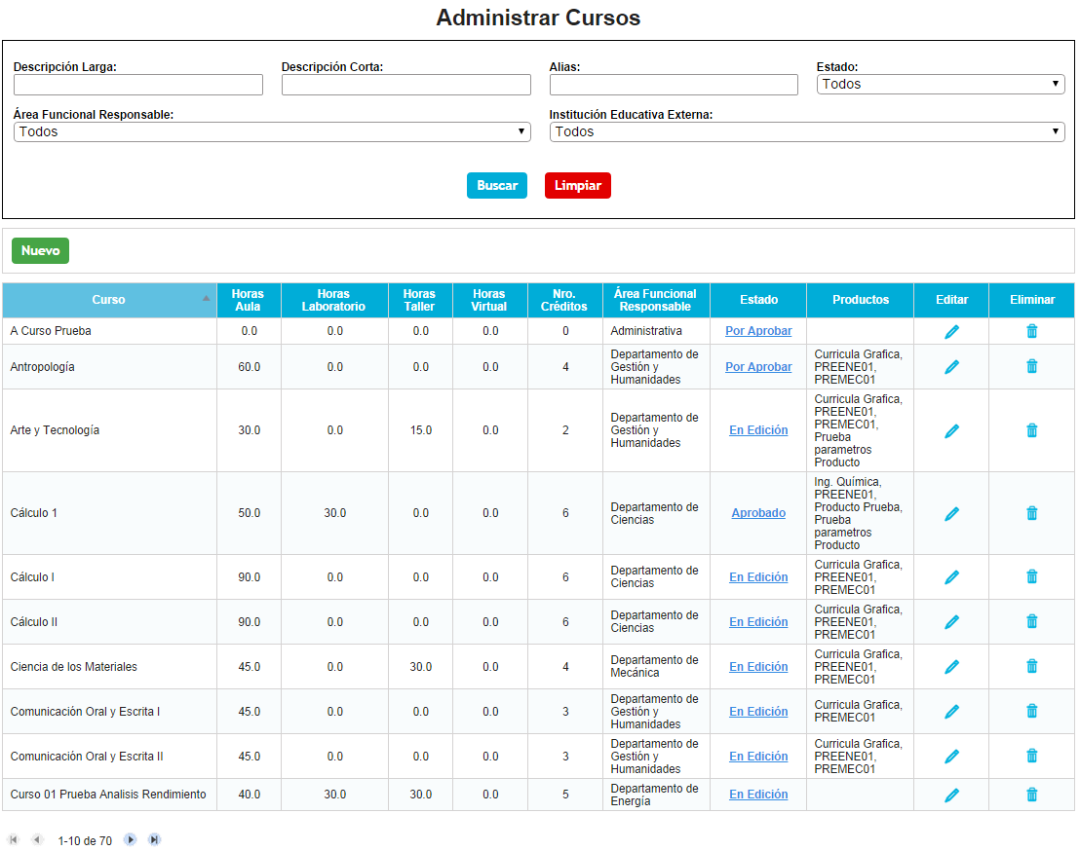

**Registrar Curso**

Al hacer *click* en el botón **Nuevo** se abrirá una ventana que permitirá registrar un nuevo curso. Los campos obligatorios son Descripción Larga, Alias, Área Funcional Responsable (opción tipo *combobox*) y tipo de curso (opción tipo *combobox*).

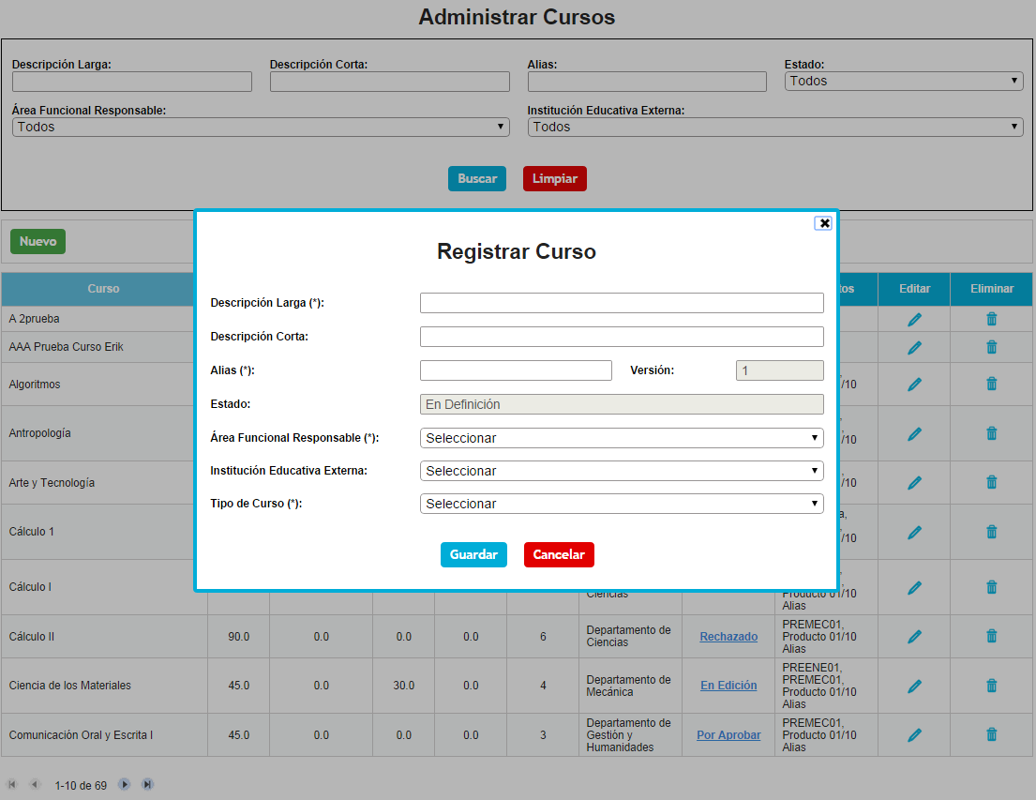

**Editar Curso**

Al hacer *click* en el ícono de la columna **Editar** se abrirá un *popup* que permitirá editar los datos del curso de la fila seleccionada.

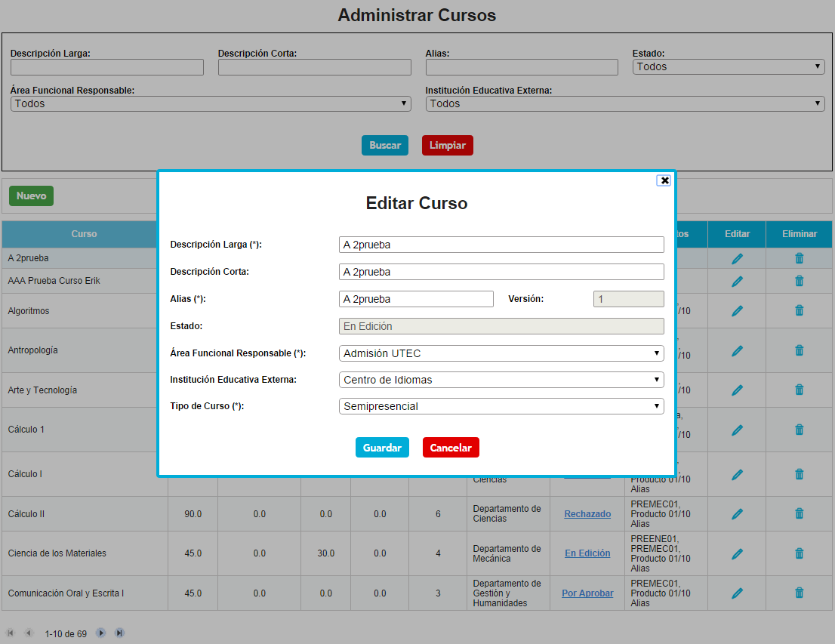

Si se realiza alguna edición en los datos del curso y se procede a guardar o cancelar los cambios realizados se mostrará un mensaje emergente que solicitará confirmar la acción.

**Mensaje de confirmación para guardar los cambios realizados:**

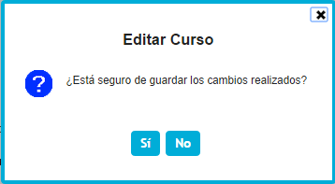

**Mensaje de confirmación para cancelar los cambios realizados:**

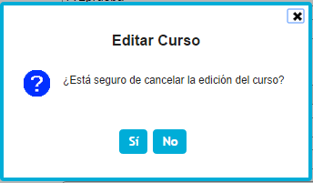

**Eliminar Curso**

Al hacer *click* en el ícono de la columna **Eliminar** se abrirá un *popup* para confirmar la eliminación del curso de la fila seleccionada.

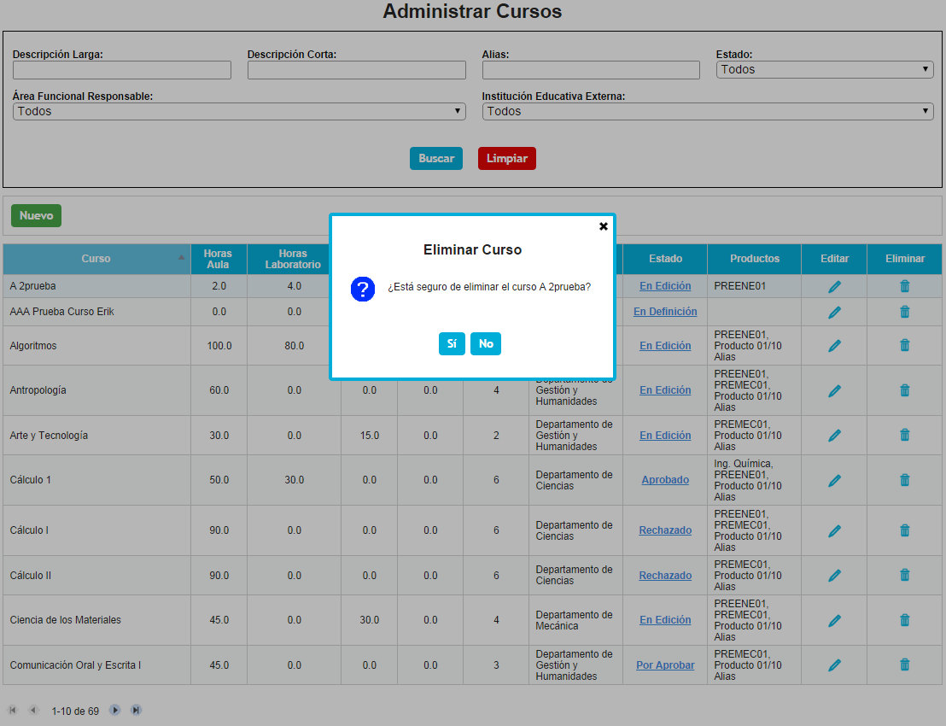

## Currículas

Permitirá administrar las currículas dentro de la aplicación, con las opciones de búsqueda, registro, edición y eliminación de currícula.

**Buscar Currícula**

El sistema mostrará la siguiente pantalla con la lista de todas las currículas existentes, con campos disponibles para buscar por Grupo de Programa, Programa, Producto, Currícula y Estado.

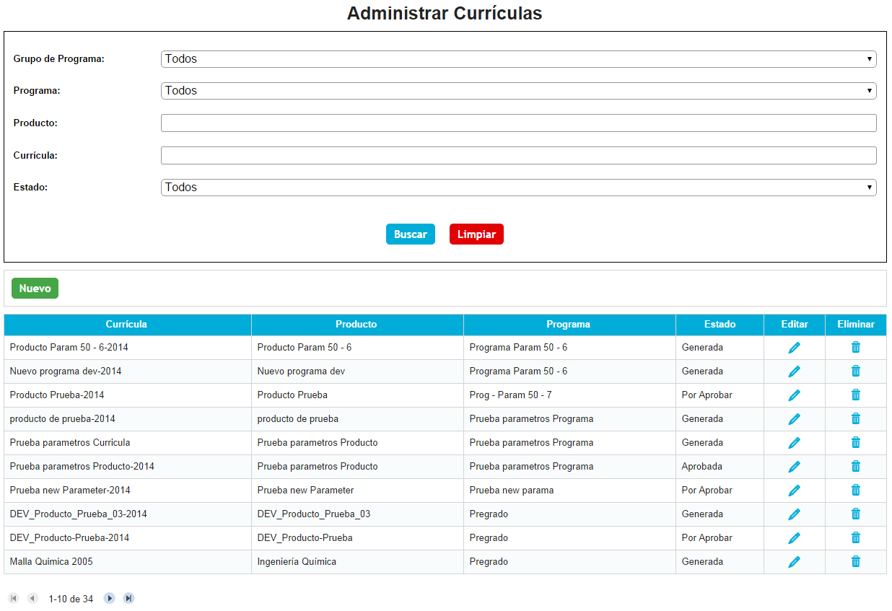

**Registrar Currícula**

Al hacer *click* en el botón **Nuevo** se abrirá una ventana que permitirá registrar una nueva currícula. Los campos obligatorios son Grupo de Programa (opción tipo *combobox*), Programa (opción tipo *combobox*), Producto (opción tipo *combobox*), Descripción Larga y Alias.

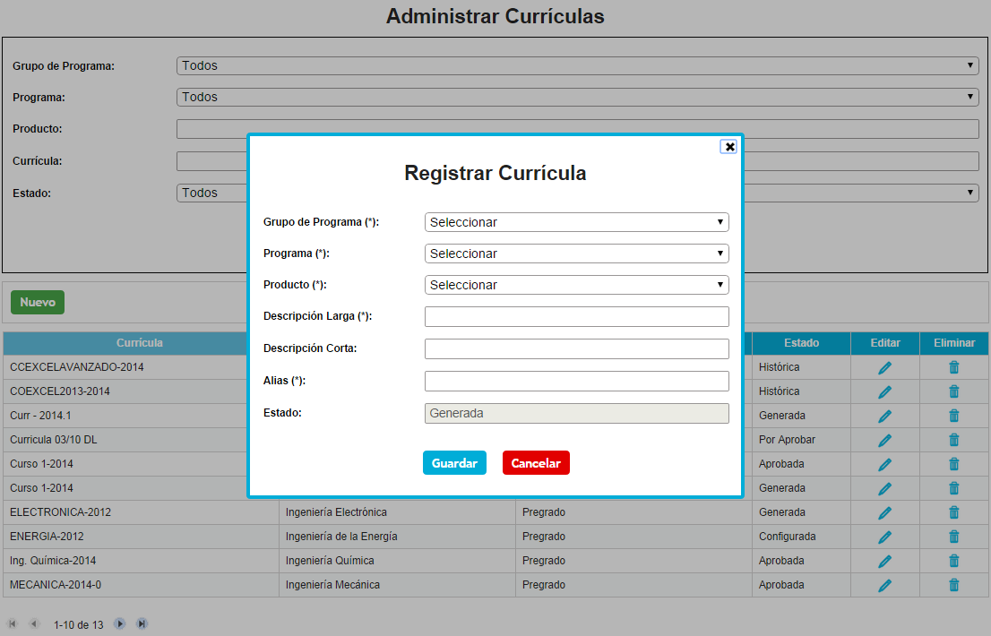

**Editar Currícula**

Al hacer *click* en el ícono de la columna **Editar** se abrirá un *popup* que permitirá editar los datos de la currícula de la fila seleccionada.

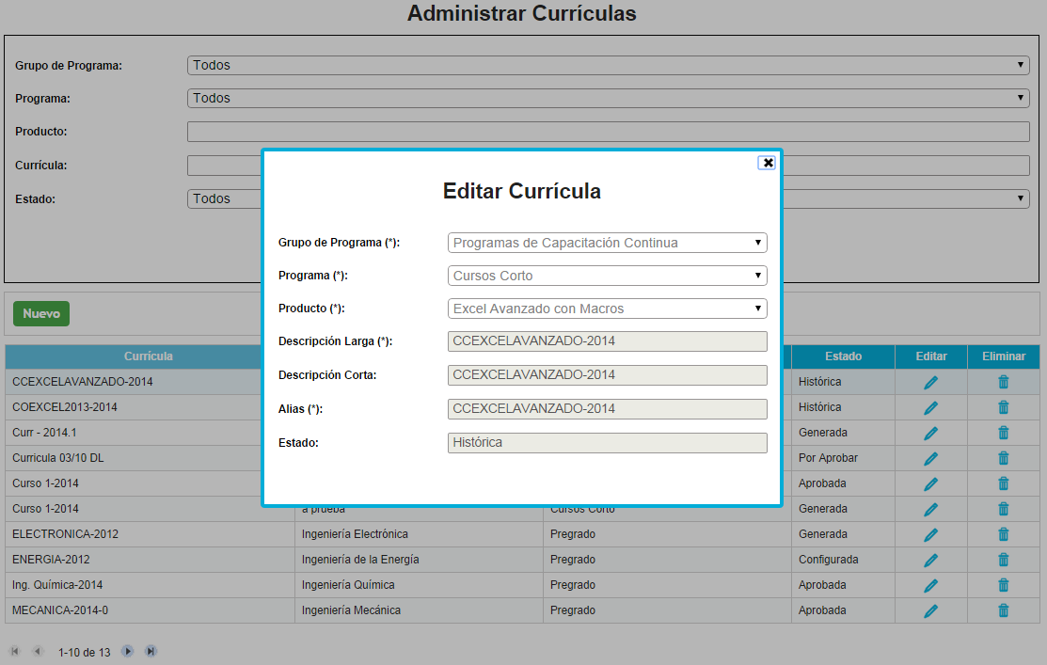

Si se realiza alguna edición en los datos de la currícula y se procede a guardar o cancelar los cambios realizados se mostrará un mensaje emergente que solicitará confirmar la acción.

**Mensaje de confirmación para guardar los cambios realizados:**

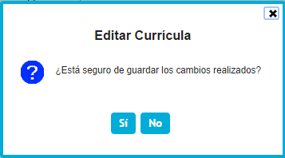

**Mensaje de confirmación para cancelar los cambios realizados:**

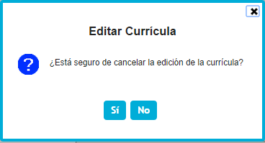

**Eliminar Currícula**

Al hacer *click* en el ícono de la columna **Eliminar** se abrirá un *popup* para confirmar la eliminación de la currícula de la fila seleccionada.

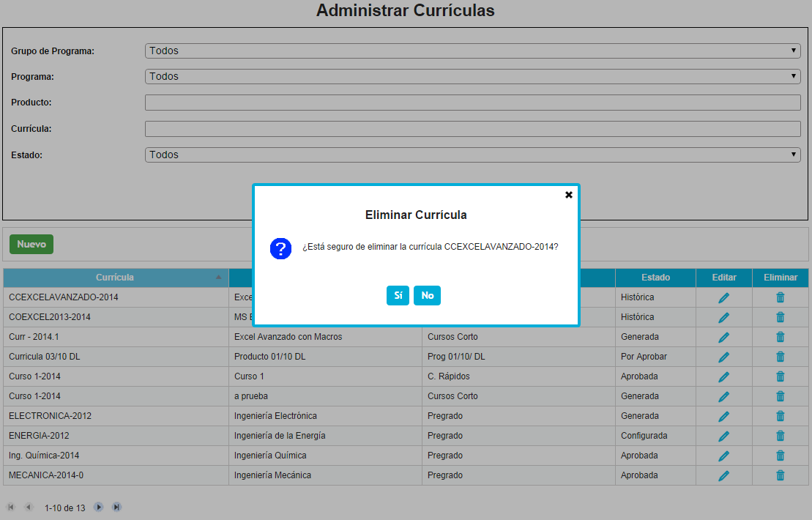

## Convenios con Instituciones Educativas Externas

Permitirá administrar los convenios con instituciones educativas externas dentro de la aplicación, con las opciones de registro, edición y eliminación de convenio con institución educativa externa.

**Registrar Convenio con Institución Educativa Externa**

Al hacer *click* en el botón **Nuevo** se abrirá una ventana que permitirá registrar un nuevo convenio con institución educativa externa. Los campos obligatorios son RUC, Descripción Larga y Alias.

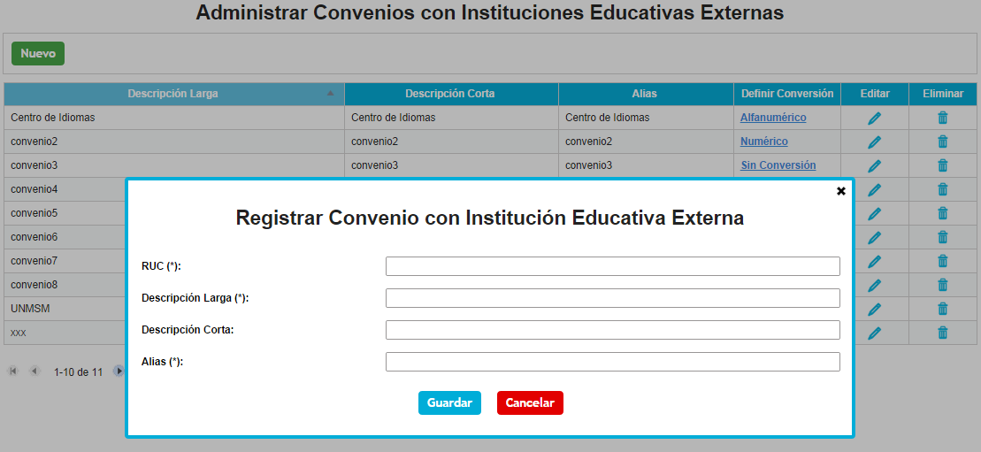

**Editar Convenio con Institución Educativa Externa**

Al hacer *click* en el ícono de la columna **Editar** se abrirá un *popup* que permitirá editar los datos del convenio con institución educativa externa de la fila seleccionada.

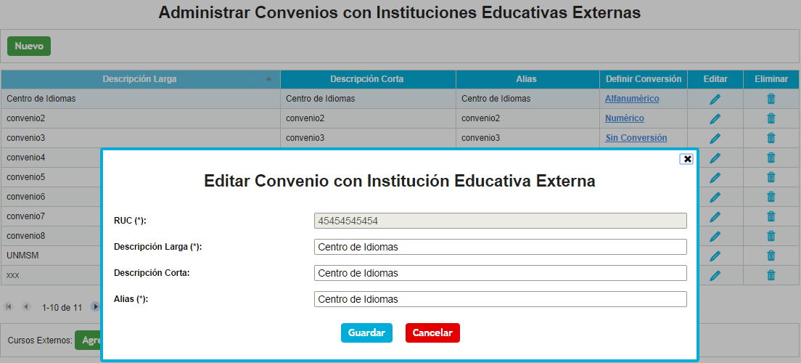

Si se realiza alguna edición en los datos del convenio y se procede a guardar o cancelar los cambios realizados se mostrará un mensaje emergente que solicitará confirmar la acción.

**Mensaje de confirmación para guardar los cambios realizados:**

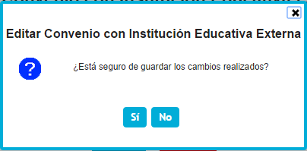

**Mensaje de confirmación para cancelar los cambios realizados:**

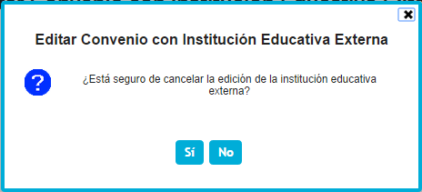

**Eliminar Convenio con Institución Educativa Externa**

Al hacer *click* en el ícono de la columna **Eliminar** se abrirá un *popup* para confirmar la eliminación del convenio con institución educativa externa de la fila seleccionada.

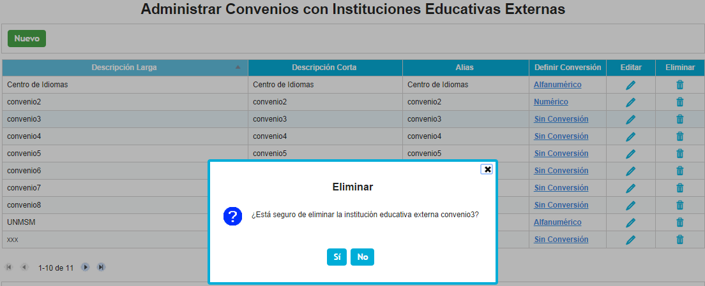

**Gestión de cursos asociados al Convenio con Institución Educativa Externa**

Al hacer *click* sobre alguna fila de los convenios, el sistema mostrará en la parte inferior de la pantalla, los cursos que están asociados al convenio con la institución educativa externa, con las opciones de registrar un nuevo curso y asignar un curso existente al convenio con la institución educativa externa.

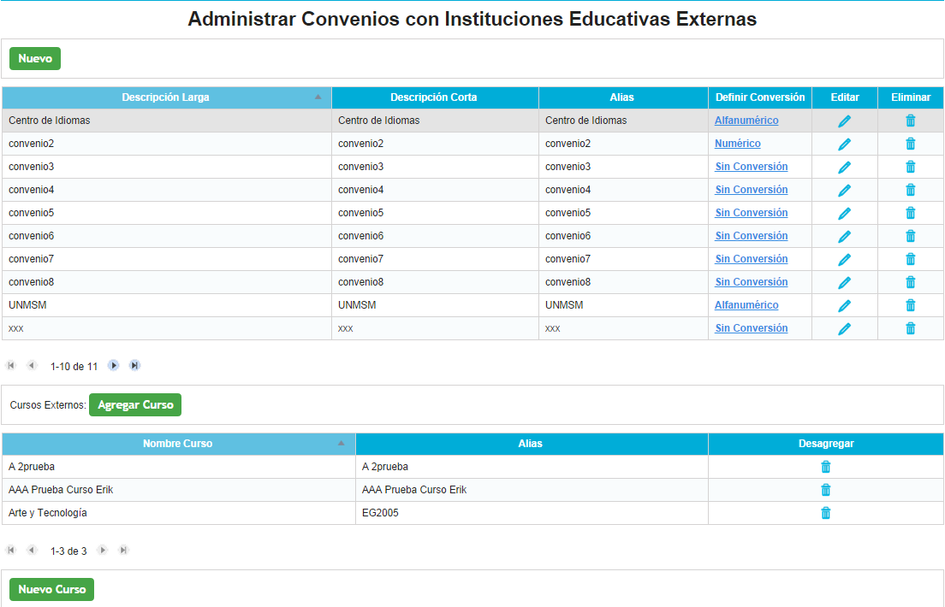

**Registrar Curso**

Al hacer *click* sobre el botón **Nuevo Curso** se abrirá una ventana que permitirá registrar un nuevo curso. Los campos obligatorios son Descripción Larga, Alias, Área Funcional Responsable (opción tipo *combobox*) y Tipo de Curso (opción tipo *combobox*).

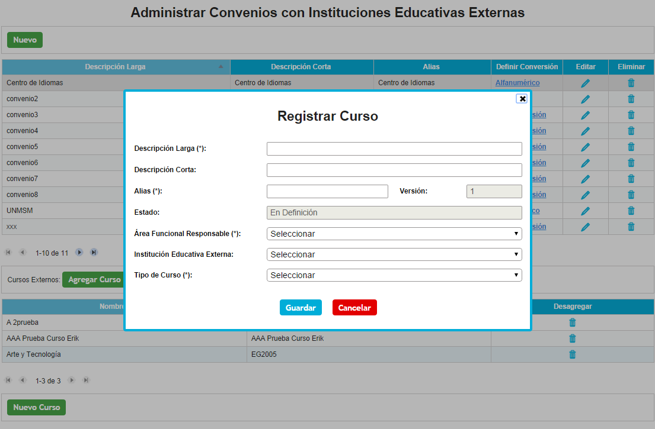

**Asignar Curso a Convenio con Institución Educativa Externa**

Al hacer *click* sobre el botón **Agregar Curso** se abrirá una ventana que permitirá agregar/asignar un curso existente al convenio de la fila seleccionada.

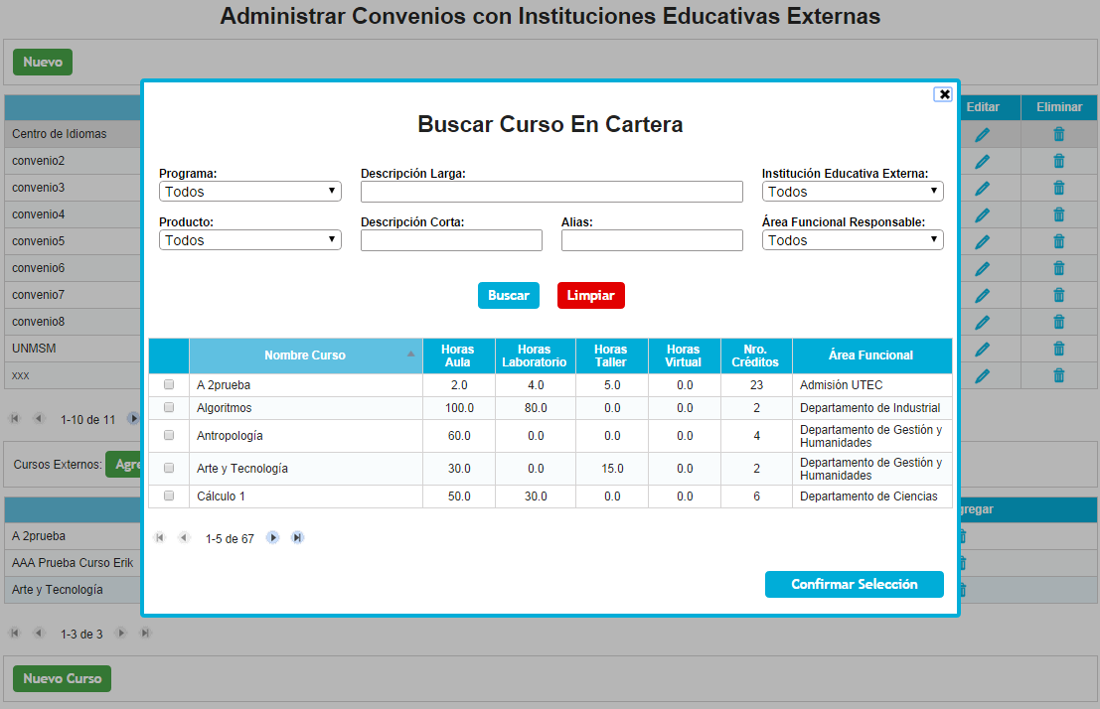

La venta permitirá buscar los cursos ya registrados (similar funcionamiento de Administrar Cursos - Opción Buscar). La tabla con los resultados tendrá un *checkbox* junto a cada curso para seleccionar aquellos que se asignarán al convenio. Para finalizar hacer *click* en el botón **Confirmar Selección**.

**Mensaje de confirmación para asignar los cursos:**

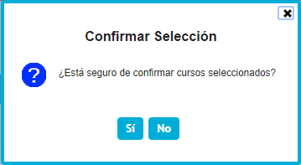

## Plan de Mejora Continua

Permitirá administrar los planes de mejora continua dentro de la aplicación, con las opciones de administrar los Resultados, Criterios y Currícula - Resultados.

**Administrar Resultados**

**Buscar Resultados**

El sistema mostrará la siguiente pantalla con paneles tabulados que encierran la funcionalidad de la administración mencionada en el ítem anterior. Por defecto estará seleccionada la administración de resultados (ver la opción **Resultados** del panel tabulado).

Los campos disponibles para buscar serán Resultado y Estado.

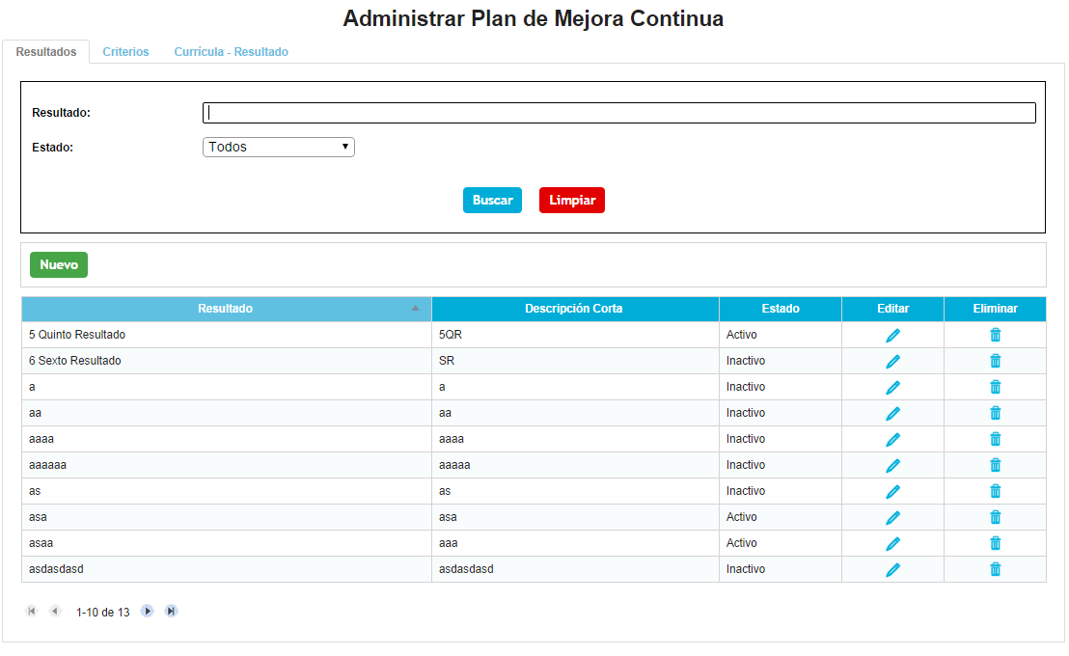

**Registrar Resultado**

Al hacer *click* en el botón **Nuevo** se abrirá una ventana que permitirá registrar un nuevo resultado. Los campos obligatorios son Descripción Larga y Estado.

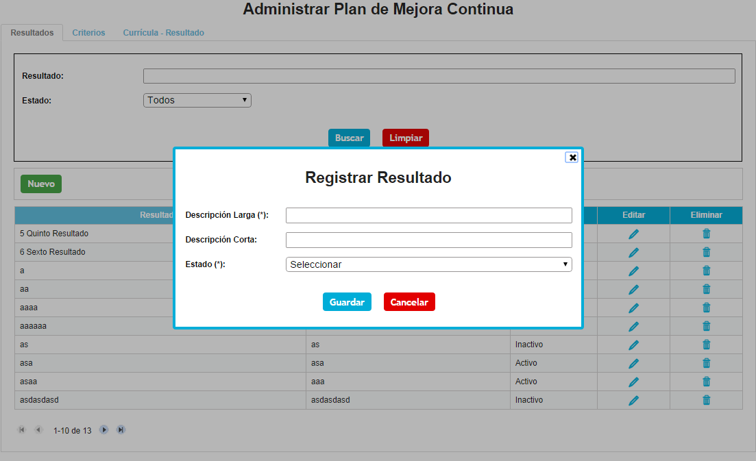

**Editar Resultado**

Al hacer *click* en el ícono de la columna **Editar** se abrirá un *popup* que permitirá editar los datos del resultado de la fila seleccionada.

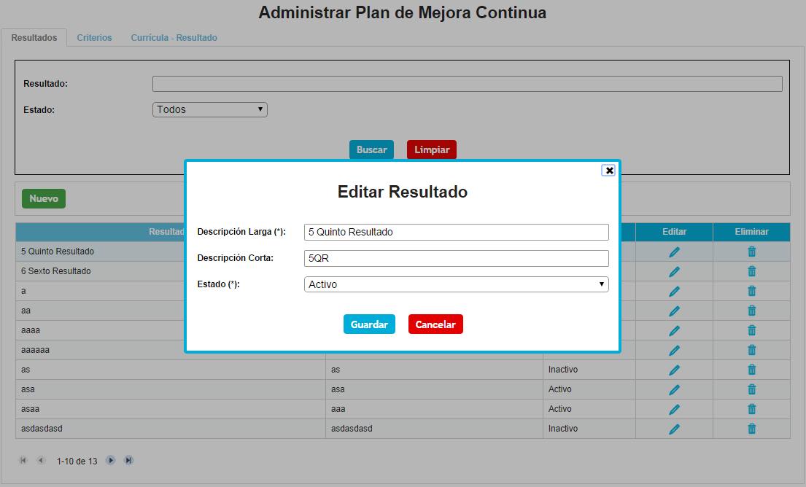

Si se realiza alguna edición en los datos del resultado y se procede a guardar o cancelar los cambios realizados se mostrará un mensaje emergente que solicitará confirmar la acción.

**Mensaje de confirmación para guardar los cambios realizados:**

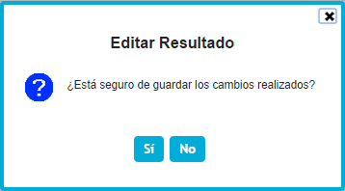

**Mensaje de confirmación para cancelar los cambios realizados:**

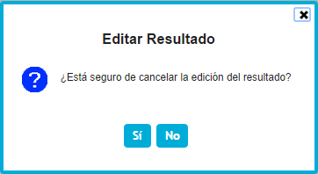

**Eliminar Resultado**

Al hacer *click* en el ícono de la columna **Eliminar** se abrirá un *popup* para confirmar la eliminación del resultado de la fila seleccionada.

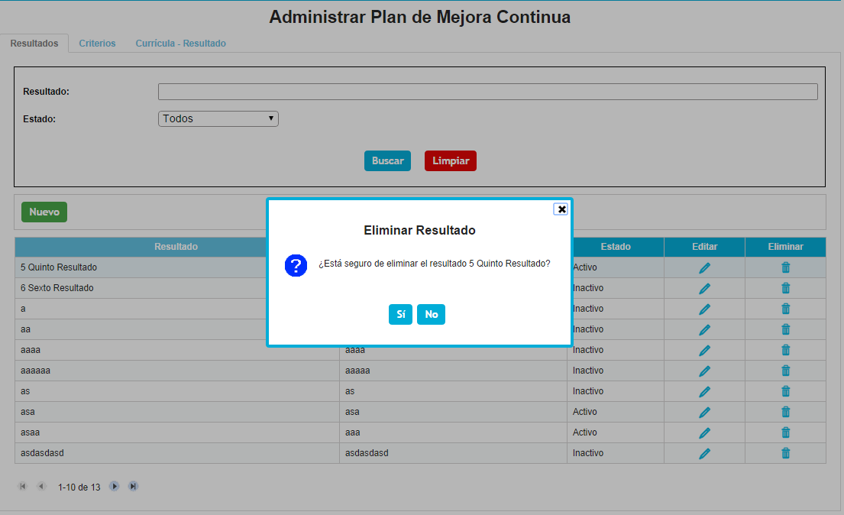

**Administrar Criterios**

**Buscar Criterios**

El hacer *click* sobre la opción Criterios del panel tabulado, el sistema mostrará la pantalla de la búsqueda de Criterios.

Los campos disponibles para buscar serán Criterio y Estado.

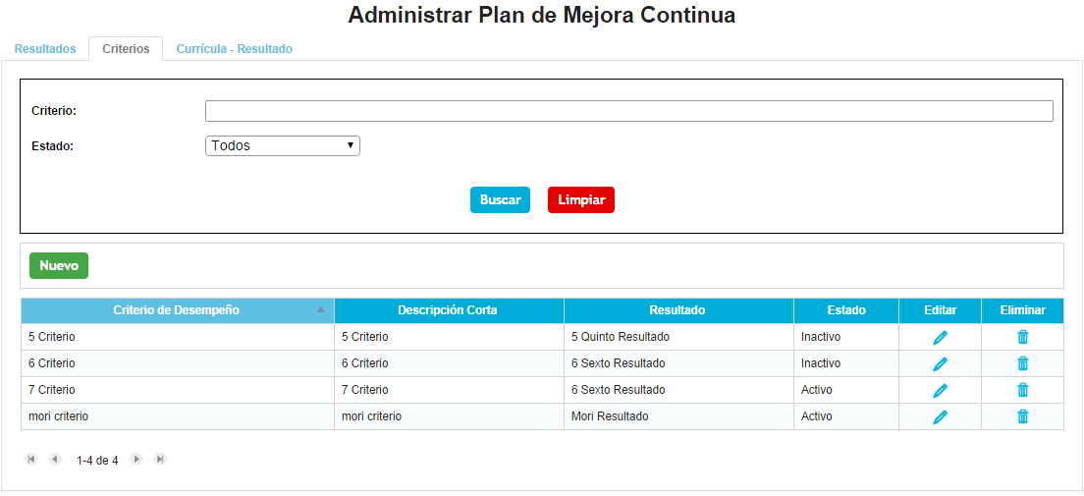

**Registrar Criterio**

Al hacer *click* en el botón **Nuevo** se abrirá una ventana que permitirá registrar un nuevo criterio. Los campos obligatorios son Descripción Larga y Estado.

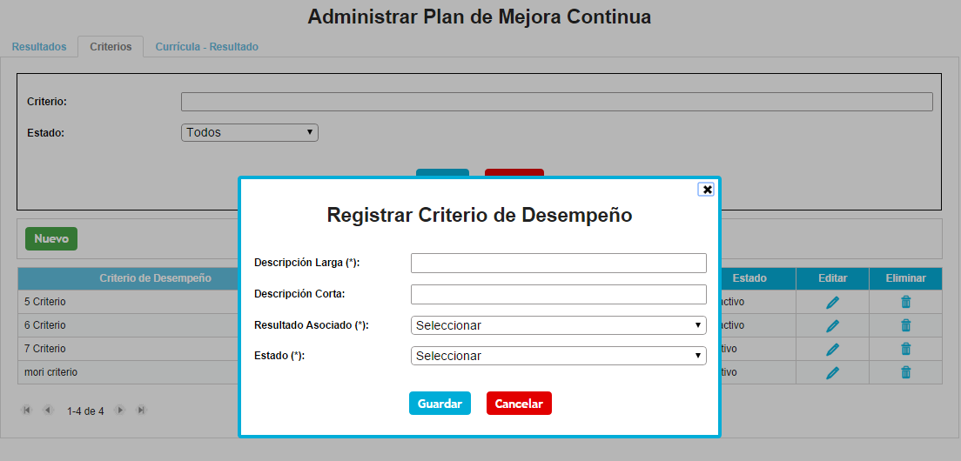

**Editar Criterio**

Al hacer *click* en el ícono de la columna **Editar** se abrirá un *popup* que permitirá editar los datos del criterio de la fila seleccionada.

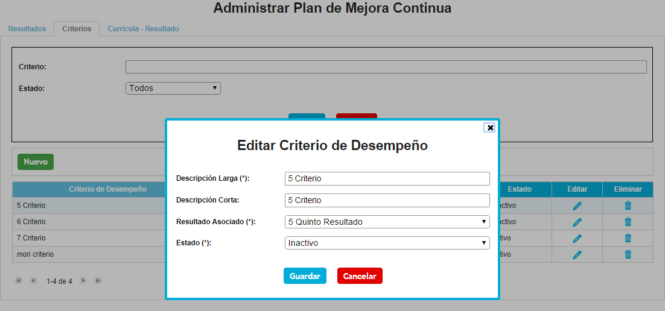

Si se realiza alguna edición en los datos del criterio y se procede a guardar o cancelar los cambios realizados se mostrará un mensaje emergente que solicitará confirmar la acción.

**Mensaje de confirmación para guardar los cambios realizados:**

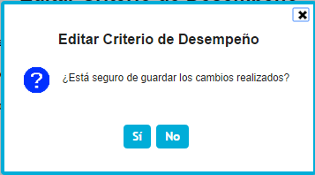

**Mensaje de confirmación para cancelar los cambios realizados:**

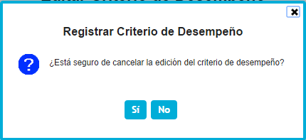

**Eliminar Criterio**

Al hacer *click* en el ícono de la columna **Eliminar** se abrirá un *popup* para confirmar la eliminación del criterio de la fila seleccionada.

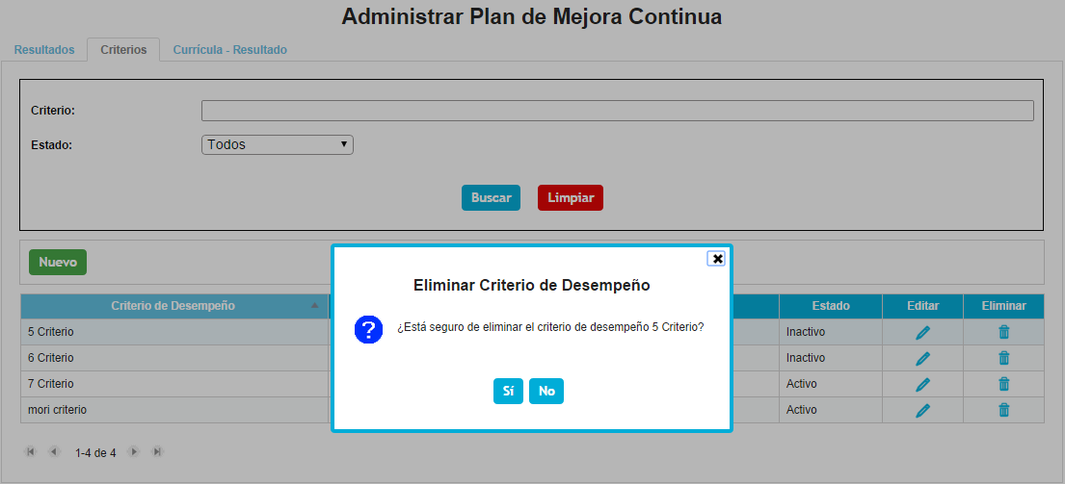

**Administrar Currícula - Resultados**

**Buscar Currícula - Resultados**

El hacer *click* sobre la opción Currícula - Resultados del panel tabulado, el sistema mostrará la pantalla de la búsqueda de Currícula - Resultados.

Los campos disponibles para buscar serán Programa, Producto, Currícula y Resultado.

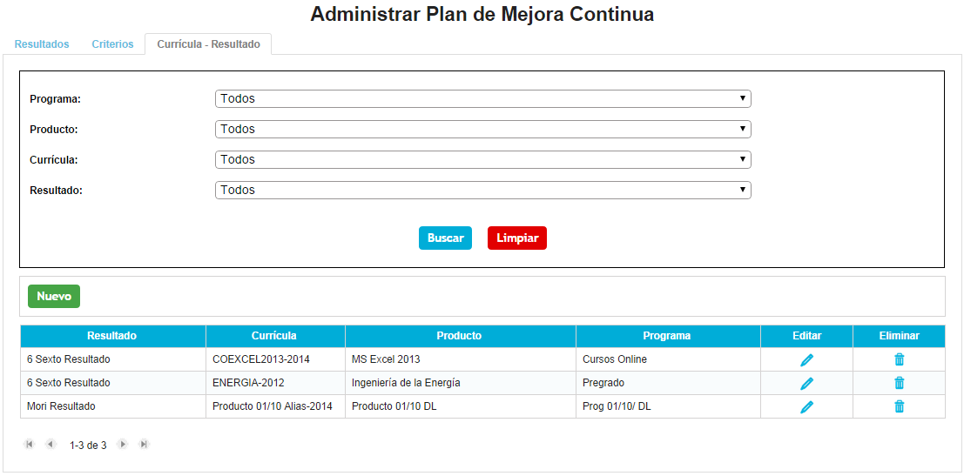

**Registrar Currícula - Resultado**

Al hacer *click* en el botón **Nuevo** se abrirá una ventana que permitirá registrar un nuevo resultado de currícula. Los campos obligatorios son Programa, Producto, Currícula y Resultado. Todas ser opciones tipo *combobox*.

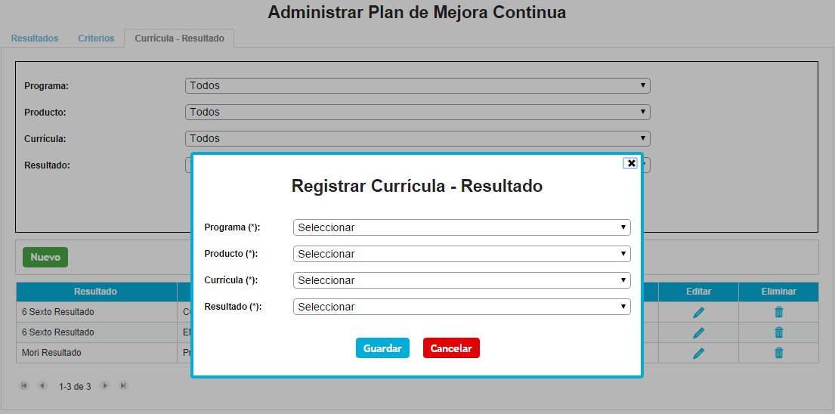

**Editar Currícula - Resultado**

Al hacer *click* en el ícono de la columna **Editar** se abrirá un *popup* que permitirá editar los datos del resultado de la currícula de la fila seleccionada.

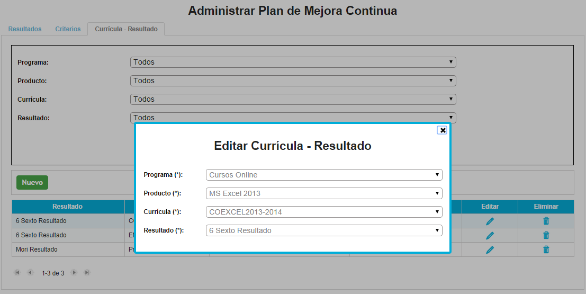

Si se realiza alguna edición en los datos del resultado de la currícula y se procede a guardar o cancelar los cambios realizados se mostrará un mensaje emergente que solicitará confirmar la acción.

**Mensaje de confirmación para guardar los cambios realizados:**

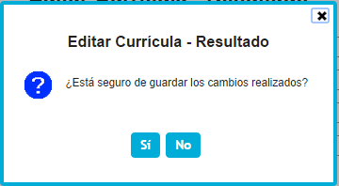

**Mensaje de confirmación para cancelar los cambios realizados:**

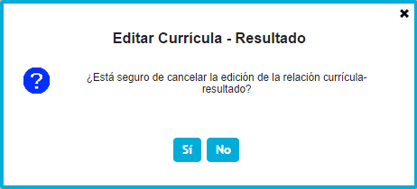

**Eliminar Currícula - Resultado**

Al hacer *click* en el ícono de la columna **Eliminar** se abrirá un *popup* para confirmar la eliminación del resultado por currícula de la fila seleccionada.

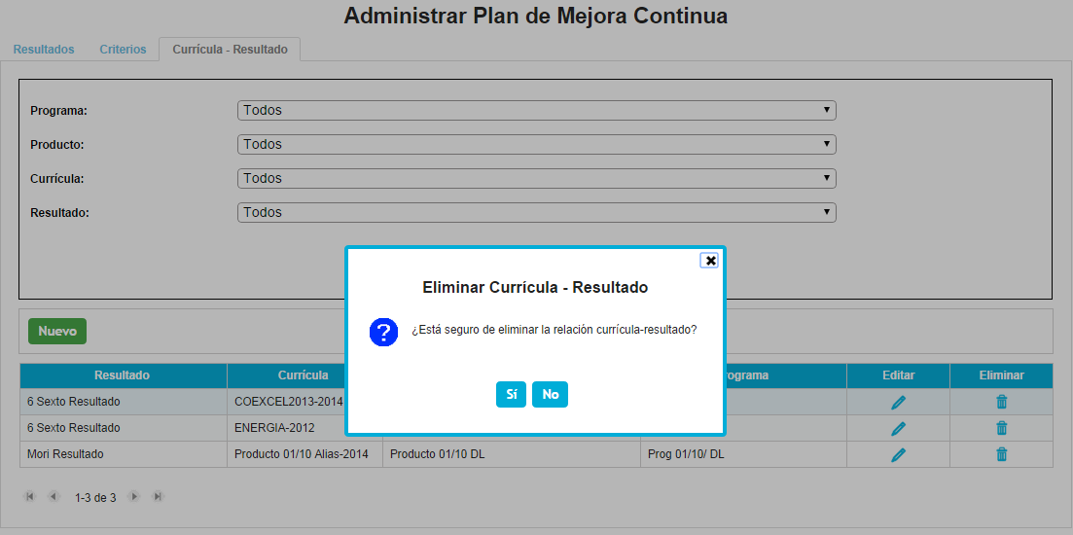

## Menú Definir / Desarrollar

## Currícula

Permitirá definir las currículas dentro de la aplicación.

El sistema mostrará la siguiente pantalla con un árbol jerárquico que permitirá seleccionar un producto según el programa*.*

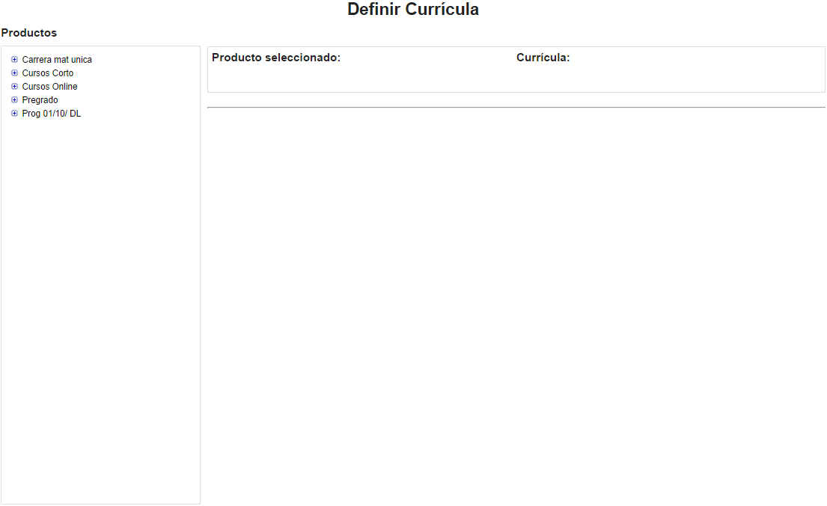

Al elegir un producto, el sistema mostrará en pantalla la currícula correspondiente, así como los cursos que la conforman. Se permitirán las siguientes acciones: Editar currícula, Administrar Menciones, Administrar Certificaciones Intermedias y Administrar Convalidaciones.

Adicionalmente, dependiendo del estado de la currícula (*Configurada*), se permitirá Agregar un curso a la currícula, Enviar la currícula a aprobación y Ver el motivo por el que la currícula ha sido rechazada*.*

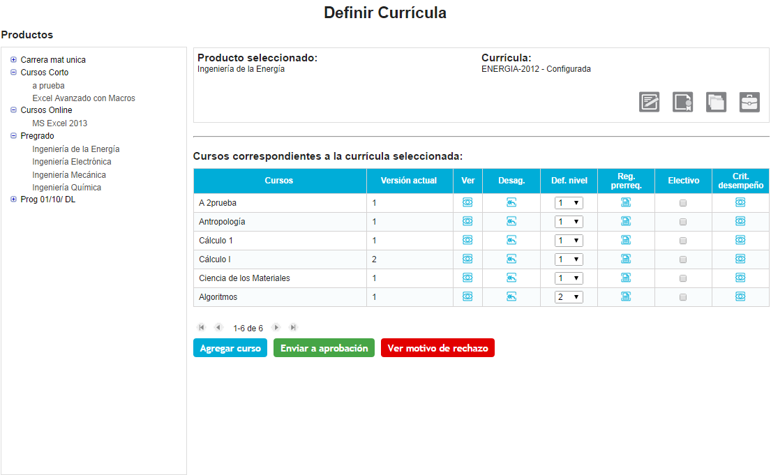

**Editar Currícula**

Al hacer *click* sobre la opción **Editar Currícula (****),** el sistemamostrará una ventana para realizar la edición.

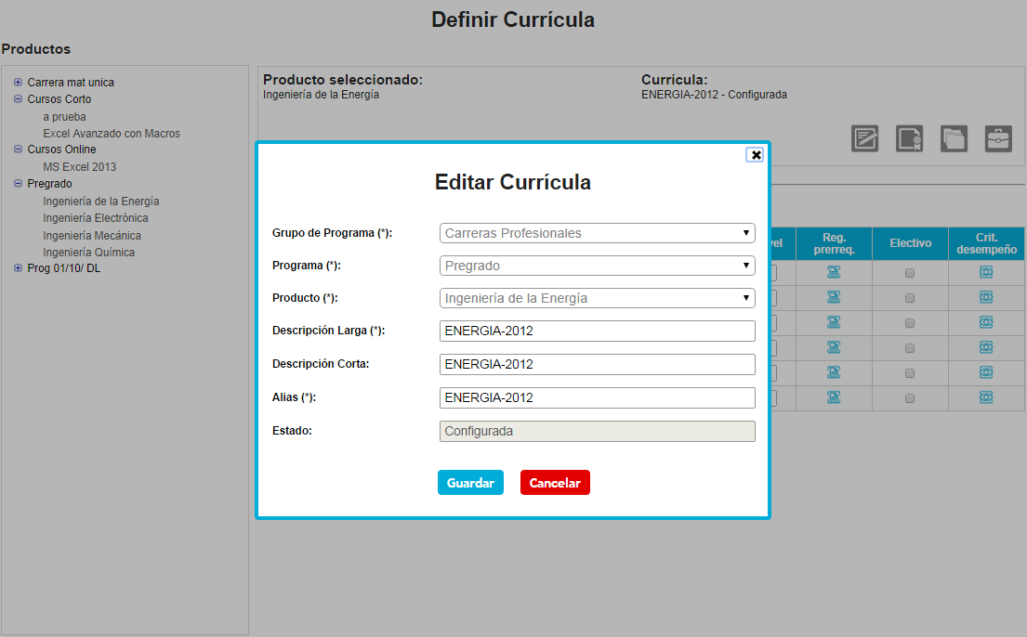

Si se realiza alguna edición en los datos de la currícula y se procede a guardar o cancelar los cambios realizados se mostrará un mensaje emergente que solicitará confirmar la acción.

**Mensaje de confirmación para guardar los cambios realizados:**



**Mensaje de confirmación para cancelar los cambios realizados:**



**Administrar Menciones**

Al hacer *click* sobre la opción **Administrar Menciones (****)** el sistema mostrará una ventana para realizar la administración.

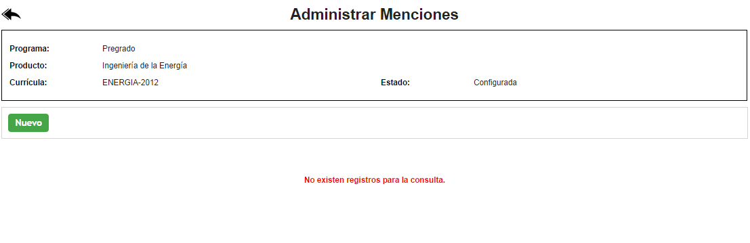

El sistema mostrará la información del Programa, Producto, Currícula y Estado seleccionados en la pantalla anterior, con la opción de Registrar Mención.

**Registrar Mención**

Al hacer *click* sobre el botón **Nuevo**, el sistema mostrará la ventana que permitirá realizar el registro, donde los campos obligatorios son Descripción Larga y Alias.

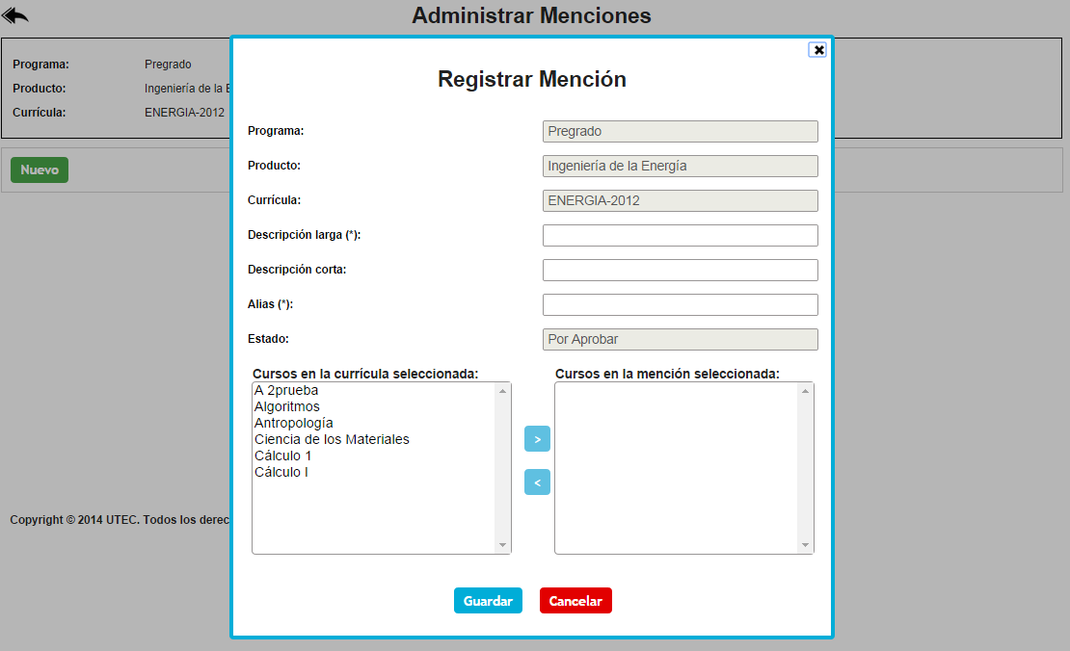

**Administrar Certificaciones Intermedias**

Al hacer *click* sobre la opción **Administrar Certificaciones Intermedias (****)** el sistema mostrará una ventana para realizar la administración correspondiente.

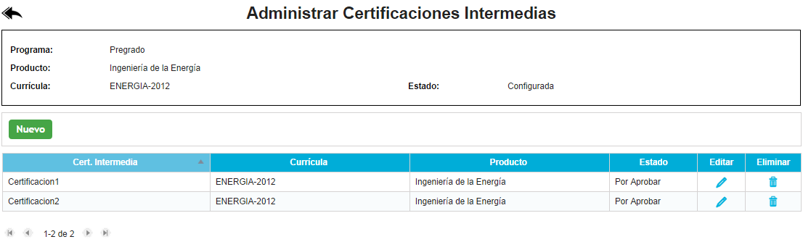

El sistema mostrará la información del Programa, Producto, Currícula y Estado seleccionados en la pantalla anterior, con las opciones de registrar, editar y eliminar las Certificaciones Intermedias.

**Registrar Certificación Intermedia**

Al hacer *click* en el botón **Nuevo** se abrirá una ventana que permitirá registrar una nueva certificación intermedia. Los campos obligatorios son Descripción Larga y Alias.

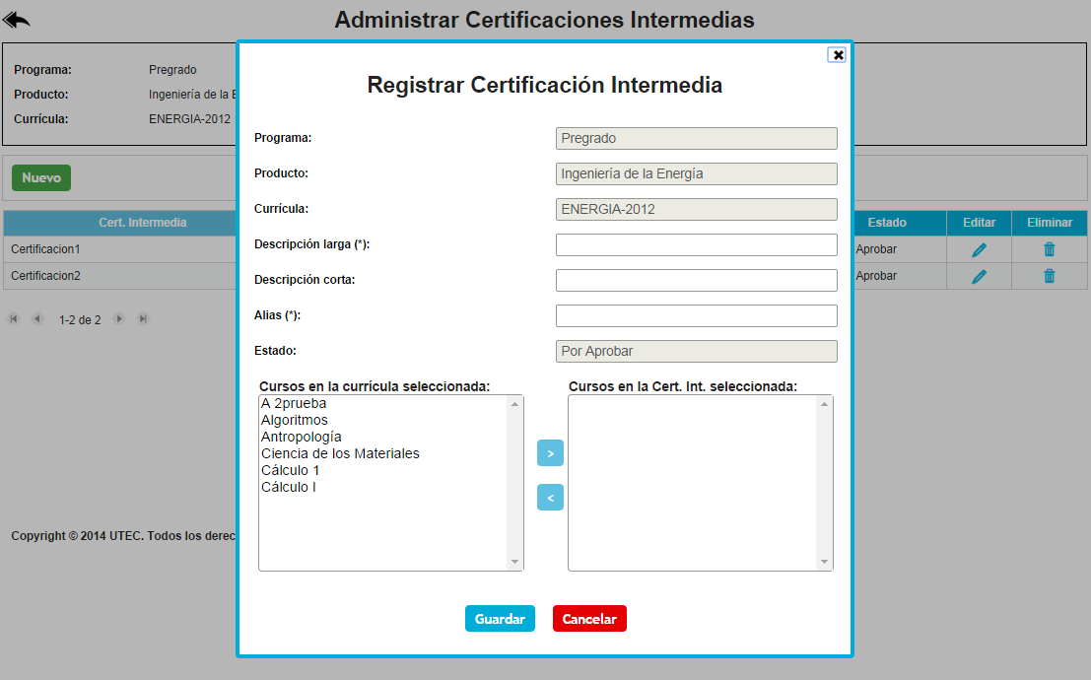

**Editar Certificación Intermedia**

Al hacer *click* en el ícono de la columna **Editar** se abrirá un *popup* que permitirá editar los datos de la certificación intermedia de la fila seleccionada.

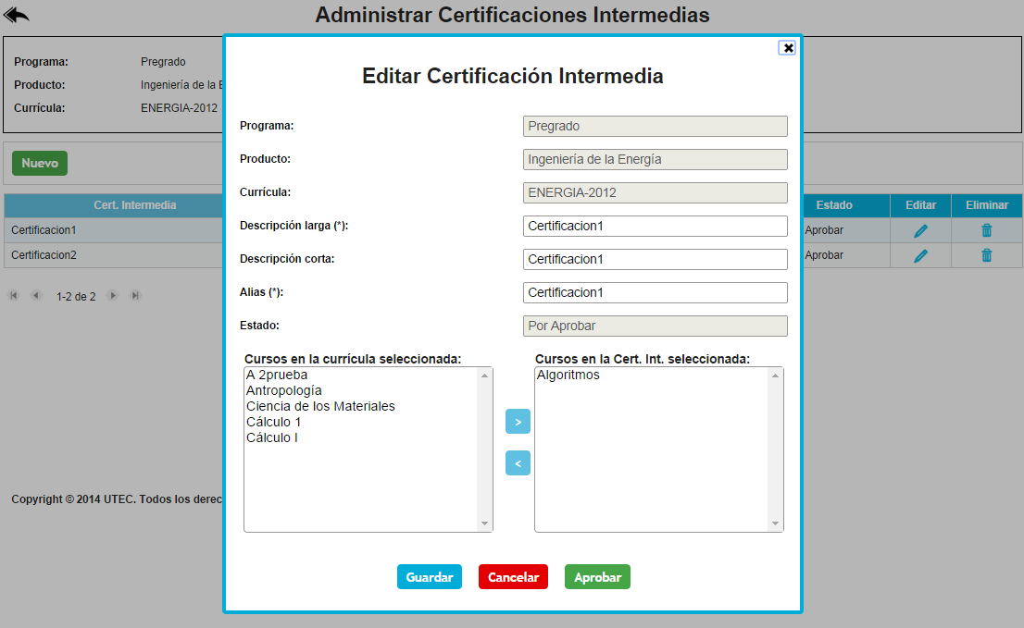

Si se realiza alguna edición en los datos de la certificación y se procede a guardar, cancelar o aprobar los cambios realizados se mostrará un mensaje emergente que solicitará confirmar la acción.

**Mensaje de confirmación para guardar los cambios realizados:**

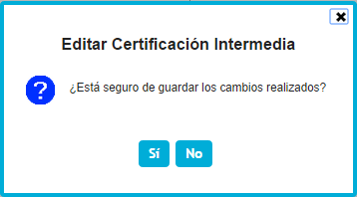

**Mensaje de confirmación para cancelar los cambios realizados:**

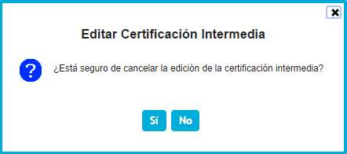

**Mensaje de confirmación para aprobar los cambios realizados:**

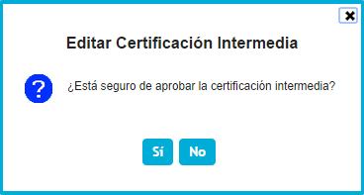

**Eliminar Certificación Intermedia**

Al hacer *click* en el ícono de la columna **Eliminar** se abrirá un *popup* para confirmar la eliminación de la certificación intermedia de la fila seleccionada.

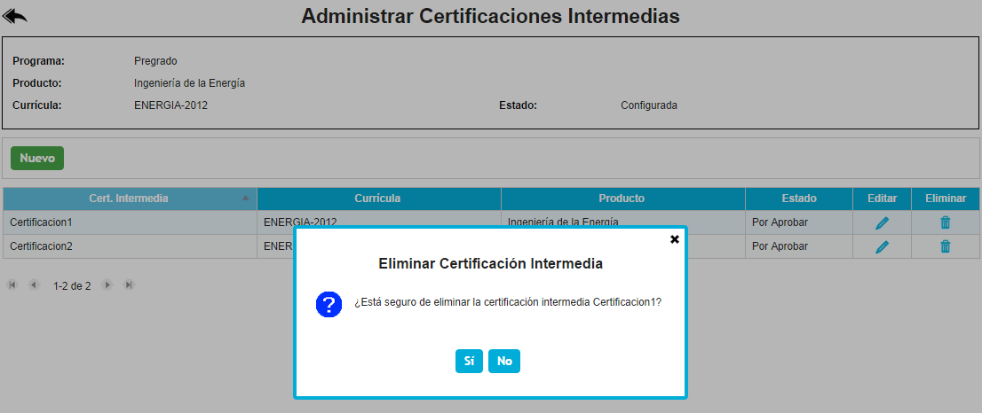

**Administrar Convalidaciones**

Al hacer *click* sobre la opción **Administrar Convalidaciones (****)** el sistema mostrará una ventana para realizar la administración por niveles de convalidación, para cada nivel los pasos a mostrar a continuación serán similares.

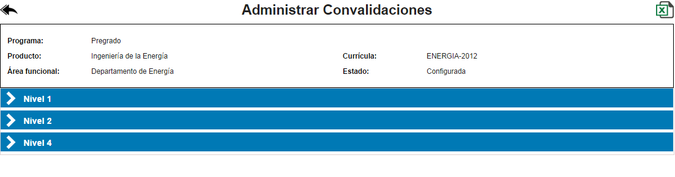

El sistema mostrará la información del Programa, Producto, Currícula, Área Funcional y Estado seleccionados en la pantalla anterior, con la opción de Agregar un curso a una convalidación, así como eliminar una convalidación. Para cada nivel es similar, veamos como ejemplo el **Nivel 1**.

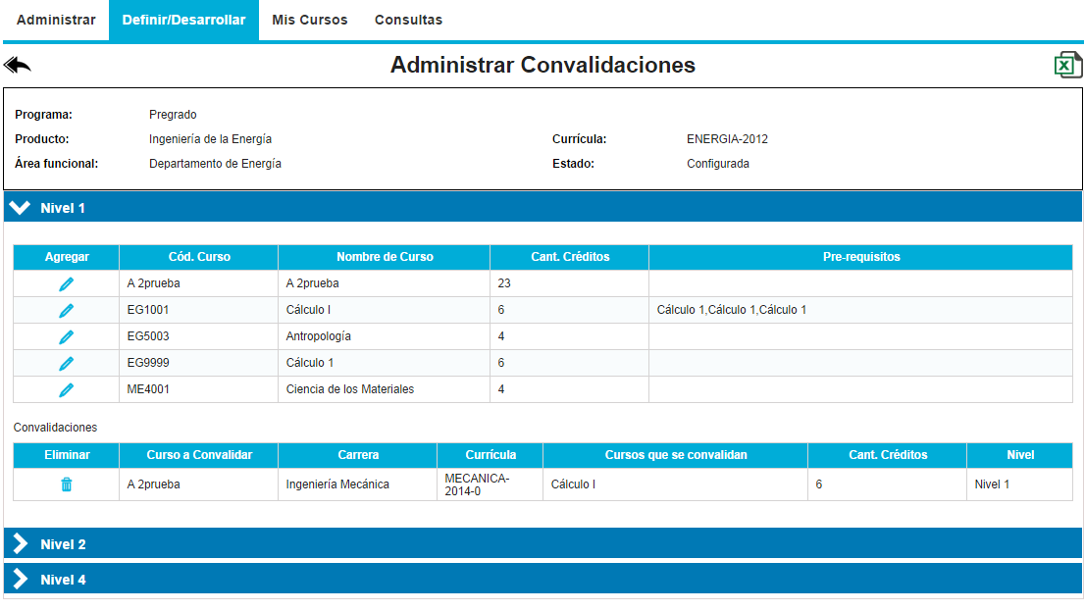

**Agregar a Curso**

Al hacer *click* sobre el botón **Agregar** de un registro de Cursos, el sistema mostrará la ventana que permitirá realizar la acción.

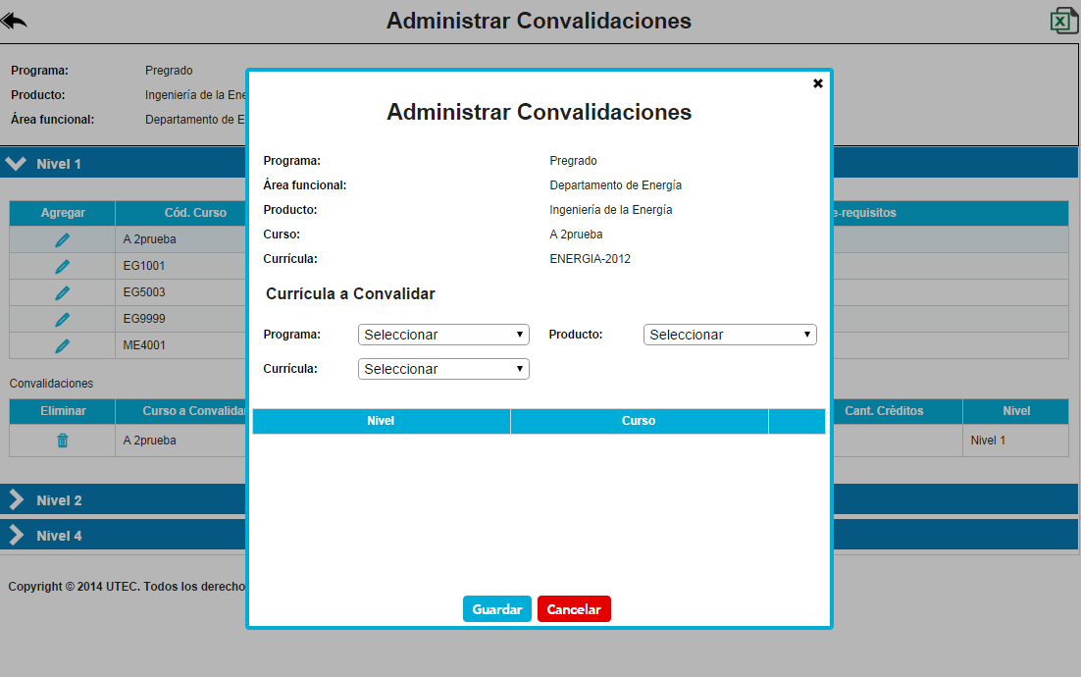

**Eliminar Convalidación**

Al hacer *click* sobre el botón **Eliminar** de un registro de Convalidaciones, el sistema mostrará un mensaje de confirmación.

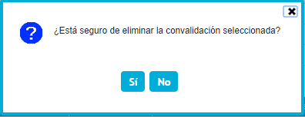

**Agregar curso**

Al hacer *click* sobre el botón **Agregar Curso** el sistema mostrará una ventana para realizar la búsqueda de curso (similar a la Administración de Cursos - Buscar), el usuario seleccionará los cursos a agregar y hará *click* sobre el botón **Confirmar Selección**.

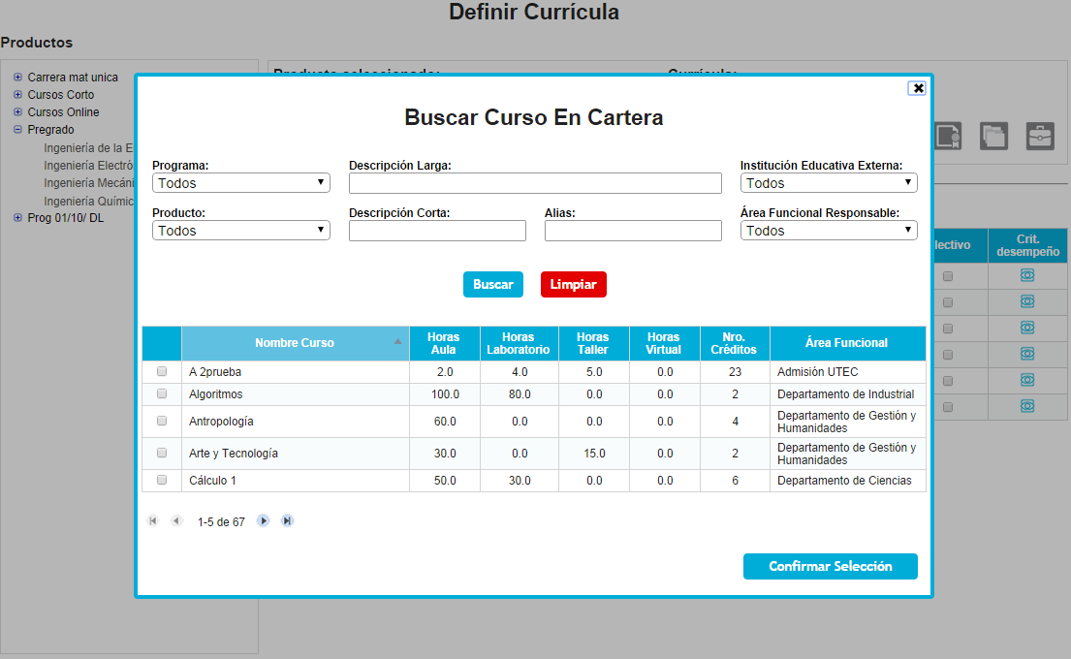

**Enviar a Aprobación**

Al hacer *click* sobre el botón **Enviar a aprobación** el sistema mostrará un *popup* de confirmación de esta acción.

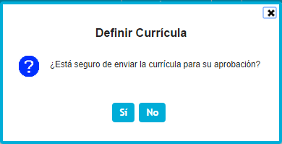

**Ver Motivo de Rechazo**

Al hacer *click* sobre el botón **Ver motivo de rechazo** el sistema mostrará un *popup* con el motivo de rechazo, este campo estará inhabilitado pues será solo de consulta.

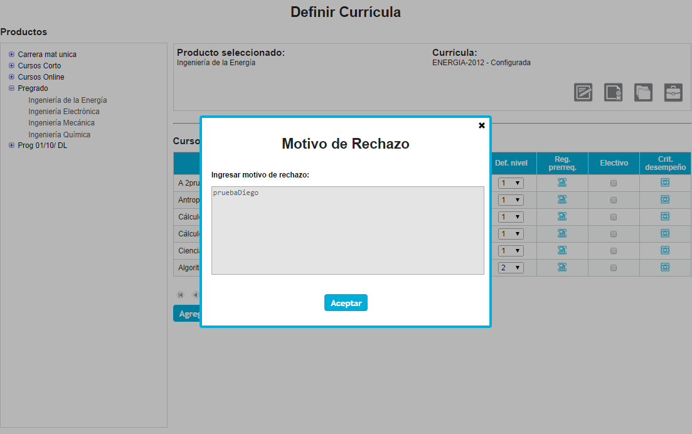

## Menú Configurar

## Programa

Permitirá configurar los programas dentro de la aplicación.

El sistema mostrará la siguiente pantalla con los filtros para poder encontrar los programas*.* Se completarán los filtros y el sistema mostrará en pantalla los parámetros del programa.

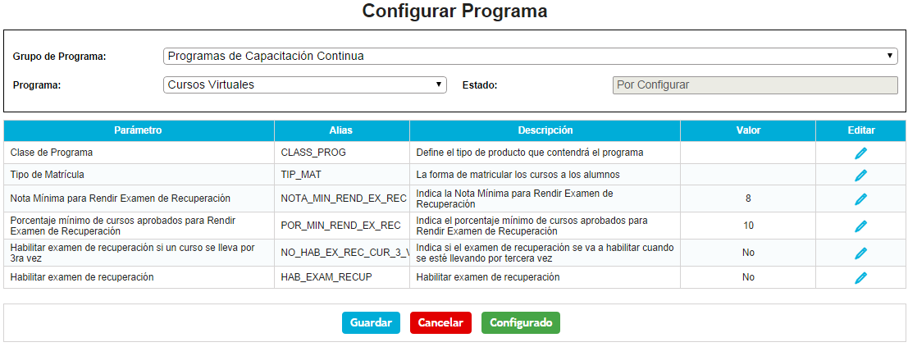

**Editar Parámetros de Programa**

Al hacer *click* sobre la opción **Editar** de algún registro se mostrará la opción de modificar el valor del parámetro.

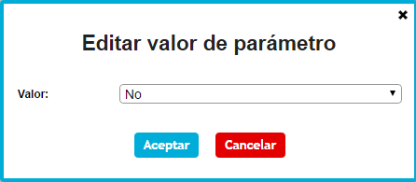

**Guardar Cambios**

Al hacer *click* sobre el botón **Guardar**, el sistema permitirá guardar los cambios, mostrará previamente un *popup* de confirmación.

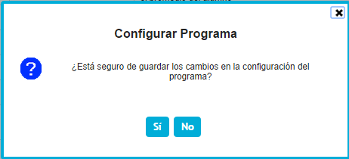

**Cancelar Cambios**

Al hacer *click* sobre el botón **Cancelar**, el sistema permitirá cancelar los cambios realizados en el programa, mostrará previamente un *popup* de confirmación.

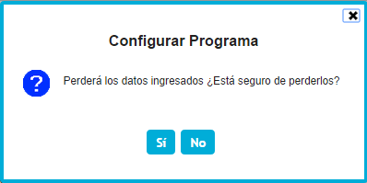

**Configurar Programa**

Al hacer *click* sobre el botón **Configurar**, el sistema permitirá configurar el programa, cambiando su estado, para ello mostrará previamente un *popup* de confirmación.

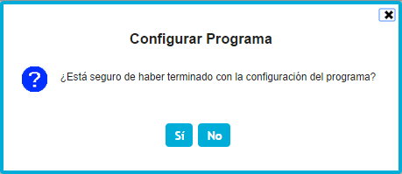

## Currícula

Permitirá configurar las currículas dentro de la aplicación.

El sistema mostrará la siguiente pantalla con los filtros para poder encontrar las currículas*.* Se completarán los filtros y el sistema mostrará en pantalla los parámetros de la currícula.

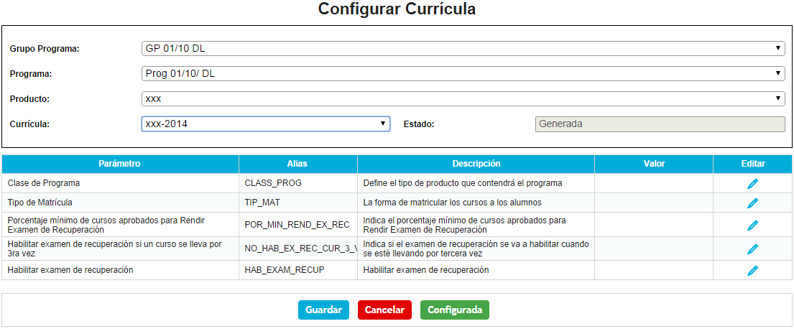

**Editar Parámetros de Currícula**

Al hacer *click* sobre la opción **Editar** de algún registro se mostrará la opción de modificar el valor del parámetro.



**Guardar Cambios**

Al hacer *click* sobre el botón **Guardar**, el sistema permitirá guardar los cambios, mostrará previamente un *popup* de confirmación.

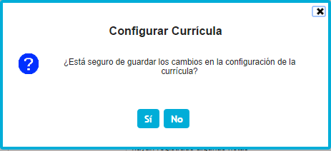

**Cancelar Cambios**

Al hacer *click* sobre el botón **Cancelar**, el sistema permitirá cancelar los cambios realizados en la currícula, mostrará previamente un *popup* de confirmación.

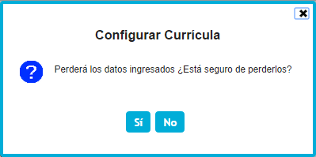

**Configurar Currícula**

Al hacer *click* sobre el botón **Configurar**, el sistema permitirá configurar la currícula, cambiando su estado, para ello mostrará previamente un *popup* de confirmación.

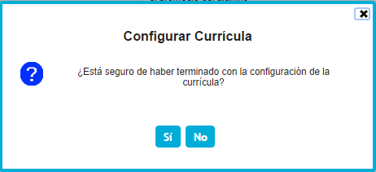

## Módulo Proceso Académico

## Menú Solicitudes

## Levantar PCE

Esta pantalla permitirá cambiar el estado del alumno de PCE (Pérdida de Condición de Estudiante) o Suspensión temporal a Activo.

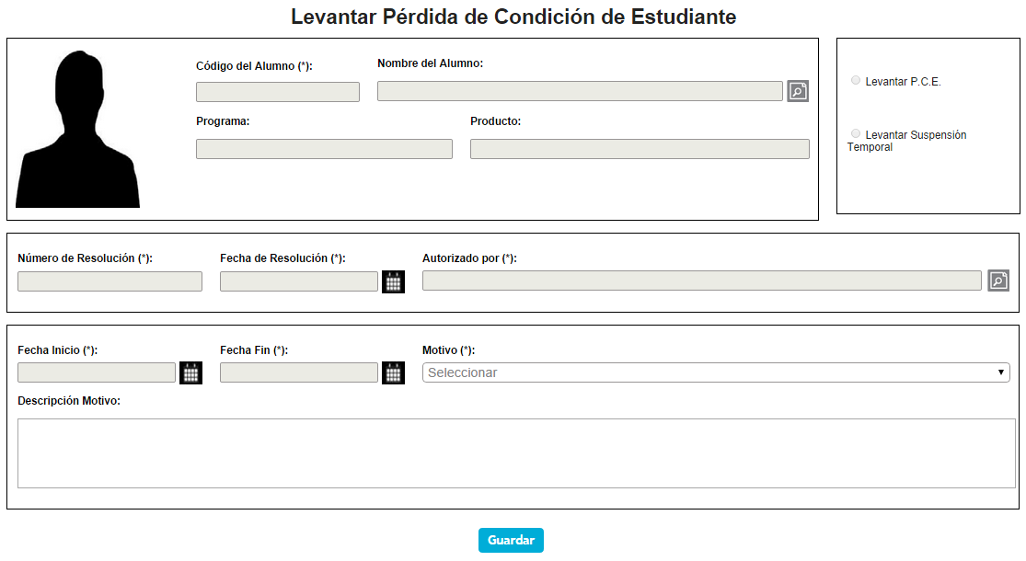

Se deberá seleccionar algún Alumno que esté en estado PCE o tenga Suspensión Temporal. Para ello, se deberá hacer *click* sobre el ícono de búsqueda que está en la sección de datos de alumno. Se mostrará el *popup* **Búsqueda de Alumno**.

En este *popup* se podrá seleccionar el alumno para el cual se desea levantar el estado PCE o Suspensión Temporal. Si se selecciona un alumno que no tenga uno de los estados indicados, se mostrará un mensaje de error.

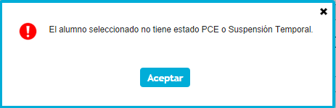

De seleccionar un alumno con PCE o Suspensión Temporal, el sistema mostrará los datos del alumno y marcará la opción correspondiente: **Levantar P.C.E.**  o **Levantar Suspensión Temporal**.

De igual manera, se deberá seleccionar el usuario que autoriza el cambio de estado para el alumno. Para ello, se deberá hacer *click* en el ícono de **Búsqueda** que está en la sección de autorizador. Se mostrará el *popup* **Búsqueda de Colaborador**.

El ingreso de texto en el campo Descripción Motivo es opcional.

Al presionar el botón **Guardar** nos mostrará un mensaje de confirmación.

**Mensaje Confirmación Levantar PCE**

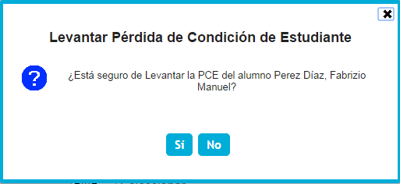

Al hacer clic en el botón **Sí** de ese mensaje, el sistema procesará la solicitud.

## Menú Mis Cursos / Cursos

## Para el Rol Profesor

Si el usuario que ha ingresado tiene asignado el Rol de Profesor, verá esta opción como **Mis Cursos**, la cual tendrá dos submenús, **Actuales** e  **Históricos**.

## Actuales

En esta pantalla se mostrará el listado de cursos asociados al docente para el Periodo Actual.

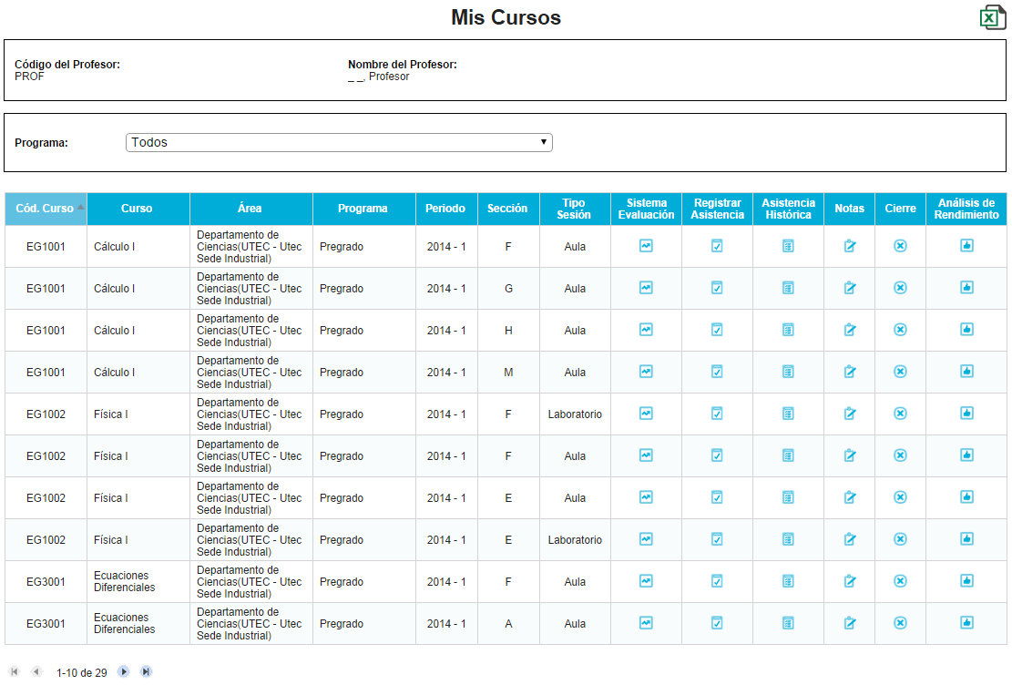

La pantalla permitirá filtrar los cursos por programa. Para el Rol Jefe de Carrera también se mostrará un *combobox* para filtrar por Docente.

Cada registro de la grilla contará con seis opciones del tipo ícono, las cuales son las siguientes:

**Sistema Evaluación:**

Al hacer *click* sobre ésta opción, se mostrará un *popup* que contendrá el Sistema de Evaluación para el curso seleccionado. Mostrará los pesos de cada evaluación y la cantidad de las mismas.

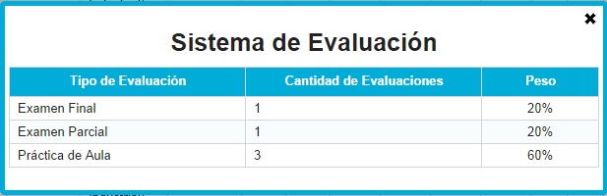

**Registrar Asistencia:**

Al hacer *click* sobre ésta opción, se mostrará la pantalla de Registro de Asistencia. Permitirá consultar / registrar la asistencia para una sesión del curso seleccionado. Para ello, se mostrará el listado de alumnos matriculados para dicha sesión. Para este rol, el filtro **Tipo de Sesión** se encontrará deshabilitado.

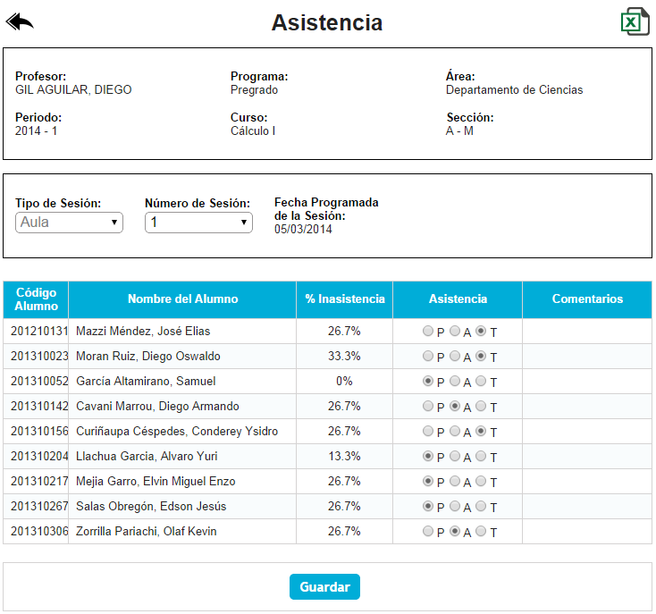

En el listado se mostrará el Porcentaje de Inasistencia para cada alumno y las opciones **P** (Presente), **A** (Ausente) y **T** (Tardanza). Solo se podrá seleccionar una de ellas. Para guardar los cambios realizados en la sesión, se deberá hacer *click* en el botón **Guardar** y confirmar la acción en el mensaje de confirmación.

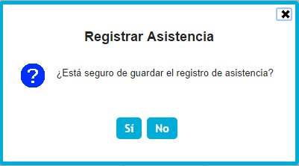

**Asistencia Histórica:**

Al hacer *click* sobre ésta opción, se mostrará la pantalla de Consulta de Registro de Asistencia Histórica. En esta pantalla se podrá visualizar las asistencias de cada alumno por cada sesión programada para el curso seleccionado. Se podrá filtrar el listado de asistencias por Código de Alumno y/o Nombre de Alumno. Para este rol, el filtro **Sesión** se encontrará deshabilitado.

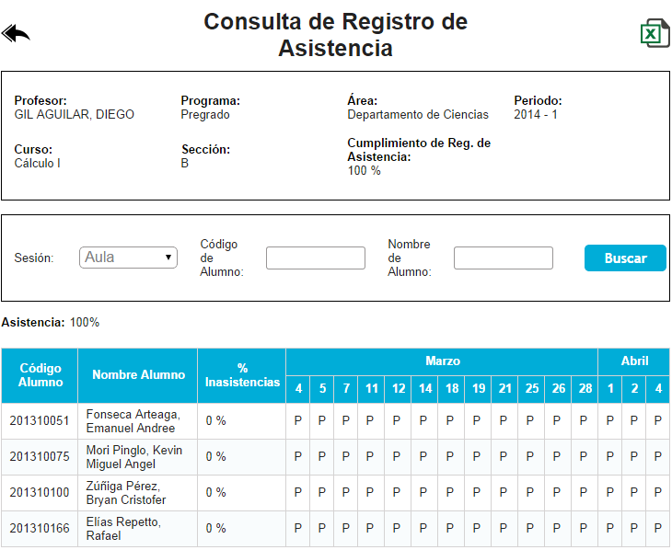

**Notas:**

Al hacer *click* sobre ésta opción, se mostrará la pantalla de Registro de Notas. Permitirá consultar / registrar las notas para cada alumno matriculado en la sección del curso seleccionado. Se podrá filtrar el listado por Código de Alumno y/o Nombre de Alumno.

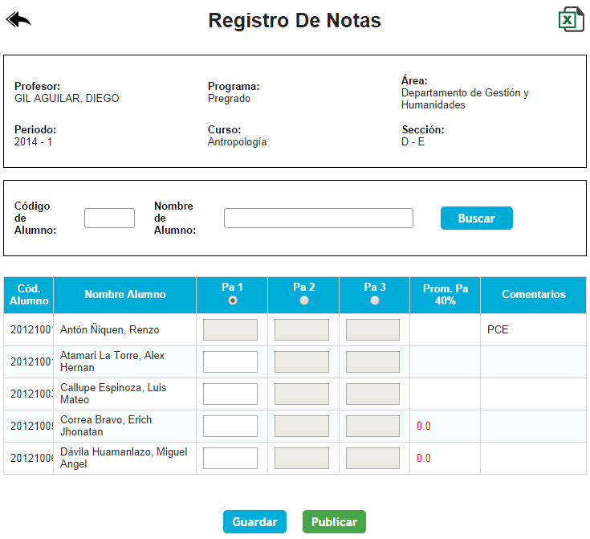

Para ingresar una nota, deberá marcarse el *radiobutton* en la cabecera de la evaluación correspondiente. Luego de realizar la selección, las cajas de texto de dicha columna quedarán habilitados para el ingreso de notas. Se podrá ingresar valores numéricos del 0 al 20, además de NP (No se presentó) y AN (Anulado).

Las notas ingresadas podrán ser luego guardadas o publicadas con los botones **Guardar** y **Publicar**. Solo en caso se modifique una nota ya publicada el sistema mostrará un *popup* en el que se deberá especificar el Motivo y la Justificación para la modificación de la nota.

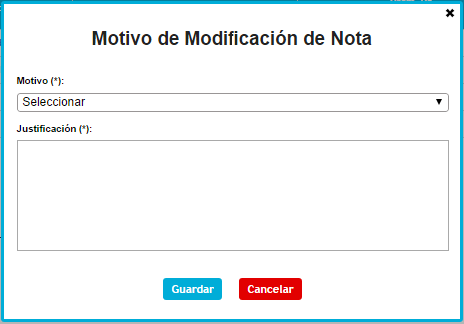

Luego de completar el *popup* de Motivo de Modificación de Nota, el sistema mostrará un nuevo *popup* para indicar la Fecha en que se realizó la evaluación. Si las notas están siendo ingresadas, no modificadas, este *popup* se mostrará directamente.

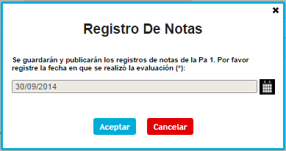

**Cierre:**

Al hacer *click* sobre ésta opción, se mostrará la pantalla de Cierre de Registro. Esta pantalla permitirá declarar como cerrada la sección del curso seleccionado.

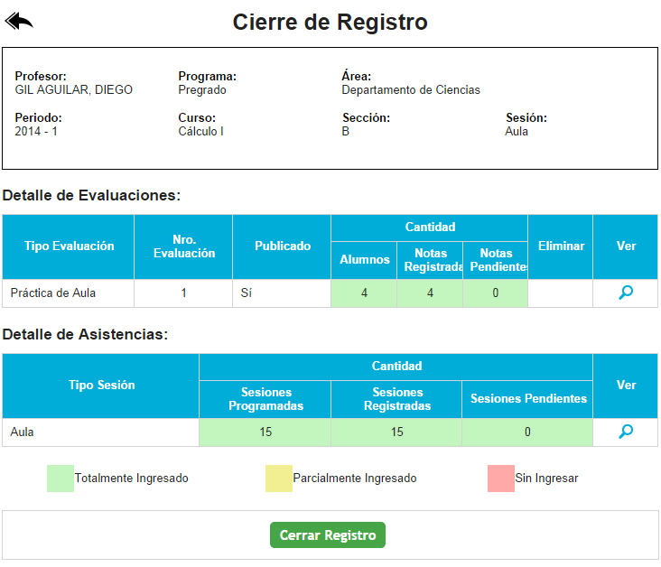

En la pantalla se mostrarán dos grillas: una que contendrá el detalle de las evaluaciones y otra que contendrá el detalle de las asistencias. Para poder cerrar la sección, se deberán registrar todas las evaluaciones y asistencias. El ícono **Ver**  de la primera grilla redireccionará a la pantalla de **Registrar Notas**, mientras que el ícono **Ver** de la segunda grilla redireccionará a la pantalla de **Registrar Asistencia**.

**Análisis de Rendimiento:**

Al hacer *click* sobre ésta opción, se mostrará un *popup* que contendrá el Análisis de Rendimiento para la sección del curso seleccionado. Mostrará la cantidad de alumnos matriculados, alumnos aprobados y alumnos aprobados. También mostrará el promedio máximo y el promedio mínimo de la sección, así como el promedio del aula.

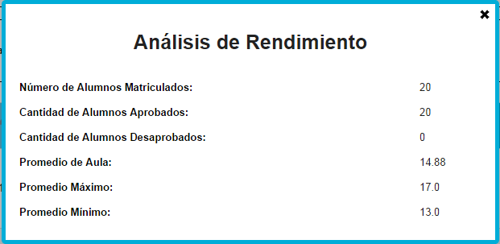

## Históricos

Esta pantalla es similar a Cursos Actuales. También se mostrará un *combobox* para filtrar los Cursos por Programa y para el Rol Jefe de Carrera también se mostrará un *combobox* para filtrar por Docente. La diferencia radica en que ésta pantalla muestra el listado de cursos Históricos asociados al docente. Por lo tanto, la opción de Cierre para cada curso no está disponible.

El resto de funcionalidades sí se encontrarán disponibles, con el mismo comportamiento descrito en **3.5.2.1.1 Actuales**. Sin embargo, las pantallas se mostrarán en modo de Solo Lectura, es decir, la información contenida sólo podrá ser consultada, mas no modificada.

## Para el Rol Alumno

Si el usuario que ha ingresado tiene asignado el Rol de Alumno, verá esta opción como **Mis Cursos**. En esta pantalla se mostrarán los cursos en que el alumno se encuentra matriculado durante el período actual.

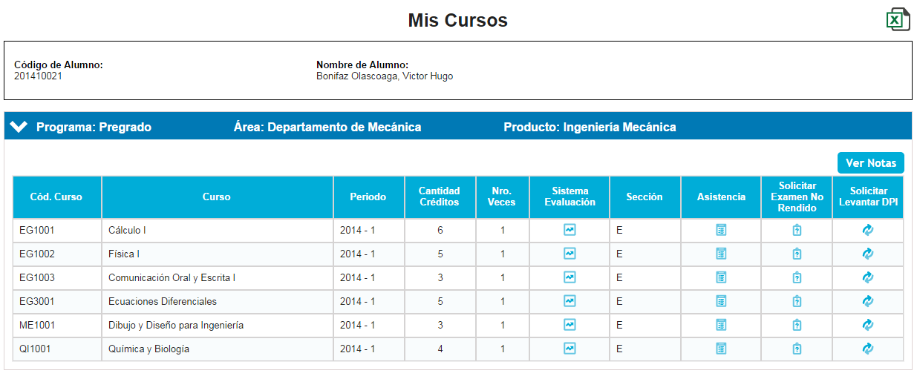

Esta pantalla mostrará un acordeón que, al ser desplegado, mostrará una grilla con los cursos del alumno. Se muestra en la botonera superior el botón **Exportar** que permitirá descargar la información de la pantalla en una hoja de cálculo.

Cada elemento de la grilla contiene cuatro opciones del tipo ícono, las cuales son las siguientes:

**Sistemas Evaluación:**

Al hacer *click* sobre ésta opción, se mostrará un *popup* que contendrá el Sistema de Evaluación para el curso seleccionado. Mostrará los pesos de cada evaluación y la cantidad de las mismas.



**Asistencia:**

Al hacer *click* sobre ésta opción, se mostrará la pantalla de Consulta de Asistencia. Mostrará el detalle de asistencias para cada sesión del curso seleccionado.

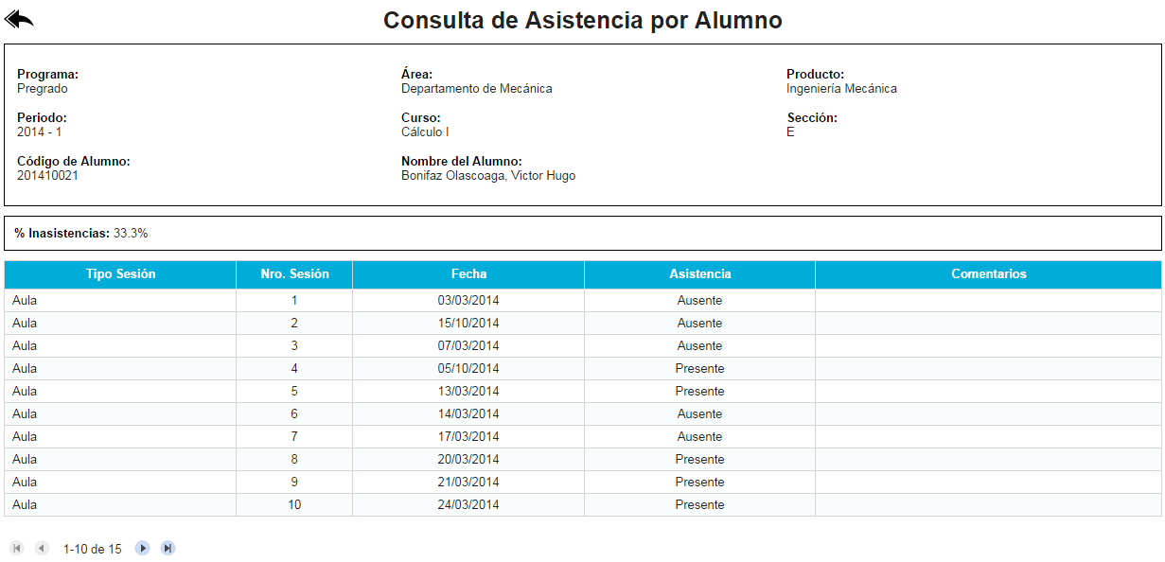

**Solicitar Examen No Rendido:**

Al hacer *click* sobre ésta opción, se mostrará un *popup* que permitirá registrar una Solicitud de Examen No Rendido para el curso seleccionado. Se deberá adjuntar al menos un Documento Sustentatorio y la Justificación.

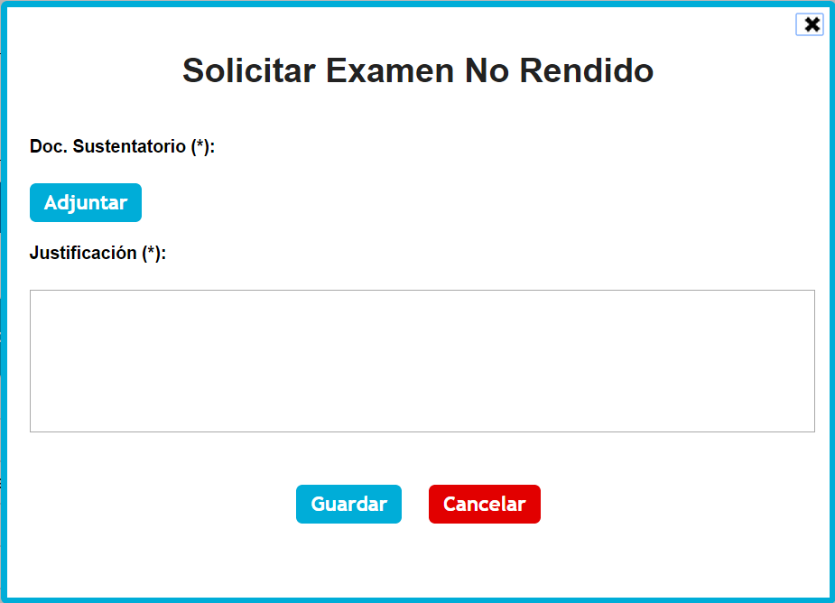

**Solicitar Levantar DPI:**

Al hacer *click* sobre ésta opción, se mostrará un *popup* que permitirá registrar una Solicitud de Levantar DPI para el curso seleccionado. Se deberá adjuntar al menos un Documento Sustentatorio y la Justificación.

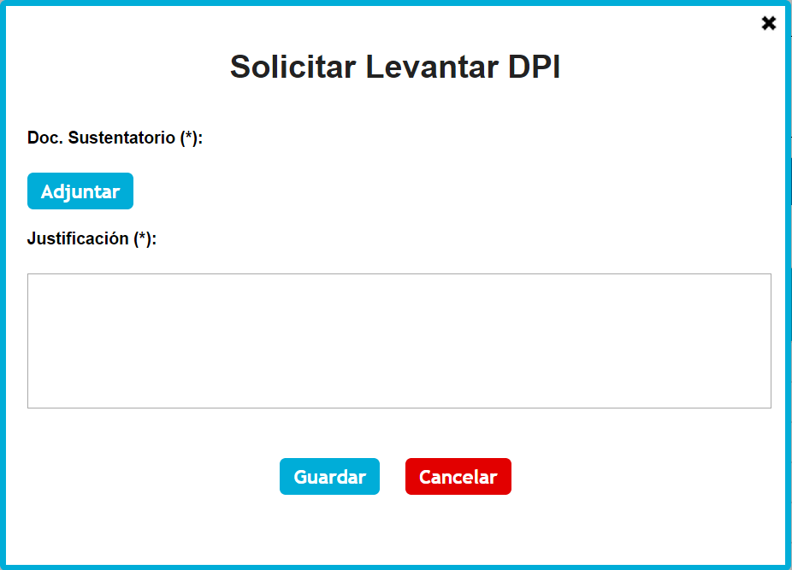

Si se intenta registrar una Solicitud de Levantar DPI para un curso en el alumno no se encuentra en estado DPI, se mostrará un mensaje de advertencia

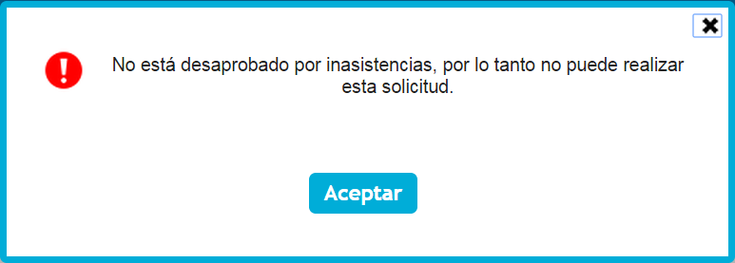.

Adicionalmente, encima de la grilla se mostrará el botón **Ver Notas**. Al hacer *click* sobre ese botón, el sistema mostrará el detalle de notas para cada curso del alumno.

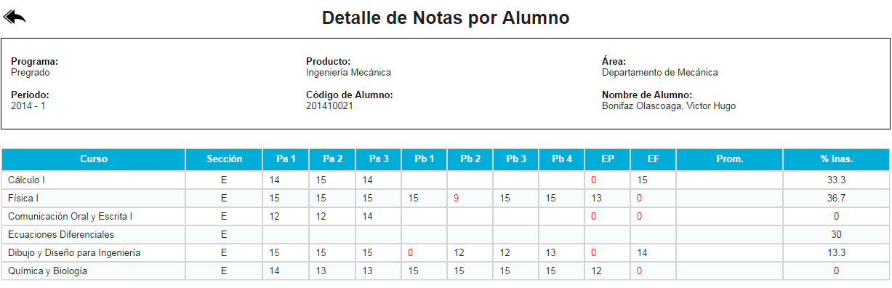

Esta pantalla mostrará una grilla con las notas para cada evaluación de cada curso, así como el porcentaje de inasistencias. Con el botón **Volver**, se podrá retornar a la pantalla anterior.

## Para el Rol Jefe de Carrera

Si el usuario que ha ingresado tiene asignado el Rol de Jefe de carrera, verá esta opción de manera similar al Rol Profesor, es decir, como **Mis Cursos**, la cual tendrá dos submenús, **Actuales** e  **Históricos**.

En general, el comportamiento de esta opción para el Rol Jefe de Carrera es igual al que se tiene al acceder con el Rol Profesor. Sin embargo, la configuración del sistema podría deshabilitar ciertas opciones de la grilla principal. En esta pantalla se mostrará adicionalmente un filtro adicional al de **Programa**. Este filtro permitirá seleccionar el Docente del que se deseen visualizar los cursos asociados.

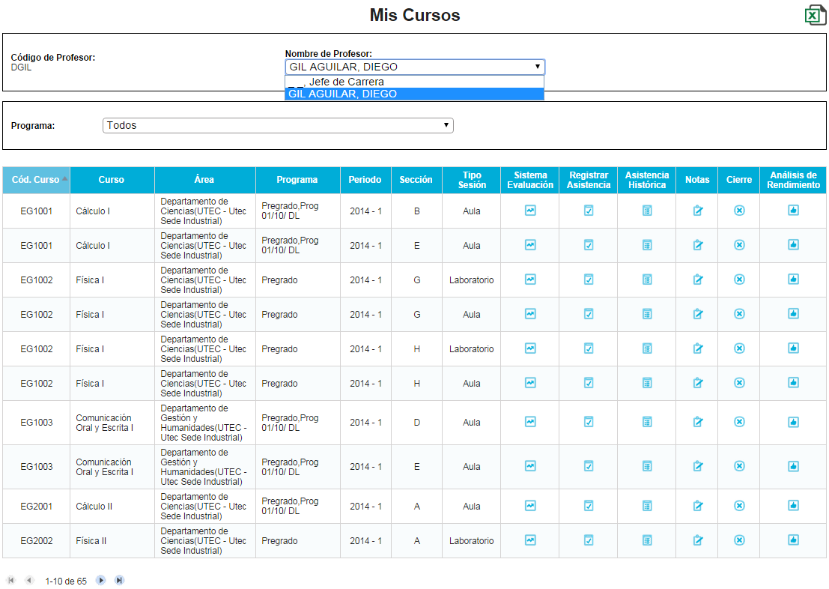

La grilla mostrada contendrá los cursos del Docente seleccionado. Cada elemento presentará las mismas opciones que se visualizan en al acceder con Rol Profesor. Para mayor detalle del comportamiento de cada opción, consultar **3.5.2.1** **Para el Rol Profesor**.

## Para el Rol Secretaría Académica

Si el usuario que ha ingresado tiene asignado el Rol de Secretaría Académica, verá esta opción como **Cursos.**

Se mostrará el listado de todos los cursos de la Institución. Se podrán filtrar por Programa, Curso, Área, Período, Sección y/o Estado.

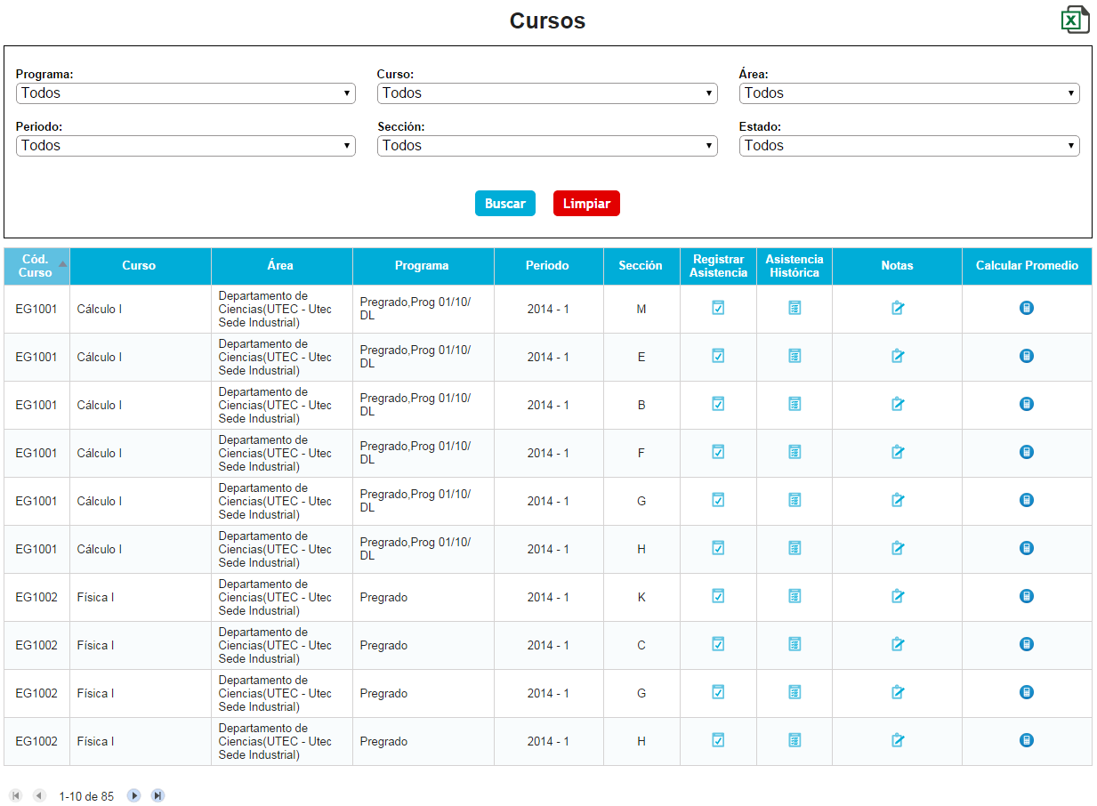

Cada elemento contendrá cuatro opciones del tipo ícono, las cuales son las siguientes:

**Registrar Asistencia:**

Esta opción tendrá un comportamiento similar al descrito en **3.5.2.1** **Para el Rol Profesor**. Para este rol, el filtro **Tipo de Sesión** estará habilitado.

**Asistencia Histórica:**

Esta opción tendrá un comportamiento similar al descrito en **3.5.2.1** **Para el Rol Profesor**. Para este rol, el filtro **Sesión** estará habilitado.

**Notas:**

Esta opción tendrá un comportamiento similar al descrito en **3.5.2.1** **Para el Rol Profesor**. La principal diferencia estará en que este rol podrá registrar Notas de Evaluaciones Parciales y Finales.

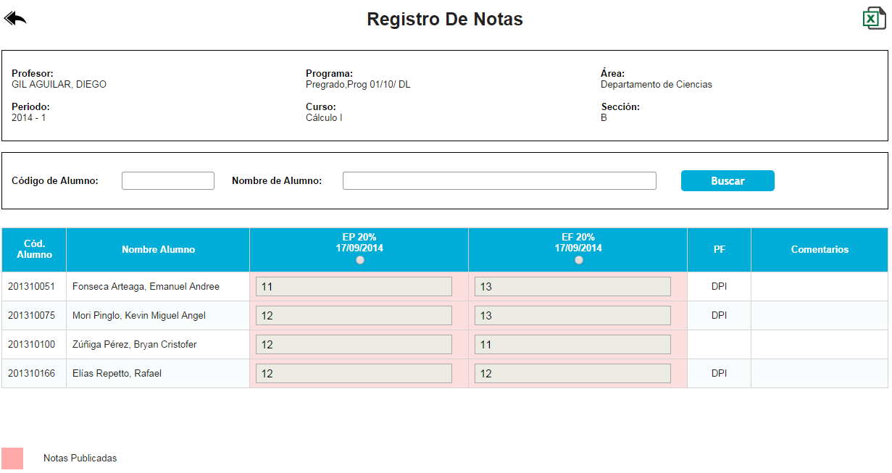

**Calcular Promedio:**

Esta opción permitirá calcular los promedios de la sección curso para cada alumno. Al hacer *click* sobre ésta opción, se mostrará un *popup* que permitirá confirmar la acción.

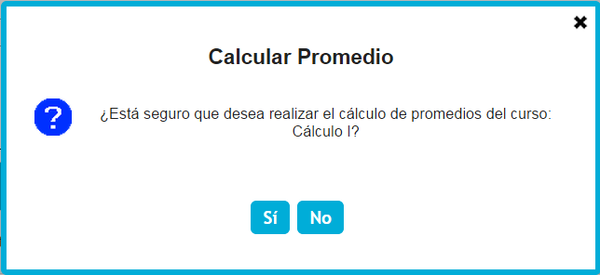

Al hacer *click* en el botón **Sí** del *popup* mostrado, el sistema calculará los promedios de la sección y emitirá un mensaje de confirmación.

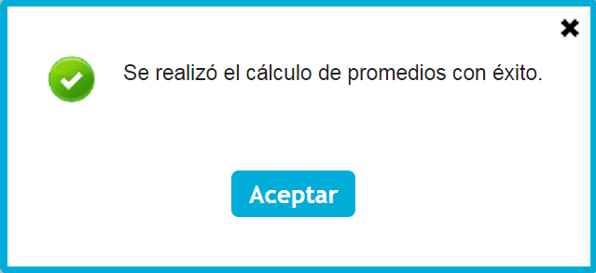

**Nota:** Solo se podrá calcular el promedio si se cumplen las siguientes condiciones:

* Todos los registros de notas deben estar cerrados.
* Todos los registros de asistencias deben estar cerrados.
* El sistema tiene configurado el Sistema de Evaluación para realizar el cálculo de la nota final.

Si no se cumplen estas condiciones, el sistema emitirá mensajes de advertencia.

## Menú Mis Pendientes

## Para el Rol Profesor

Si el usuario ha ingresado con el Rol de Profesor verá esta opción como **Mis Pendientes**. En esta pantalla se mostrarán las alertas de notas y asistencias relacionadas a los cursos que dicta el profesor durante el periodo actual.

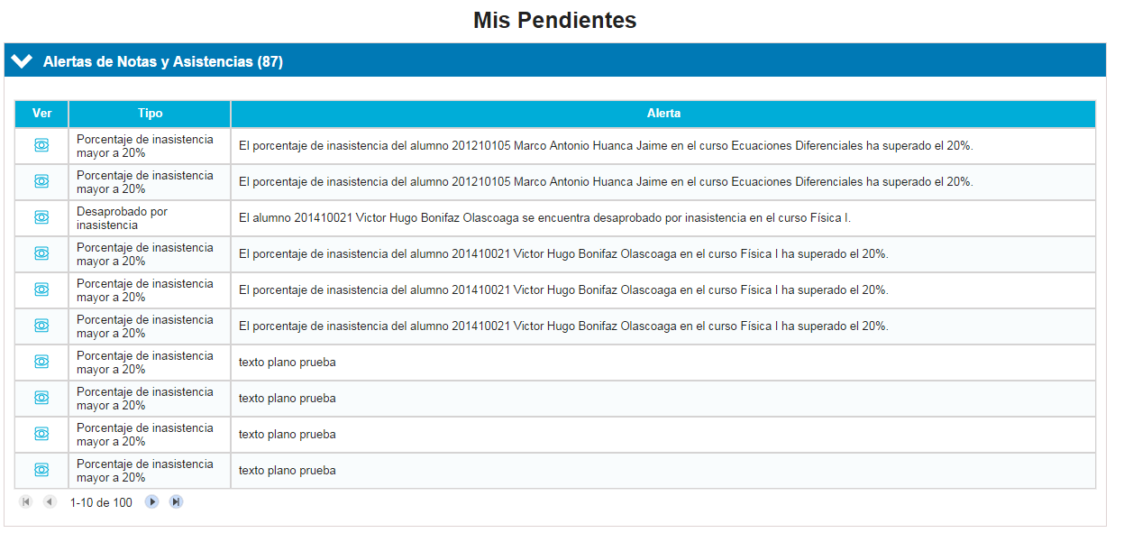

La pantalla mostrará un acordeón que indicará la cantidad de alertas que aún no han sido leídas al costado del título. Al ser desplegado, mostrará una grilla con la lista de alertas ordenada por el estado de la alerta, mostrando primero aquellas no leías. Cada uno de los elementos de la grilla contará con la opción de tipo icono **Ver**.

**Ver**

Esta opción mostrará un *popup* que incluirá el contenido de la alerta seleccionada y de ser esta una alerta no leída automáticamente descontará la cantidad de alertas no leídas mostrada en el acordeón y re-ordenará los datos de la grilla poniéndola al final de la lista.

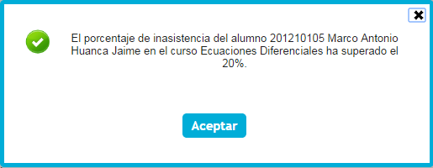

Si el usuario logueado tiene el Rol de Profesor y selecciona una alerta de tipo límite de ingreso de notas o asistencia,se mostrará la pantalla de **Seguimiento de Notas y Asistencias**.

## Para los Roles Secretaría Académica y Alumno

Si el usuario ha ingresado con el Rol de Secretaría Académica o Alumno, verá esta opción como **Mis Pendientes**. En esta pantalla se mostrarán las solicitudes generadas y las alertas de notas y asistencias.

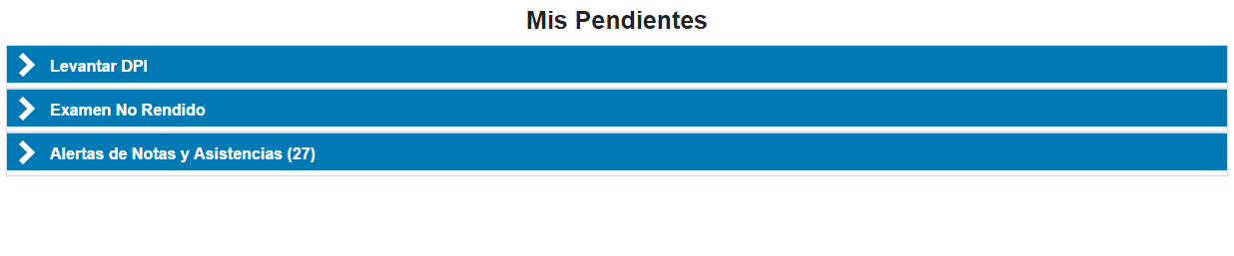

La pantalla mostrará tres acordeones: Levantar DPI, Examen no Rendido y Alertas de Notas y Asistencias.

**Levantar DPI**

Al ser desplegado este acordeón mostrará una grilla con las solicitudes de levantar desaprobado por inasistencia. En el caso de que el Rol sea Alumno se mostrará una lista con las solicitudes generadas por el alumno logueado, en caso sea Secretaría Académica se mostrarán todas las solicitudes con estado pendiente. Cada elemento contará con la opción de tipo hipervínculo con el número de la solicitud que al presionarlo mostrará la pantalla de **Procesar Solicitud de Desaprobado por Inasistencia**.

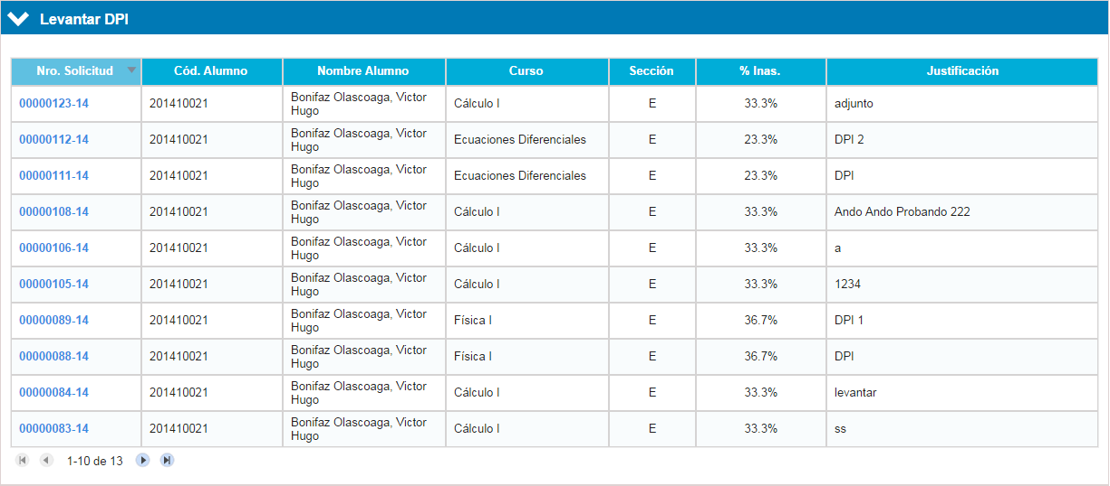

**Procesar Solicitud de Levantar DPI**

Se mostrará esta pantalla al seleccionar uno de los elementos de la grilla de la pantalla de Mis Pendientes o al presionar el hipervínculo del correo enviado como notificación a la secretaría académica o al alumno. En esta pantalla se mostrarán las opciones de tipo imagen para regresar (si es que ingresó al seleccionar una solicitud desde mis Pendientes) y exportar a Excel, los datos de la solicitud, los datos del alumno y curso para el que se genera la solicitud, la lista de documentos sustentatorios adjuntos a la solicitud y un campo para visualizar el comentario ingresado por secretaría académica. En caso de que el usuario tenga el Rol de Secretaria académica el campo de comentario se encontrará habilitado y mostrará las opciones de tipo botón para **Aprobar** y **Rechazar** la solicitud. El estado de la solicitud será visible sólo cuando esta haya sido aprobada o rechazada.

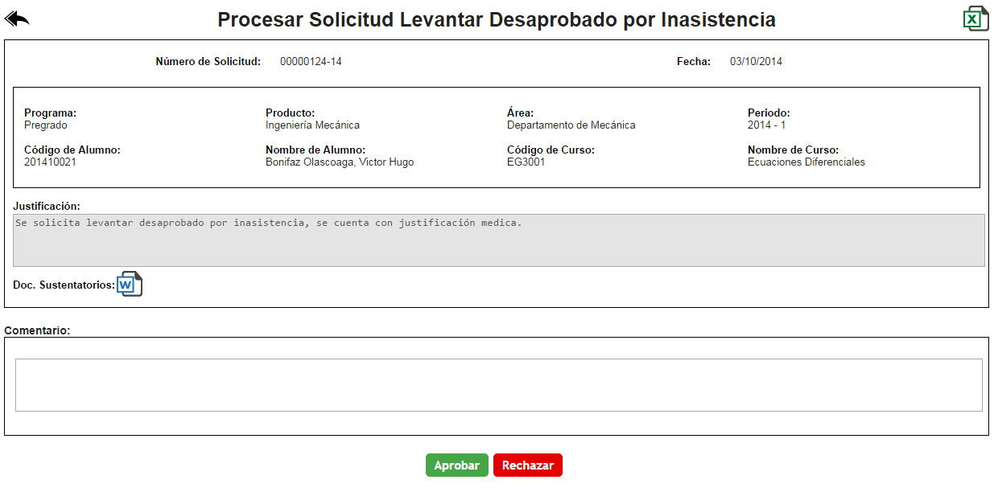

**Aprobar/Rechazar**

Al seleccionar una de estas opciones mostrará un *popup* de confirmación con las opciones Sí y No para Aprobar/Rechazar la solicitud de levantar desaprobado por inasistencia.

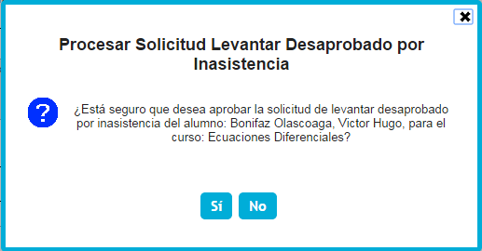

En caso de que seleccione Rechazar, solicitará ingresar un comentario antes de proceder.

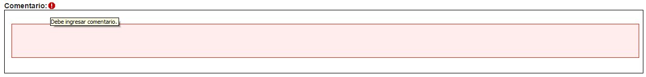

**Examen No Rendido**

Al ser desplegado este acordeón mostrará una grilla con las solicitudes de examen no rendido. En el caso de que el Rol sea Alumno se mostrará una lista con las solicitudes generadas por el alumno logueado, en caso sea Secretaría Académica se mostrarán todas las solicitudes con estado pendiente. Cada elemento contará con la opción de tipo hipervínculo con el número de la solicitud que al presionarlo mostrará la pantalla de **Procesar Solicitud de Examen No Rendido**.

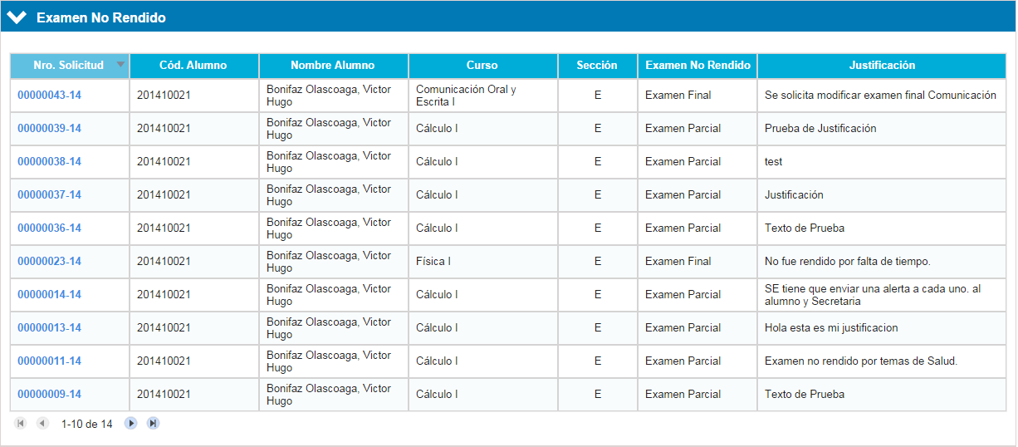

**Procesar Solicitud de Examen No Rendido**

Se mostrará esta pantalla al seleccionar uno de los elementos de la grilla de la pantalla de Mis Pendientes o al presionar el hipervínculo del correo enviado como notificación a la secretaría académica o al alumno. En esta pantalla se mostrarán las opciones de tipo imagen para regresar (si es que ingresó al seleccionar una solicitud desde mis Pendientes) y exportar, los datos de la solicitud, los datos del alumno y curso para el que se genera la solicitud, la lista de documentos sustentatorios adjuntos a la solicitud y un campo para visualizar el comentario ingresado por secretaría académica. En caso de que el usuario tenga el Rol de Secretaria Académica el campo de comentario se encontrará habilitado y mostrará las opciones de tipo botón para **Aprobar** y **Rechazar** la solicitud. El estado de la solicitud será visible sólo cuando esta haya sido aprobada o rechazada.

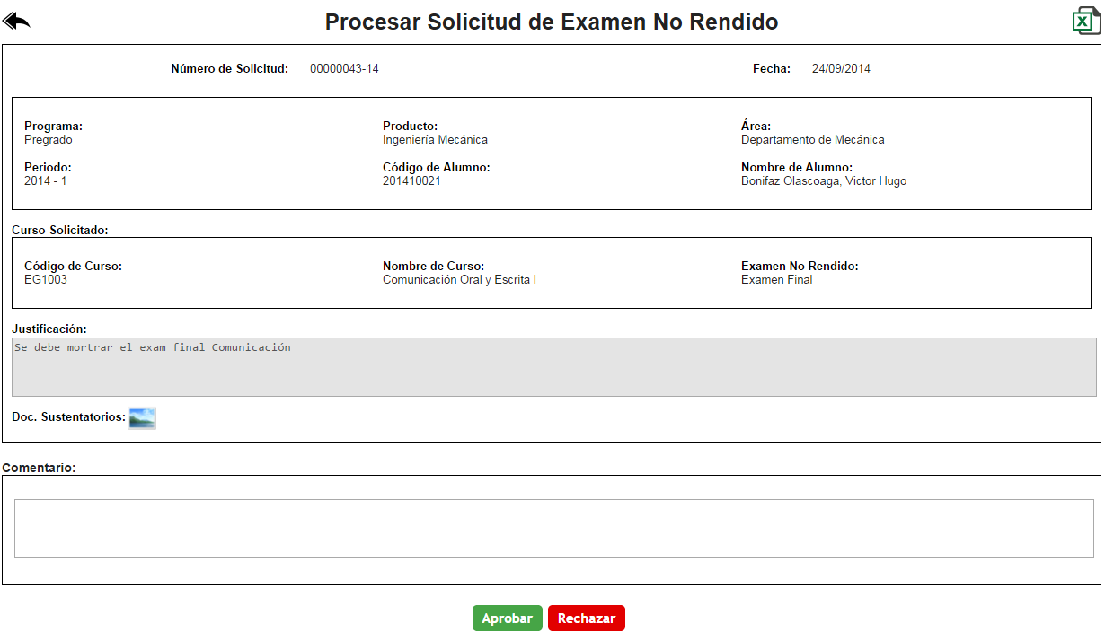

**Aprobar/Rechazar**

Al seleccionar una de estas opciones mostrará un *popup* de confirmación con las opciones Sí y No para Aprobar/Rechazar la solicitud de examen no rendido.

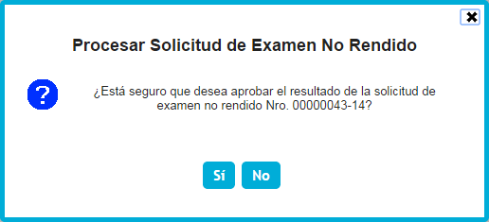

En caso de que seleccione Rechazar, solicitará ingresar un comentario antes de proceder.



**Alertas de Notas y Asistencias**

Este acordeón indicará la cantidad de alertas que aún no han sido leídas al costado del título. Al ser desplegado, mostrará una grilla con la lista de alertas ordenada por el estado de la alerta, mostrando primero aquellas no leías. Cada uno de los elementos de la grilla contará con la opción de tipo icono **Ver**.

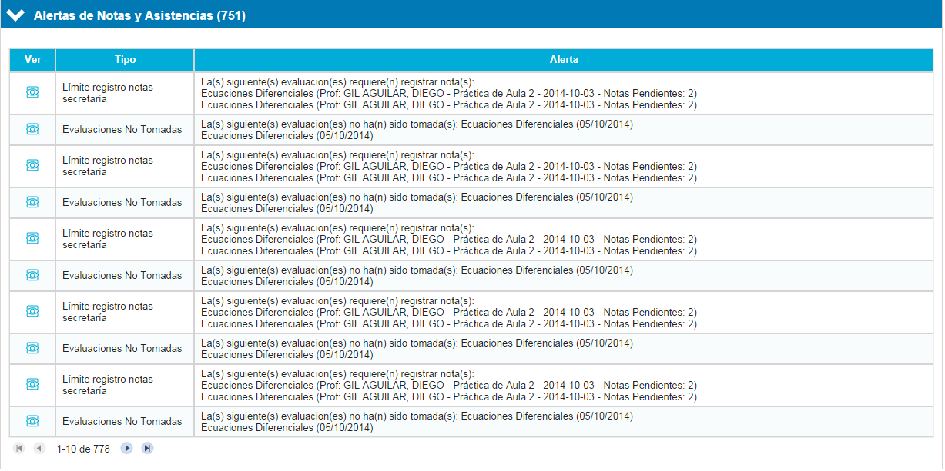

**Ver**

Esta opción mostrará un *popup* que incluirá el contenido de la alerta seleccionada y de ser esta una alerta no leída automáticamente descontará la cantidad de alertas no leídas mostrada en el acordeón y re-ordenará los datos de la grilla poniéndola al final de la lista.

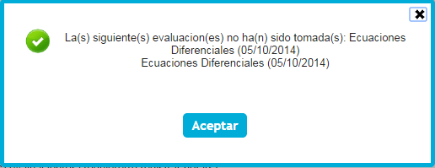

Si el Rol usuario logueado tiene el Rol de Secretaría Académica y selecciona una alerta de límite de ingreso de notas o asistencia,se mostrará la pantalla de **Seguimiento de Notas y Asistencias**.

## Menú Consultas

## Seguimiento de Notas y Asistencias

Permitirá poder visualizar el estado de registro de las notas y asistencias realizado por un profesor de los curso-sección-sesión consultados.

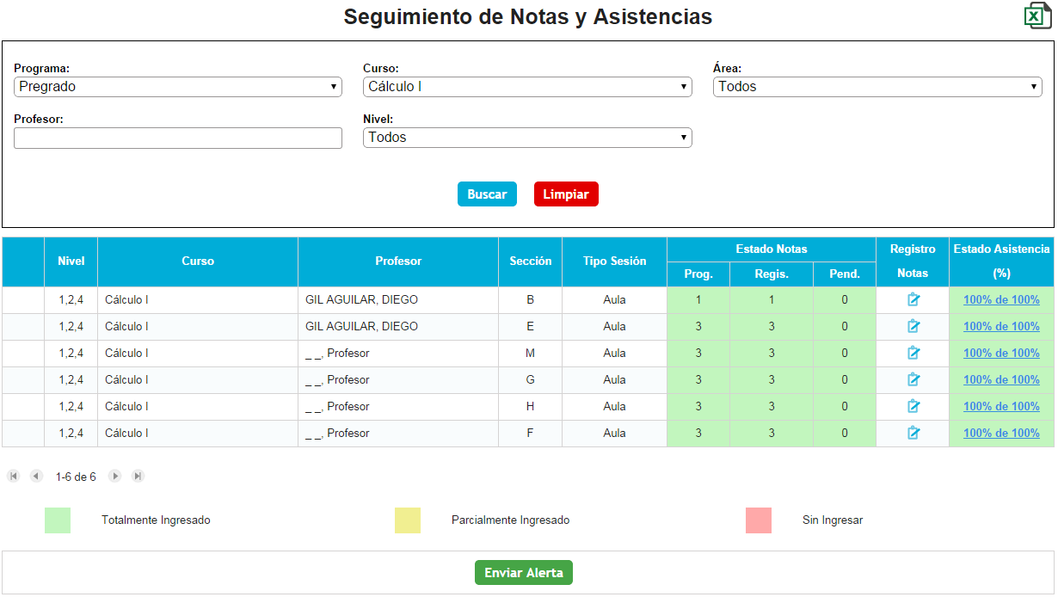

La pantalla mostrará una grilla con la lista de curso-sección-sesión en base a los filtros de búsqueda ingresados que permitirán buscar en base al programa, curso, área funcional, profesor y nivel. Además, cada elemento de la grilla contará con un campo de tipo *checkbox* para seleccionar (visible sólo si el curso-sección-sesión no cuenta con un registro completo de notas y/o asistencias), una opción de tipo imagen **Registro de Notas** y una opción de tipo hipervínculo para ver el **Detalle de Registro de Asistencias**. Debajo de la grilla se mostrará la leyenda de la grilla y la opción para **enviar alerta**.

**Enviar Alerta**

Esta opción permitirá enviar una alerta en base a los elementos seleccionados a los profesores responsables.



Si no se selecciona ningún elemento se mostrará un mensaje de error indicando que se debe seleccionar por lo menos un curso-sección-sesión.

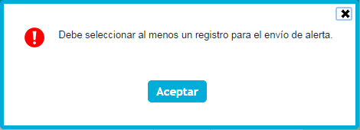

**Registro de Notas**

Al seleccionar esta opción se mostrará la pantalla de **Registro de Notas** con los datos del curso-sección-sesión seleccionado.

**Detalle de registro de Asistencias**

Al seleccionar esta opción mostrará la pantalla de Detalle de Registro de Asistencia con los datos del curso-sección-sesión seleccionado.

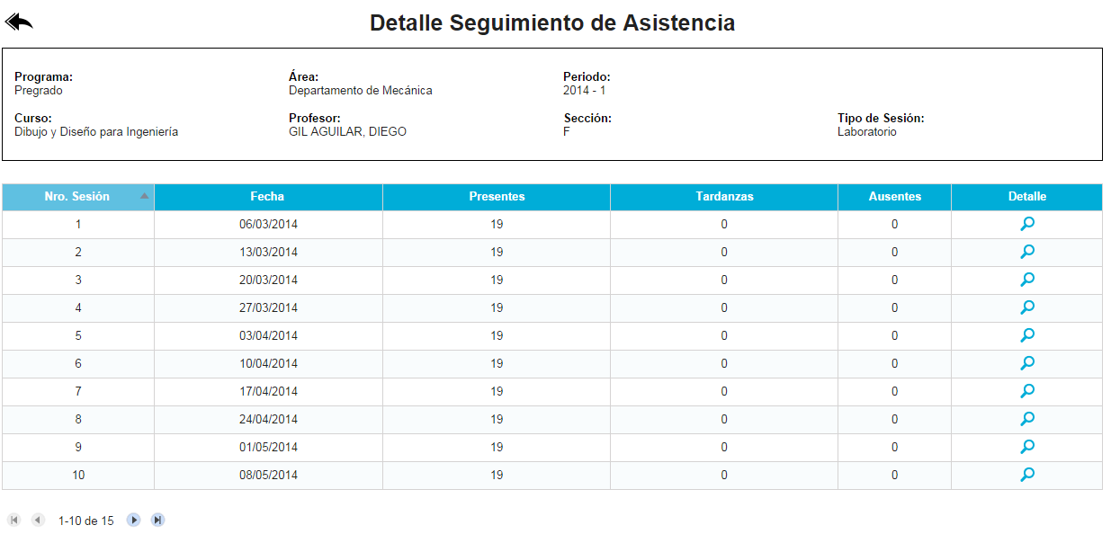

La pantalla mostrará los datos del curso-sección-sesión y una grilla con la lista de detalle de asistencias, que indica el total de presentes, tardanzas y ausentes por cada sesión programad. Cada elemento de la grilla contiene una opción de tipo icono **Detalle**, que dirige a la pantalla de **Registro de Asistencia**, mostrando el detalle de asistencias por alumno de la sesión seleccionada.

## Para el Rol de Jefe de Carrera

Mostrará la lista de curso-sección-sesión que sean de la carrera del jefe de carrera logueado.

## Para el Rol de Profesor

El campo de filtro profesor se ocultará y filtrará la lista de curso-sección-sesión que sean dictadas por el profesor logueado.

## Para el Rol de Secretaría Académica

Mostrará la lista de curso-sección-sesión en base al criterio ingresado.

## Consultar Avance Académico

Permitirá consultar el avance académico de un alumno determinado, indicando su currícula, promedio ponderado, ranking y estado. Además permitirá visualizar el detalle del avance académico de un alumno seleccionado.

La pantalla mostrará los filtros de búsqueda (dependiendo del rol) y una grilla con la lista de alumnos que coincidan con los datos de los filtros. Contará con la opción de exportar a Excel y cada uno de los elementos de la grilla tendrá la opción de tipo hipervínculo mostrada con el nombre del alumno para **Ver Detalle**.

**Ver Detalle**

Esta pantalla mostrará el detalle de avance académico del alumno seleccionado mostrando sus datos y por cada periodo un acordeón que contendrá el detalle de los cursos indicando el promedio, inasistencias, veces llevadas y estado del alumno para ese periodo.

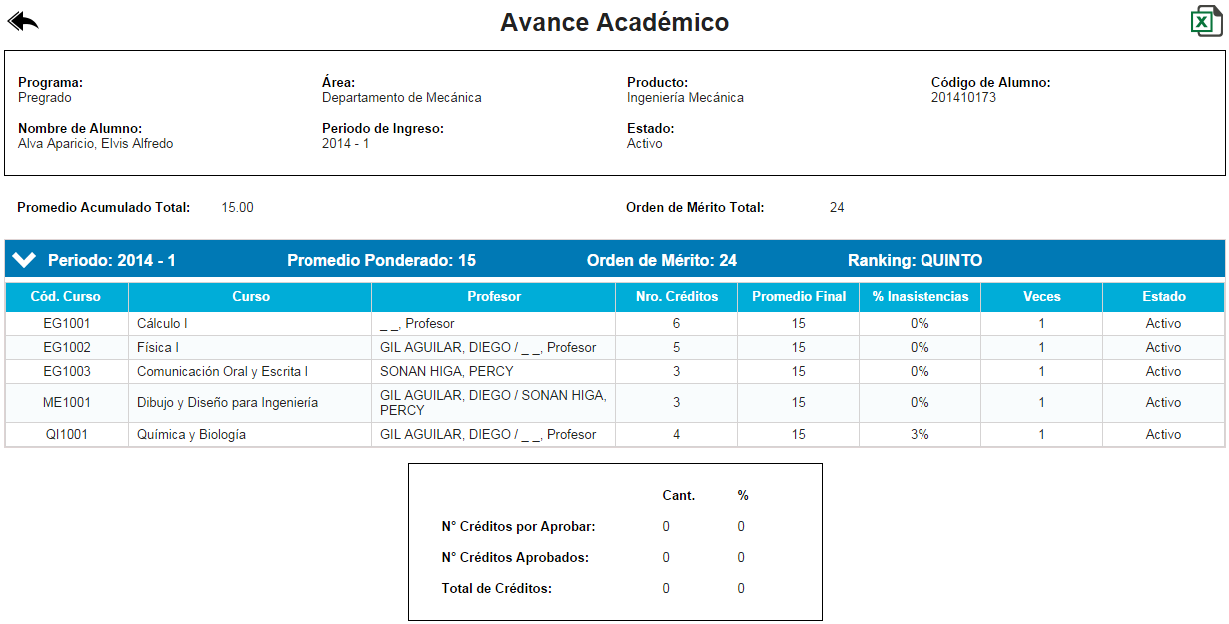

## Para el Rol de Alumno

Al ingresar con el Rol de Alumno no se muestra ningún filtro de búsqueda y sólo se muestra en la grilla el alumno actual que está logueado.

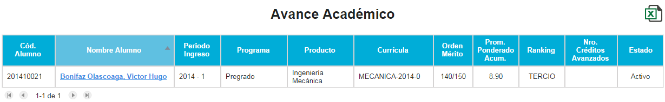

## Para otros Roles

Al ingresar con otro Rol que no sea el de Alumno, verá los filtros de búsqueda para especificar el programa, producto, área, periodo de ingreso, código, nombre y estado del alumno que se desee buscar.

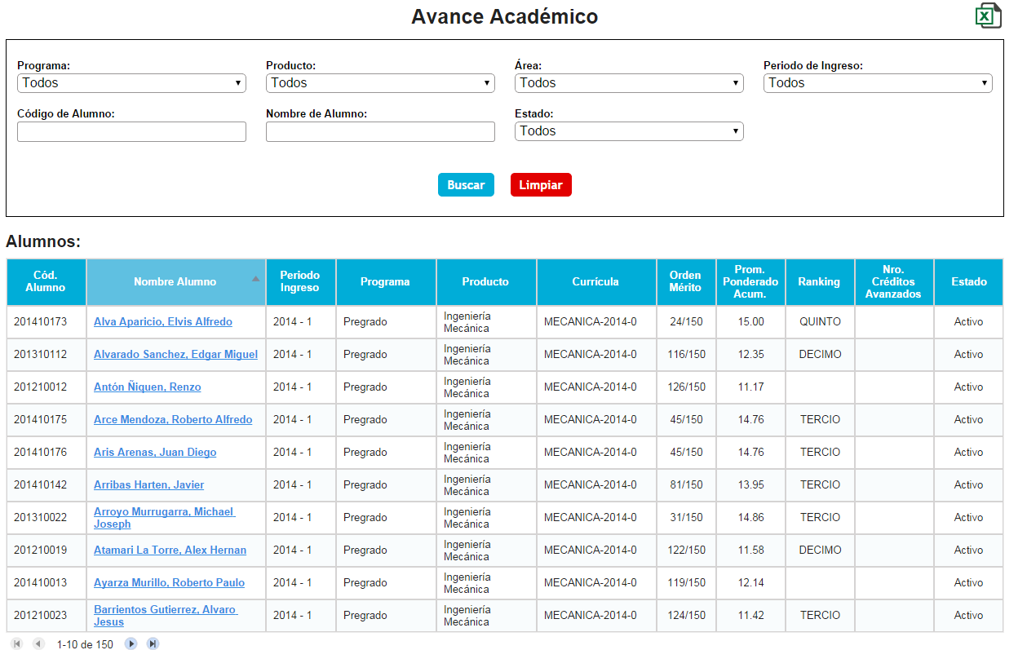

## Consultar Sesiones Programadas Alumno

Permitirá consultar y visualizar las sesiones programadas de un alumno, con opciones de búsqueda y exportación.

La pantalla mostrará la grilla con el detalle de sesiones programadas del alumno indicando los datos de curso-sección-sesión, la fecha, hora y estado de la sesión programada.

## Para el Rol de Alumno

Si el usuario que ha ingresado tiene el Rol de Alumno, no verá el filtro de búsqueda de alumno y la pantalla mostrará sólo los filtros de rango de fechas. Los resultados de la búsqueda serán filtrados con los datos del alumno que está logueado.

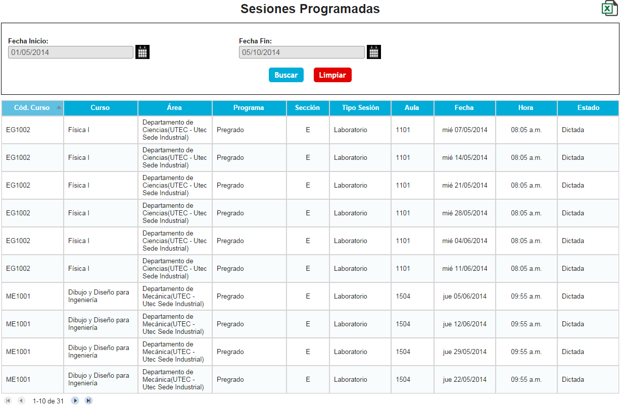

## Para el Rol de Secretaría Académica

Si el usuario que ha ingresado cuenta con el Rol de Secretaría Académica, se mostrará el filtro de búsqueda de alumno que cuenta con una opción de tipo icono **Buscar**.

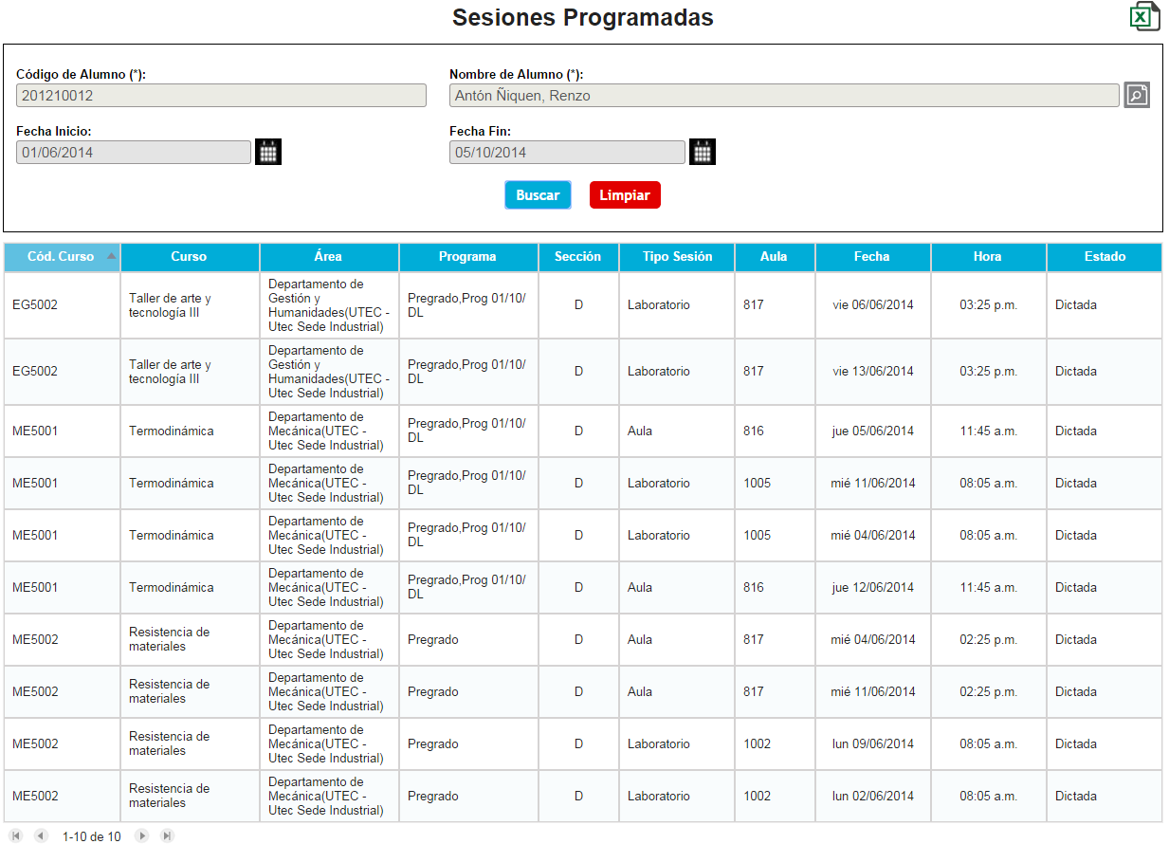

**Buscar**

Al seleccionar esta opción se mostrará el *popup* de **Búsqueda de Alumno** que permitirá buscar y seleccionar un alumno para cargarlo en los filtros de búsqueda.

## Consultar Sesiones Programadas Docente

Permitirá consultar y visualizar las sesiones programadas de un docente, con opciones de búsqueda y exportación.

La pantalla mostrará la grilla con el detalle de sesiones programadas del docente indicando los datos de curso-sección-sesión, la fecha, hora y estado de la sesión programada.

## Para el Rol de Profesor

Si el usuario que ha ingresado tiene el Rol de Profesor, no verá el filtro de búsqueda de profesor y la pantalla mostrará sólo los filtros de rango de fechas. Los resultados de la búsqueda serán filtrados con los datos del profesor que está logueado.

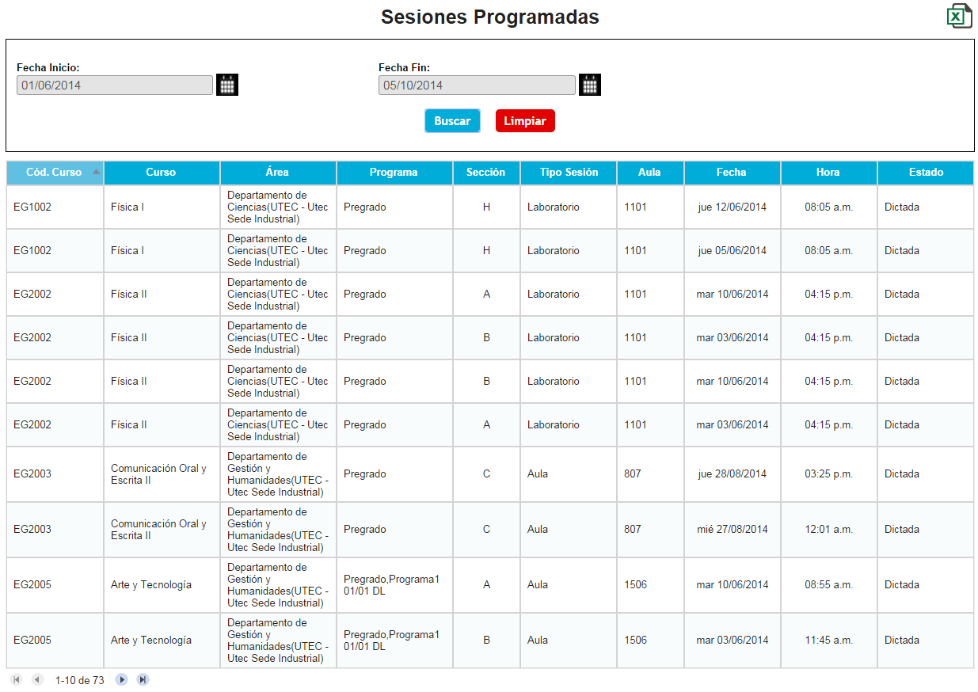

## Para el Rol de Secretaría Académica

Si el usuario que ha ingresado cuenta con el Rol de Secretaría Académica, se mostrará el filtro de búsqueda de profesor que cuenta con una opción de tipo icono **Buscar**.

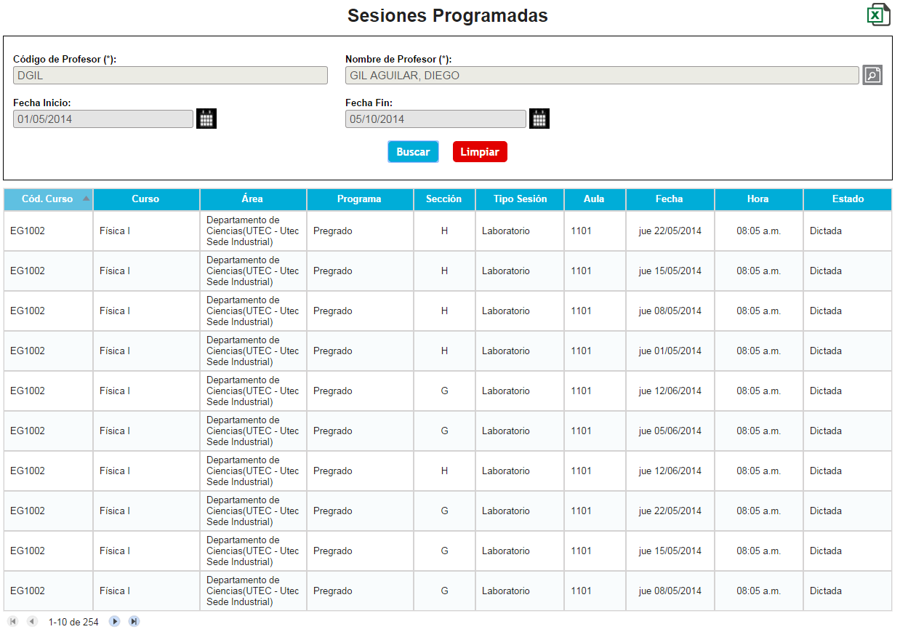

**Buscar**

Al seleccionar esta opción se mostrará el *popup* de **Búsqueda de Colaborador** que permitirá buscar y seleccionar un colaborador para cargarlo en los filtros de búsqueda.

## Consultar Malla Curricular

Permitirá consultar la malla curricular de un alumno y visualizarla en un gráfico.

La pantalla mostrará los filtros de búsqueda y un gráfico que mostrará la jerarquía y dependencia de cursos por nivel. Contará con variación en los filtros en base al rol del usuario que ingresa a la pantalla.

## Para el Rol de Alumno

Si el usuario que ha ingresado tiene el Rol de Alumno, no verá el filtro de búsqueda de alumno. La pantalla usará los datos del alumno logueado para cargar los filtros de búsqueda de tipo *combobox* de programa, producto y menciones. Al seleccionar un programa se cargará la lista de productos, al seleccionar un producto, mención y presionar en la opción Mostrar, se actualizará el gráfico de malla curricular con los datos del filtro de búsqueda.

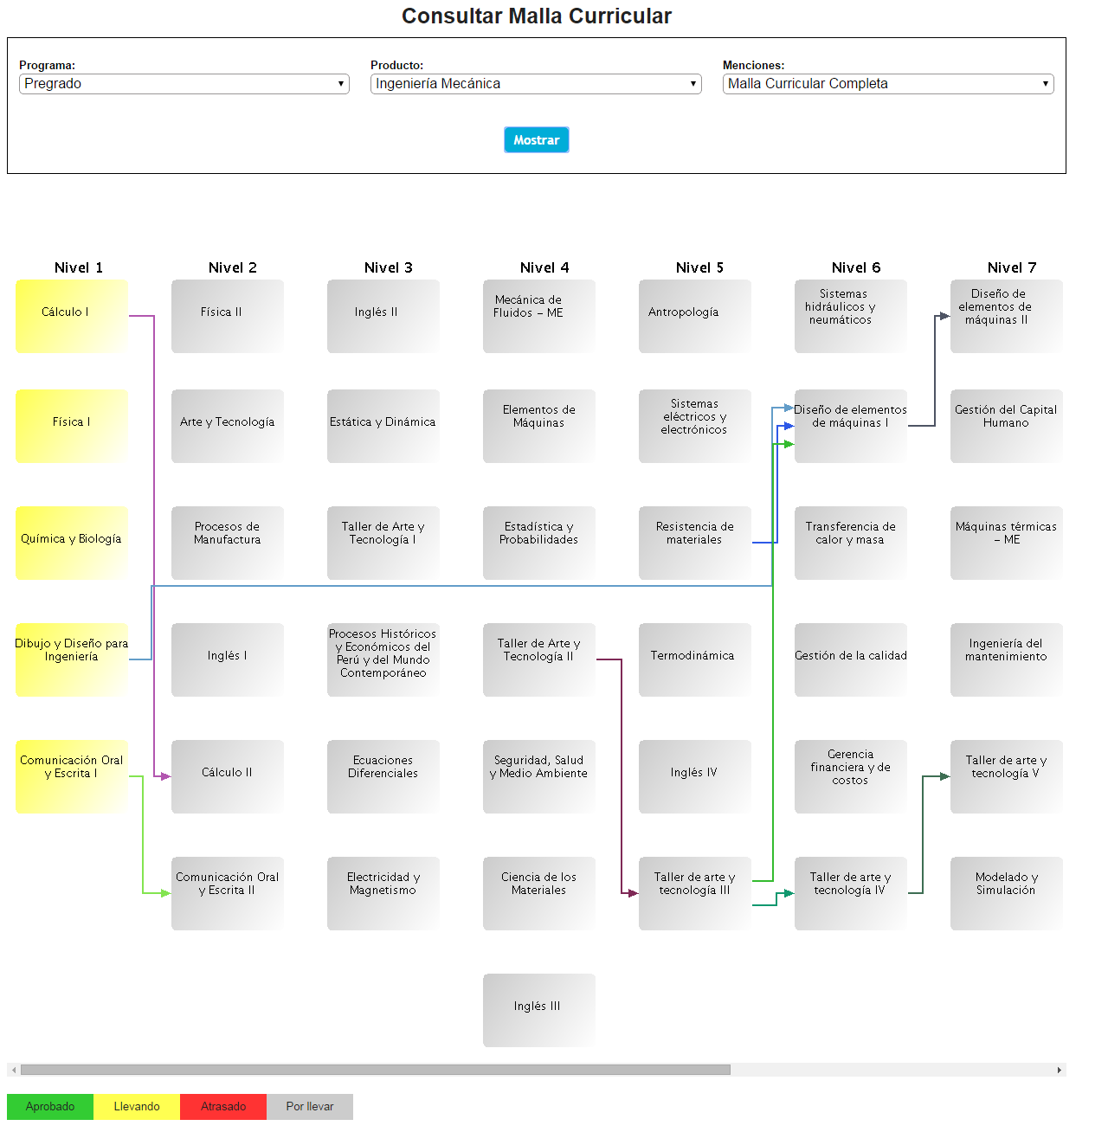

## Para el Rol de Secretaría Académica

Si el usuario que ha ingresado tiene el Rol de Secretaría Académica, se mostrará filtro de búsqueda de alumno, que contiene la opción de tipo icono **Buscar**. Al seleccionar una opción del *combobox* menciones y presionar en la opción Mostrar, se actualizará el gráfico de malla curricular con los datos del filtro de búsqueda.

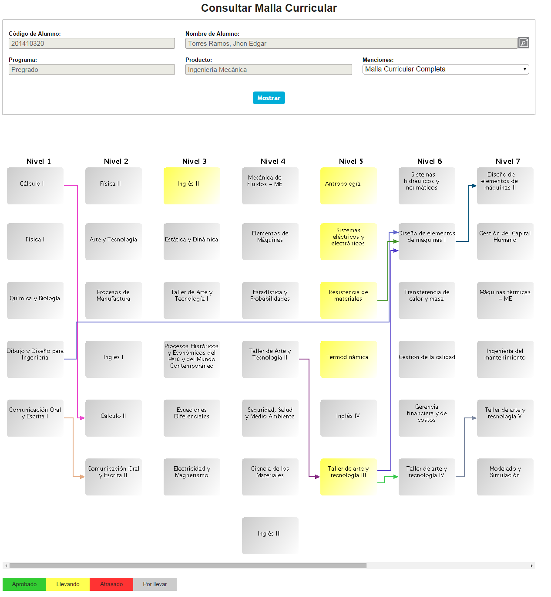

**Buscar**

Al seleccionar esta opción se mostrará el *popup* de **Búsqueda de Alumno** que permitirá buscar y seleccionar un alumno para cargar el programa y producto al que pertenece en los filtros de búsqueda.

## Consultar Currícula

Permitirá consultar y visualizar la currícula de un alumno específico, con filtros de búsqueda y opción para exportar a Excel.

Esta pantalla permitirá buscar o filtrar en base a los datos de un alumno, y al haber cargado el detalle de su currícula permitirá filtrar por el estado de aprobado y pendiente.

## Para el Rol de Alumno

Al ingresar el usuario con el Rol de Alumno, verá los filtros de búsqueda de programa y producto de tipo *combobox* cargados con los programas y productos relacionados con el alumno logueado. El filtro de búsqueda de alumno no se mostrará.

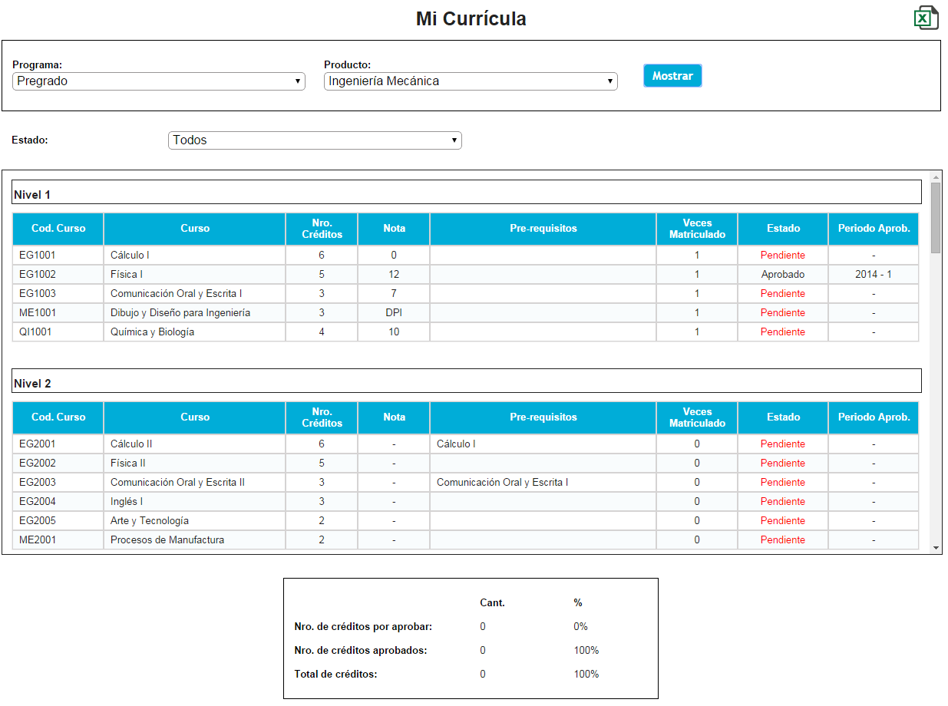

## Para el Rol de Secretaría Académica

Al ingresar el usuario con el Rol de Secretaría Académica, se mostrará el filtro de búsqueda de alumno con la opción de tipo icono **Buscar** y los campos para mostrar sus datos como campos de texto deshabilitados.

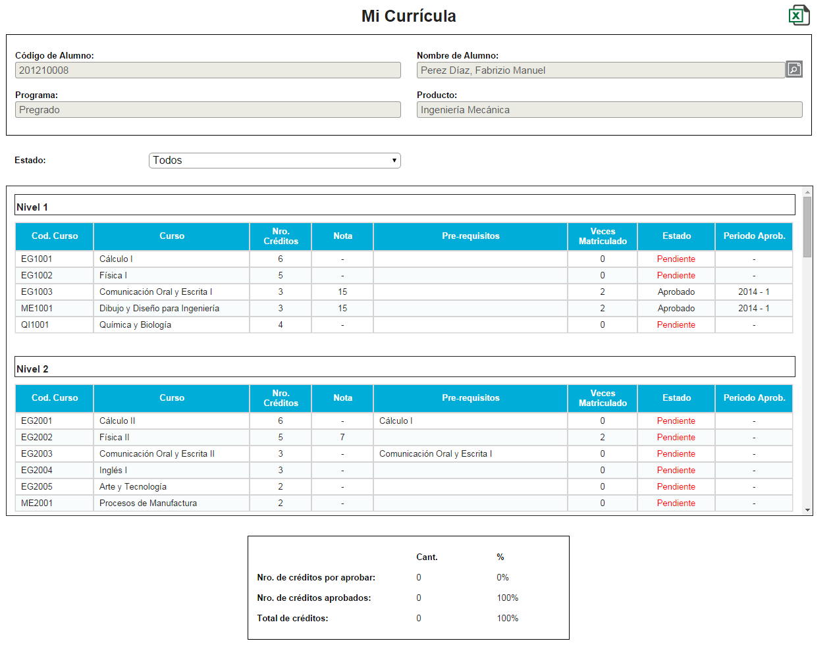

**Buscar**

Al seleccionar esta opción se mostrará el *popup* de **Búsqueda de Alumno** que permitirá buscar y seleccionar un alumno para cargar el programa y producto al que pertenece en los filtros de búsqueda.

## Menú Administración

## Cierre de Periodo

Esta pantalla podrá ser accedida solo por un usuario con el Rol de Secretaría Académica. Esta pantalla permitirá administrar los cierres de Productos para cada Período. Permitirá filtrar por Programa y por Período. Solo se podrá efectuar el cierre si todas las notas y asistencias de cada curso del producto se encuentran registradas y si la fecha de Cierre Programada aún no ha vencido.

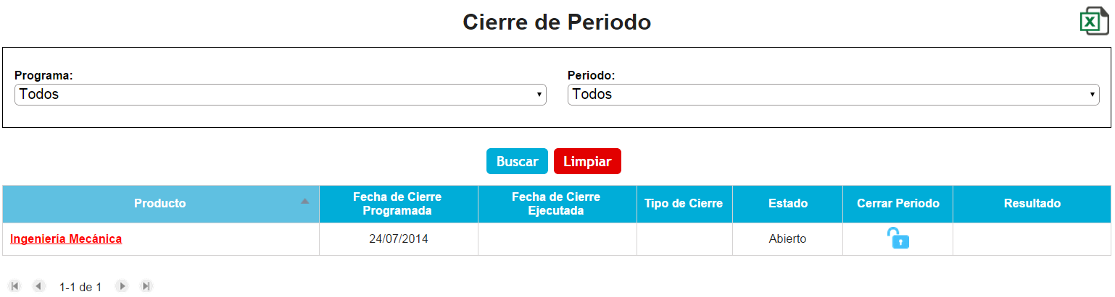

Los Productos se mostrarán en una grilla, la cual tendrá tres opciones, dos del tipo hipervínculo y una del tipo ícono, las cuales son las siguientes:

**Producto:**

Esta opción del tipo hipervínculo permitirá acceder a la información de las notas y asistencias de cada curso del producto. Al hacer *click* sobre el nombre del producto, el sistema mostrará la pantalla **3.6.4.1 Seguimiento de Notas y Asistencias**, preseleccionando el Producto indicado para la búsqueda. Para mayor información, consultar dicha sección.

**Cerrar Periodo:**

Esta opción del tipo ícono permitirá cerrar un producto cuando se cumplan las condiciones ya descritas. Este ícono cambiará dependiendo del estado en que el producto se encuentre. Al hacer *click* sobre ésta opción, el sistema mostrará un mensaje de confirmación en que el que también se solicitará ingresar el tipo de cierre a realizar (Final o Temporal).

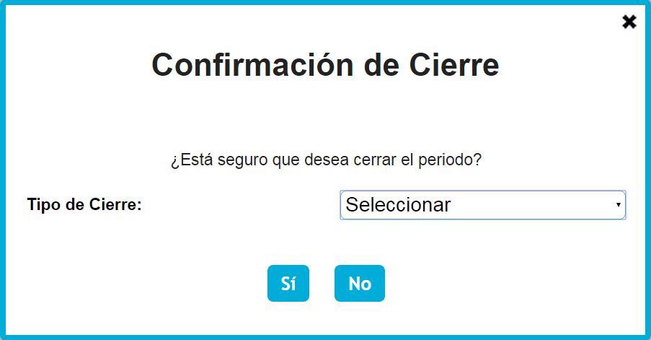

Al hacer *click* en el botón **Sí** del mensaje mostrado, el sistema procederá a realizar el cierre para el producto seleccionado, habilitando también la opción **Resultado**.

**Resultado;**

Esta opción tipo hipervínculo solo estará disponible luego de efectuar un cierre de producto satisfactoriamente. Al hacer *click* sobre esta opción, se mostrará un *popup* que contendrá información sobre los resultados obtenidos luego del cierre de periodo para el producto seleccionado.

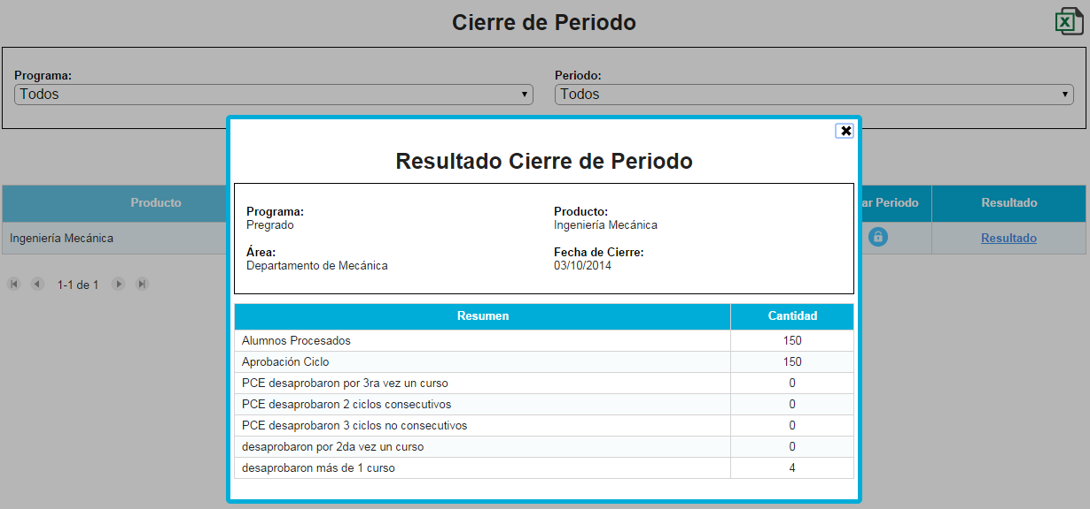

## Registrar PCE

Esta pantalla permitirá registrar PCE (Pérdida de Condición de Estudiante) o Suspensión Temporal para un alumno.

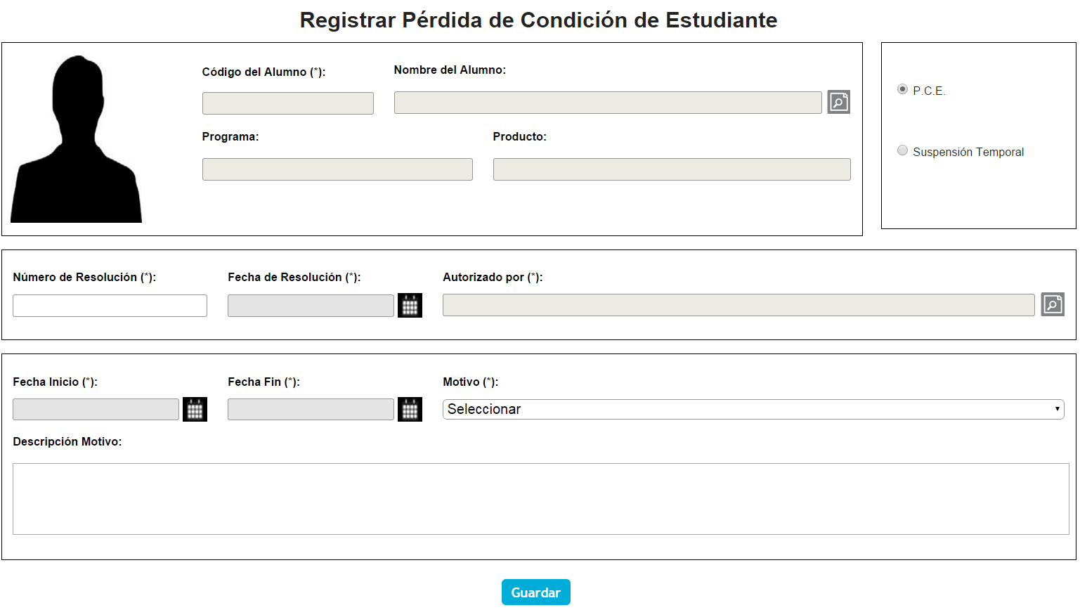

Los campos obligatorios son Alumno, Número de Resolución, Autorizado Por y Motivo. Los campos Fecha Inicio y Fecha Fin serán obligatorios únicamente si el *radiobutton* **Suspensión Temporal** está seleccionado.

Para seleccionar un alumno, se deberá hacer *click* sobre el ícono **Búsqueda** ubicado en la sección de datos de alumno. Se mostrará el *popup* **Búsqueda de Alumno**.

No podrá seleccionarse un alumno que ya tenga una sanción vigente registrada. Al intentarlo, se mostrará un mensaje de error.



Al seleccionar el ícono de **Búsqueda** ubicado en la sección Autorizado Se mostrará el *popup* **Búsqueda de colaborador.**

Luego de completar todos los datos necesarios, se deberá hacer *click* en el botón **Guardar**. El sistema validará que todos los campos obligatorios hayan sido completados y emitirá un mensaje de confirmación antes de continuar.

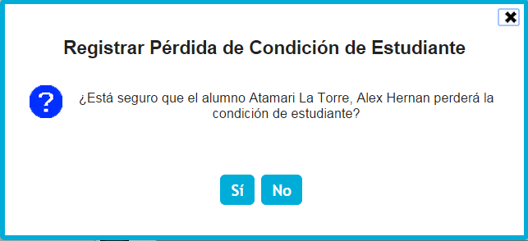

Al hacer *click* en el botón **Sí**, el sistema guardará los datos y mostrará un mensaje de confirmación.

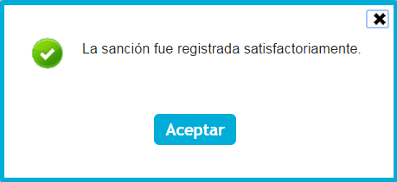

## Registrar Profesor Temporal

En esta pantalla, el usuario podrá administrar los registros de Profesor Temporal. Podrá filtrar los registros por Profesor, Programa, Área, Periodo, Estado y/o Tipo de Reemplazo

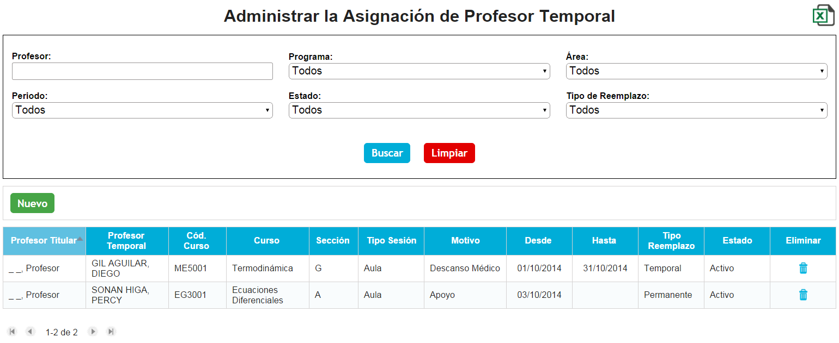

Los registros se mostrarán en una grilla que contendrá una sola opción del tipo ícono, **Eliminar**. Al hacer *click* sobre ésta opción, se mostrará un mensaje de confirmación antes de proceder a eliminar el registro seleccionado.

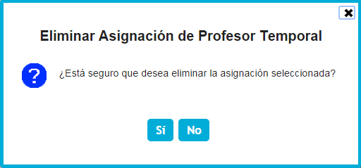

Al hacer *click* sobre el botón **Sí**, el sistema procederá a eliminar el registro y mostrará un mensaje de confirmación.

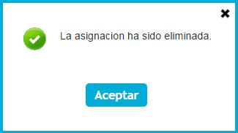

Encima de la grilla, se mostrará el botón **Nuevo**. Al hacer *click* sobre dicho botón, el sistema mostrará el formulario de Registro de Profesor Temporal. Los campos obligatorios son los siguientes: Profesor Titular, Cursos a Reemplazar, Profesor de Reemplazo y Motivo de Reasignación.

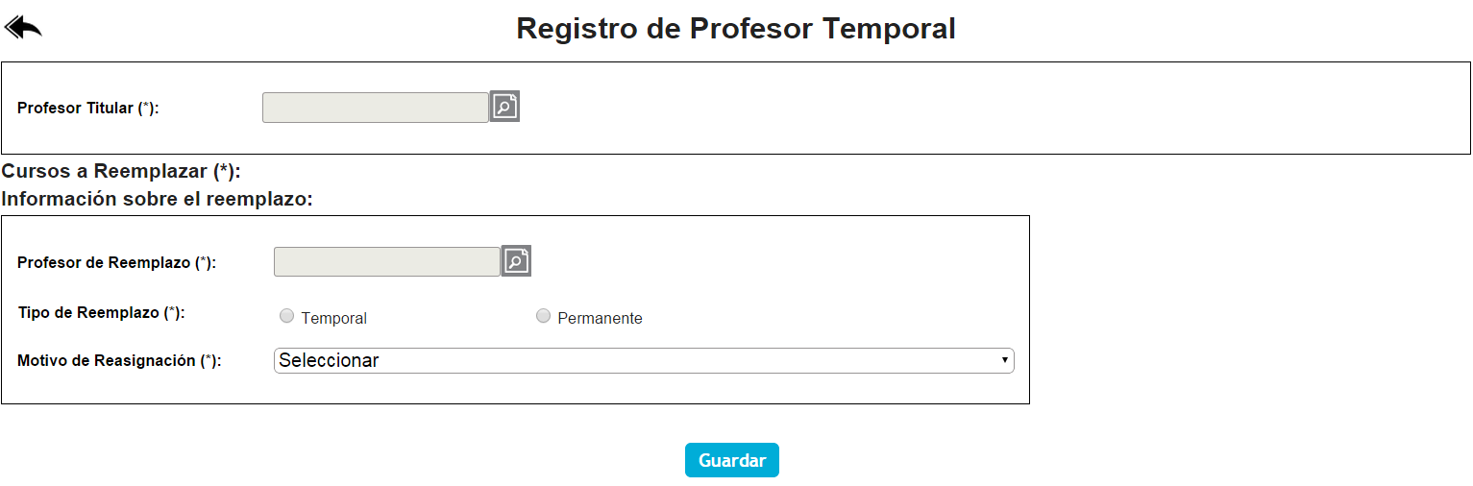

Al hacer *click* sobre el ícono de **Búsqueda** ubicado en la sección Profesor Titular, el sistema mostrará el *popup* de **Búsqueda de Colaborador**.

El sistema mostrará el listado de cursos asociados al docente seleccionado y permitirá seleccionar los cursos para los que se desea registrar reemplazo. Para seleccionar un curso, se deberá marcar el *checkbox* de la primera columna del registro deseado. Se podrán registrar varios cursos. Si no se selecciona ningún curso, el sistema mostrará un mensaje de advertencia al intentar guardar el registro.

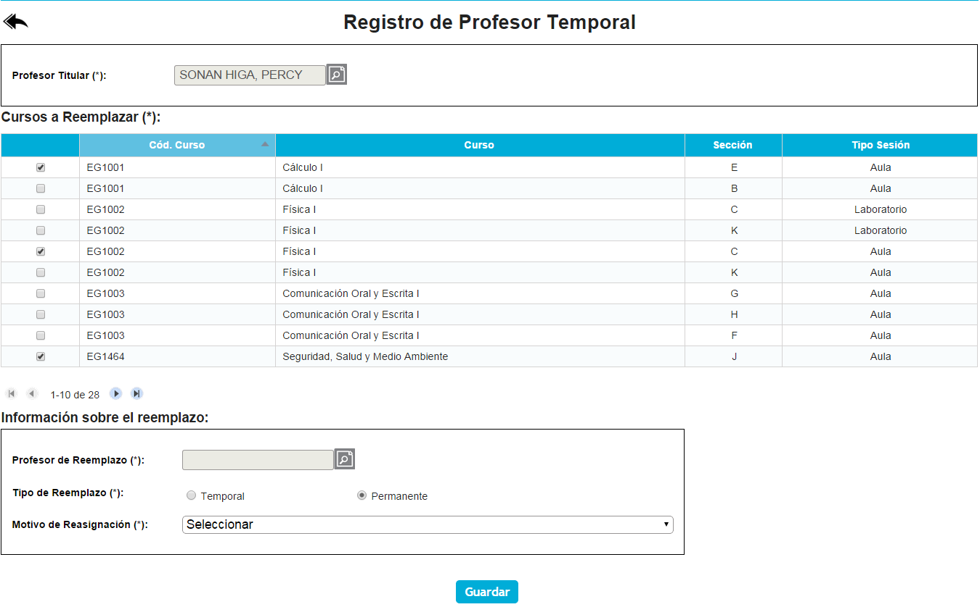

Al hacer *click* sobre el ícono de **Búsqueda** ubicado en la sección Información sobre el reemplazo, el sistema mostrará un *popup* similar al mostrado en la sección Profesor Titular. Sin embargo, este *popup* permitirá seleccionar el Profesor de Reemplazo.

Si el Tipo de Reemplazo seleccionado es **Temporal**, el sistema mostrará los campos **Desde** y **Hasta**, los cuales permitirán registrar el rango de fechas en que el reemplazo será válido. Estos campos son obligatorios. Por otro lado, si el Tipo de Reemplazo es **Permanente**, los campos **Desde** y **Hasta** no se mostrarán y, por lo tanto, tampoco serán obligatorios.

Finalmente, deberá seleccionarse un **Motivo de Reasignación**.

Al hacer *click* sobre el botón **Guardar**, el sistema validará que todos los campos obligatorios hayan sido completados. De ser así, el sistema mostrará un mensaje de confirmación antes de continuar.

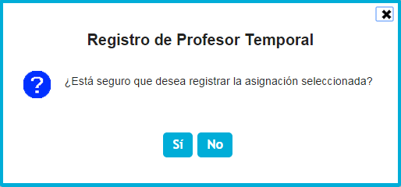

Al hacer *click* sobre el botón **Sí**, el sistema procederá a registrar la información y mostrará un mensaje de confirmación al finalizar.

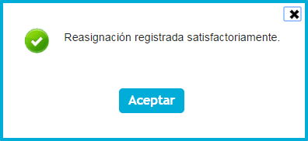

## Asignar Opciones a Roles

En esta pantalla, el usuario podrá otorgar permisos y accesos a los roles por sede.

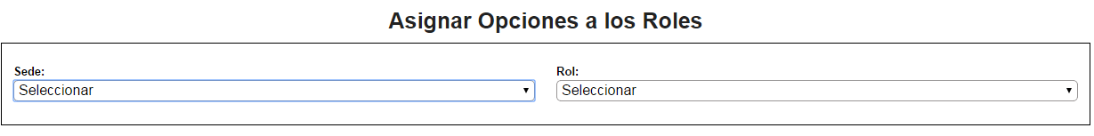

Primero deberá seleccionar una Sede. Dependiendo de la selección, se cargarán los roles que existen en dicha sede. Al seleccionar un rol, se mostrarán dos paneles: el panel izquierdo contendrá todas las opciones disponibles en el sistema y en el panel derecho se mostrarán las opciones asociadas al rol seleccionado.

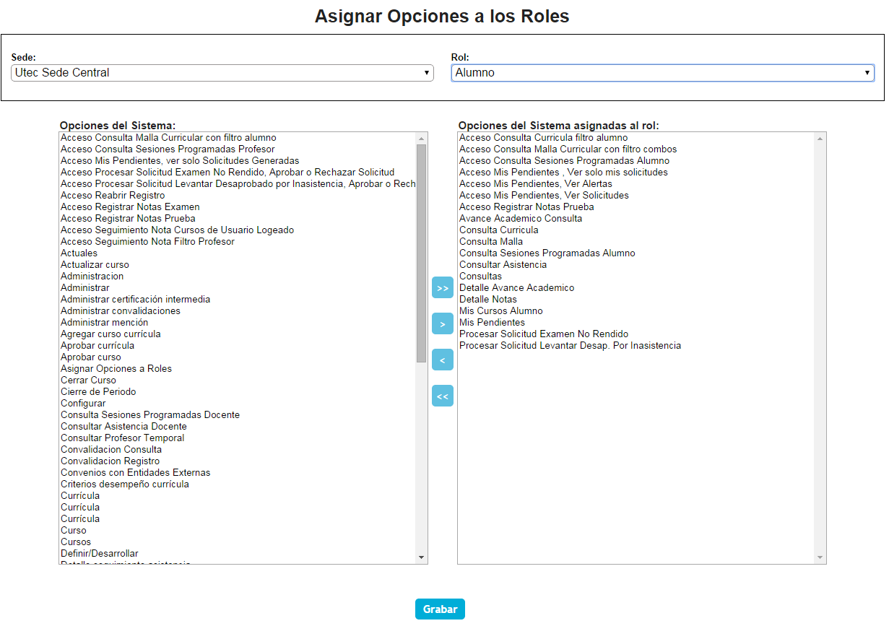

La asignación de permisos y accesos se realizará utilizando los botones centrales.

* El botón () asignará todas las opciones del sistema al rol seleccionado.
* El botón () asignará al rol las opciones que se encuentren seleccionadas. Para seleccionar varias opciones, deberá mantenerse presionado la tecla Control (Ctrl) del teclado e ir marcando con el mouse las opciones deseadas.
* El botón () removerá las opciones que se encuentren seleccionadas del rol. Para seleccionar varias opciones, deberá mantenerse presionado la tecla Control (Ctrl) del teclado e ir marcando con el mouse las opciones deseadas.
* El botón () removerá todas las opciones del rol seleccionado.

Al finalizar la edición, se deberá hacer *click* en el botón **Guardar** para almacenar los cambios realizados. El sistema mostrará un mensaje de confirmación antes de continuar.

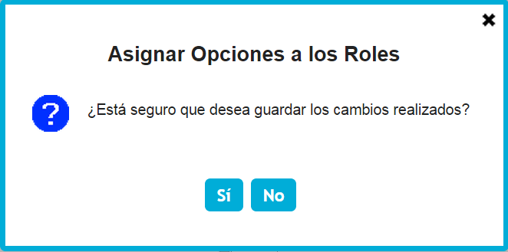

Al hacer *click* en el botón **Sí**, el sistema guardará los cambios realizados y mostrará un mensaje de confirmación.

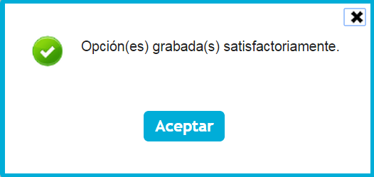

## Menú Consulta Convalidaciones

Esta pantalla permitirá Consultar las Convalidaciones registradas para un alumno.

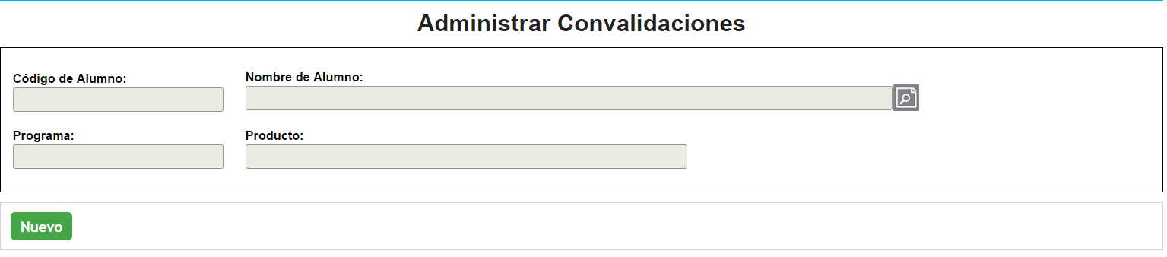

Por defecto, la pantalla no muestra ningún alumno seleccionado y tampoco ninguna convalidación. Se muestra el botón **Nuevo**, el cual permite registrar una nueva convalidación. Sin embargo, no podrá accederse a esta opción hasta que un alumno haya sido seleccionado.

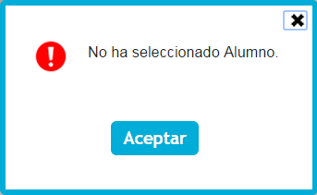

Al hacer *click* sobre el ícono de **Búsqueda**, se mostrará el popup **Búsqueda de Alumno**.

Al realizar la selección de un alumno, el *popup* de búsqueda se cerrará automáticamente. En la pantalla se mostrará la información del alumno, así como el listado de convalidaciones registradas para dicho alumno.

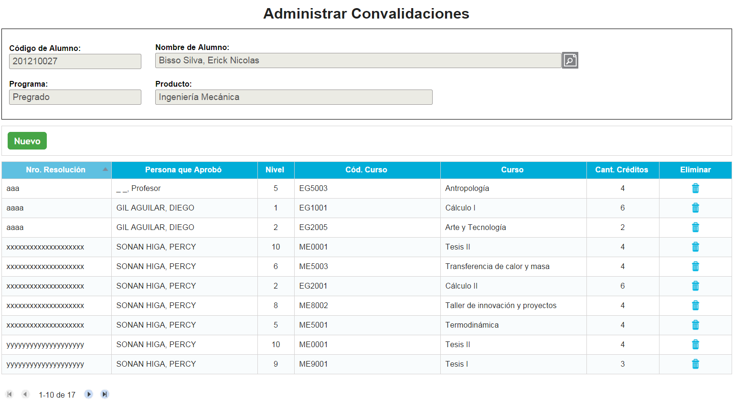

Cada elemento del listado de convalidaciones contendrá la opción **Eliminar**.

**Eliminar:**

Esta opción permitirá eliminar una convalidación registrada. Al hacer *click* sobre esta opción, se mostrará un mensaje de confirmación antes de proceder a eliminar la convalidación seleccionada.

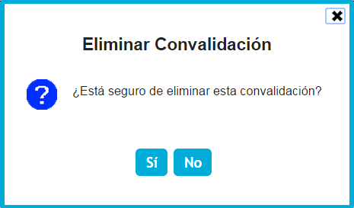

Al presionar el botón **Sí**, el sistema procederá a eliminar la convalidación seleccionada y mostrará un mensaje de confirmación.

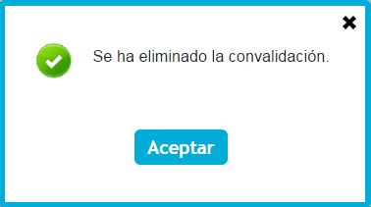

Luego de seleccionar un alumno, al hacer *click* en el botón **Nuevo**, el cual se encuentra encima de la grilla, se podrá registrar una nueva convalidación para el alumno. El sistema mostrará el formulario de registro.

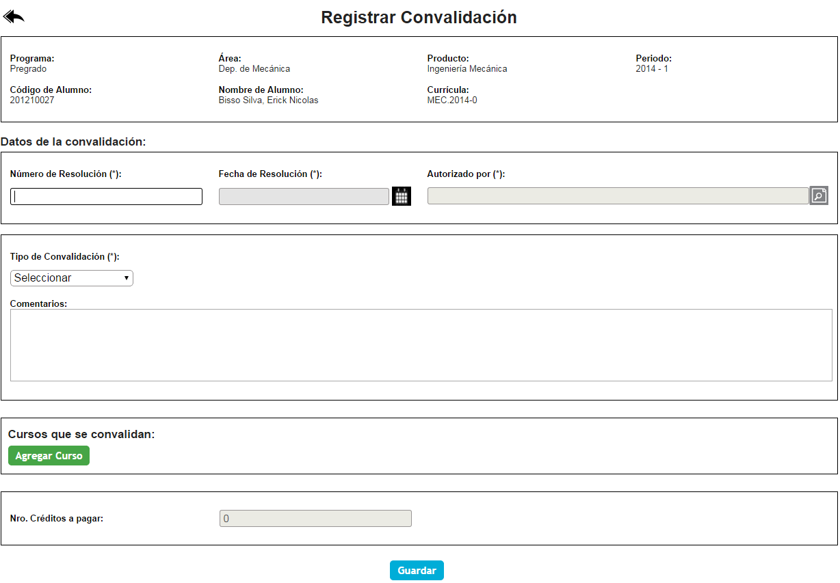

Los campos obligatorios son Número de Resolución, Fecha de Resolución, Autorizado Por y Tipo de Convalidación. También deberá seleccionarse los cursos que se convalidan.

Al seleccionar el ícono de **Búsqueda** ubicado en la sección Autorizado Se mostrará el *popup* **Búsqueda de Colaborador**.

Al hacer *click* sobre el botón **Agregar Curso**, se mostrará un *popup* que permitirá realizar la selección de los cursos que se convalidarán. El *popup* permitirá filtrar los cursos por Descripción Larga, Descripción Corta, Alias, Institución Educativa Externa y/o Área Funcional Responsable. Los filtros Programa y Producto se mostrarán deshabilitados pues dependen del Programa y Producto asociados al alumno seleccionado.

Para seleccionar un curso, se deberá marcar el *checkbox* de la primera columna para el curso deseado. Podrán seleccionarse varios cursos. Para confirmar la selección, se deberá hacer *click* en el botón **Confirmar Selección**.

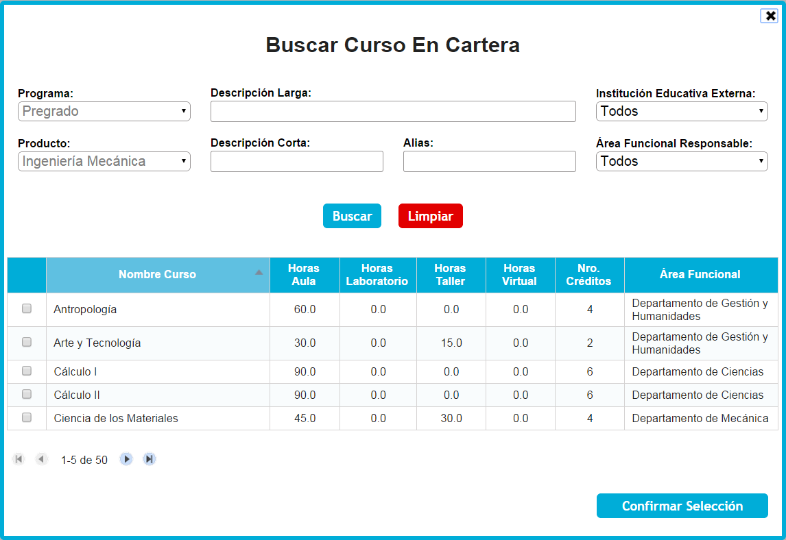

Luego de realizar la selección de los cursos, en el formulario de registró se mostrarán los cursos seleccionados en una grilla

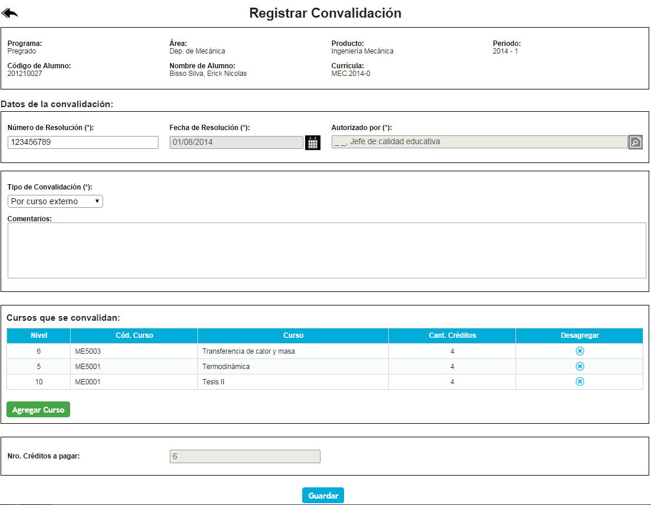

En la grilla con el listado de cursos se mostrará además una opción del tipo ícono que permite anular la selección de un curso. Al hacer *click* sobre esta opción, se desagregará de la selección el curso seleccionado (no mostrará mensaje de confirmación).

También se calculará la cantidad de créditos que alumno deberá pagar.

Al hacer *click* sobre el botón **Guardar**, el sistema verifica que se hayan completado todos los campos obligatorios. De pasar la verificación, mostrará un mensaje de confirmación antes de proceder.

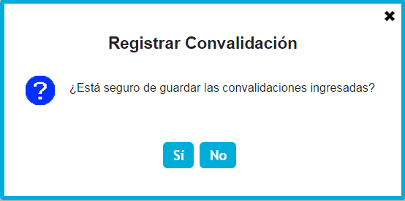

Al hacer *click* sobre el botón **Sí** del mensaje, el sistema procederá a guardar la convalidación, mostrando un mensaje de confirmación luego.

